

##### UNIVERSIDAD NACIONAL DE SANTIAGO DEL ESTERO

##### FACULTAD DE CIENCIAS EXACTAS Y TECNOLOGÍAS

**Licenciatura en Sistemas de Información**

**TRABAJO FINAL DE GRADO**

**PROTOTIPO DE SISTEMA EXPERTO PARA EL PROCESO DE SELECCIÓN DE PERSONAL**

Autor(es):

**Morales Luis Ariel**

**Pieroni Rodrigo Néstor Daniel**

Profesora Guía:

**Ledda Larcher**

UNIVERSIDAD NACIONAL DE SANTIAGO DEL ESTERO FACULTAD DE CIENCIAS EXACTAS Y TECNOLOGÍAS

**Trabajo Final de Graduación de la Licenciatura en Sistemas de Información**

**“Prototipo de Sistema Experto para el proceso de Selección de Personal”**

**Autor(es):**

............................ ............................

Morales Luis Pieroni Rodrigo N.

**Profesor Guía:**

............................

Larcher Ledda

**Asesor(es):**

............................

Adrian Lupica

* ⎯⎯⎯⎯⎯⎯⎯⎯⎯⎯⎯⎯⎯⎯⎯⎯⎯⎯ * ⎯⎯⎯⎯⎯⎯⎯⎯⎯⎯⎯⎯⎯⎯⎯⎯⎯⎯⎯⎯ *

Aprobado el día ....... del mes de .............................. del año 20.... por el Tribunal integrado por

............................. ............................. .............................

(firma) (firma) (firma)

............................. ............................. .............................

(aclaración) (aclaración) (aclaración)

 Santiago del Estero – Argentina 

***Agradecimientos***

*Gracias a mis Padres Daniel y Amelia por nunca perder la fe en mí, y por siempre ser los pilares de mis objetivos, cuando me vieron caer, me levantaron, y me prohibieron bajar los brazos.*

*a mi mujer y mis hijos por ese abrazo y ese acompañamiento alentador que me exigía dar pelea hasta el final.*

*Y un eterno agradecimiento a nuestra profesora Guía, Ing. Ledda Larcher, por la paciencia, las ganas de ayudarnos y por los tirones de oreja, que no hacían otra cosa más que enseñarnos el camino.*

*Rodrigo Pieroni*

*El presente trabajo agradezco a Dios por ser mi guía y acompañarme en el transcurso de mi vida, brindándome paciencia y sabiduría para culminar con éxito mis metas propuestas.*

*A mis padres y familia, por ser mi pilar fundamental y haberme apoyado incondicionalmente, pese a las adversidades e inconvenientes que se presentaron.  
  
Agradezco a nuestra profesora guía, Ing. Ledda Larcher, quien supo motivarnos y orientarnos en todo momento de la investigación.*

*Agradezco también a los todos docentes de esta excelentísima casa de estudios, que, con su sabiduría, conocimiento y apoyo, motivaron a desarrollarme como persona y profesional.*

*Luis Morales*

Morales Luis Ariel y Pieroni Rodrigo

Santiago del Estero, Argentina

Tabla de contenido

Resumen 5

Capítulo I - Planteamiento y formulación del problema 6

I.1 Introducción 6

I.3 Objetivos 12

I.4 Alcance 13

I.5 Justificación 14

Capítulo II - Marcos Referenciales 15

II.1 Marco teórico de Sistemas Expertos 15

II.2 Marco Teórico de Selección de Personal 19

II.3 Marco Metodológico 32

II.3.1 Metodología Basada en componentes 32

II.3.2 Metodología de Durkin para el desarrollo de Sistemas Expertos 35

Fase 1: Determinación del problema 35

Fase 2: Adquisición del conocimiento 38

Fase 3: Diseño 39

Fase 4: Prueba 40

Fase 5: Documentación 42

Fase 6: Mantenimiento 42

II.4 Marco Empírico 42

Capítulo III – Diseño y desarrollo del prototipo A.P.S.S. 47

III.1 Aplicación de la Metodología de Durkin para el desarrollo de sistemas Expertos (Durkin, 1994) 48

III.2 Metodología basada en componentes (Vignaga, 2003) 74

Capítulo IV - Implementación y Evaluación del Sistema 128

Capitulo V - Conclusiones 135

Trabajos citados 138

Anexo I 140

Anexo de pruebas 149

# Resumen

Este trabajo tiene como objetivo el desarrollo de un sistema que brinde soporte a la labor del equipo afectado al área de RRHH. Se presenta como un Trabajo Final factible que propone una solución a la falta de una herramienta de software que permita asistir en el proceso de selección de personal de una importante empresa aseguradora del medio. Dado que esta empresa cuenta con varias sucursales y las necesidades de reclutamiento se dan en cada una de estas, se propuso un sistema experto funcionando en una plataforma web, que tome como referencia el modelo de competencias conductuales de Martha Alles (Alles M. , 1998) y el test MBTI (Myers, 1985).

            El problema se abordó usando la metodología basada en componentes para el desarrollo del sistema web y la metodología de Durkin para el desarrollo del sistema experto. Este último se incorpora al sistema web como una biblioteca, la cual brinda las funciones necesarias, permitiendo así, calificar a los candidatos basándose en un perfil previamente establecido por los directivos, teniendo en cuenta las necesidades de contratación.

            Este trabajo se presenta como una alternativa al actual proceso de selección de personal, organizando el mismo y brindando más formalidad a dicho procedimiento.

            El producto resultante de esta investigación fue implementado en modo de prueba por una empresa de RRHH local, obteniendo resultados satisfactorios en rapidez y confiabilidad del proceso, lo cual fue comprobado por los expertos de la mencionada compañía.

**Palabras Claves**

Sistema Experto, Selección de personal, Test, Competencias, perfil.

# Capítulo I - Planteamiento y formulación del problema

### I.1 Introducción

El objetivo de la selección de personal es escoger entre los candidatos, los más adecuados para ocupar los cargos vacantes en la empresa, tratando de mantener o aumentar la eficiencia y el desempeño del personal, así como la eficacia de la organización. Dicho proceso es llevado a cabo por el departamento de RRHH de la mencionada empresa aseguradora del medio sobre la cual se realiza el estudio. La misma surgió en 1995, con sede central en la ciudad de Santiago del Estero y sucursales en todo el noroeste argentino.

Los procesos de selección de la empresa, hasta el día de hoy, se desarrollan de una manera informal y desorganizada. La rotación y contratación de empleados, supone una repetición constante de dicho procedimiento, complementándose además con la necesidad de contar con la disponibilidad del experto, refiriéndose de esta manera a la psicóloga Ana Claudia Mayuli contratada por la empresa, encargada del análisis de los postulantes. En adición a la dificultad mencionada, existen otros problemas, que, en conjunción, entorpecen aún más dicho asunto, como son, el poco uso de herramientas informáticas para el registro y seguimiento del proceso de selección.

Sumado a esto, existen dos tipos de profesionales cuya labor resulta determinante en la calidad del proceso de selección de personal: el encargado de RRHH y la mencionada psicóloga. Dichos actores no siempre se encuentran disponibles para realizar su labor, lo cual dilata el resultado final de la selección. Una de las causas de esta problemática, es que dichas personas realizan otras funciones dentro de la organización, aparte de las involucradas en la evaluación de los postulantes. Es por esto por lo que, en ocasiones, se recurren a profesionales externos para poder realizar dicho análisis. Actualmente, el proceso de selección usado se muestra en la Figura 1.

|  |
| --- |
|  |

Figura 1.1: Secuencia de las tareas desarrolladas durante la selección de personal en Hamburgo Seguros

*Paso1:* Plantear la necesidad del puesto: los directivos expresan la necesidad de cubrir un puesto determinado.

*Paso 2:* Gestionar el perfil del puesto: se realiza a partir de una reunión entre el gerente de RRHH y el gerente general.

*Paso 3:* Publicar el perfil en los principales diarios, por un término de 5 días, especificando una dirección de correo a la que los interesados podrán enviar sus currículum vitae.

*Paso 4:* Una vez concluida la fecha preestablecida, el personal de RRHH realiza la recolección de la documentación recibida para su análisis y posterior selección. El proceso es efectuando mediante procesadores de texto y correo electrónico, lo cual dificulta realizar una comparación más sustancial de todos los candidatos. También es necesario aclarar, que no se tienen en cuenta datos de candidatos que no fueron seleccionados en procesos previos de selección, sólo aquellos que se presentan en la convocatoria actual. Una vez finalizada la selección, los datos de todos los postulantes no seleccionados, son descartados.

*Paso 5:* El jefe de área o el jefe de agencias (en caso de que la selección no se realice en Casa Central) lleva a cabo la primera entrevista a los postulantes seleccionados en el paso anterior. En esta primera reunión se indaga al mismo sobre distintas cuestiones, siendo las más importantes, la experiencia laboral y conocimientos técnicos relacionados con el puesto para el cual está concursando.

*Paso 6:* Se realiza una segunda entrevista, en este caso, es llevada a cabo por el gerente de RRHH. El mismo analiza el perfil requerido y usando la metodología STAR （Capital Humano，2015）, realiza preguntas situacionales para observar la respuesta del concursante. Estas preguntas surgen a partir de las competencias requeridas para este puesto. Ahondando un poco más en dicho proceso, hay que decir que la metodología STAR es un sistema de entrevistas estructuradas basada en las conductas o comportamientos mostrados por el candidato, que permite evidenciar competencias. El acrónimo corresponde a:

* ST: Situación o Tarea a la que se enfrenta el candidato
* A: Acciones realizadas por el candidato
* R: Resultados o cambios causados por estas acciones

Dado que es necesario conocer esta metodología para realizar las entrevistas, dicho proceso sólo puede ser llevado a cabo por el gerente de RRHH, por lo cual, cuando se realiza la selección en alguna agencia donde éste no se encuentre presente físicamente, dichos criterios de evaluación basados en competencias no son tenidos en cuenta, dado que los encargados de agencias no poseen los conocimientos para realizar esta apreciación.

Paso 7: De la entrevista mencionada anteriormente, se define una terna de concursantes a los cuales se les requiere:

* Análisis psicotécnico: realizada por una psicóloga contratada por la empresa.
* Análisis médicos pre ocupacionales, llevada a cabo por un médico laboral, también contratado por la empresa
* Certificado de buena conducta: este último requisito es un requerimiento solicitado para todos los empleados de empresas de seguros, por pedido de la Superintendencia de Seguros de la Nación (SSN).

Paso 8: Contratar al primer ternado. Cabe aclarar, que, de existir algún problema con el mencionado concursante, el seleccionado es el que le sigue en orden de mérito.

Durante este proceso, se pudo identificar los siguientes actores:

* Encargado de RRHH
* Psicólogo encargado del análisis de los postulantes
* Postulantes al puesto en cuestión
* Jefes de Área o jefes de Agencia

Ante los pasos mencionados, surge este proyecto con la propuesta de mejorar ciertas fases críticas del proceso de selección de personal, no solo agilizando, sino dando soporte a la hora de llevar a cabo el mismo.

**I.2 Estado del arte**

Los Sistemas Expertos, como rama de la Inteligencia Artificial (IA), son sistemas informáticos que simulan el proceso de aprendizaje, de memorización, de razonamiento, de comunicación y de acción en consecuencia de un experto humano en cualquier rama de la ciencia. Se puede encontrar ejemplos de este tipo aplicados a los RRHH: **Sistema de Automatización de reclutamiento y selección:** implementado en la unidad de reclutamiento y selección, de la división de administración de RRHH Usac (Universidad de San Carlos de Guatemala, División de Recursos Humanos): Cuando una persona desea optar a la plaza publicada, debe realizarse las evaluaciones respectivas; como primer paso tiene que llenar la solicitud de empleo, donde indica a qué plaza desea aplicar según convocatoria publicada; luego las personas serán convocadas para realizar las evaluaciones respectivas; quienes pasan la evaluación formarán parte de lo que se conoce como banco de datos, de los cuales sólo uno tendrá la oportunidad de ocupar el puesto que se haya dado a conocer por medio de la convocatoria. Este sistema, al igual que la propuesta presentada, permite almacenar los datos de los postulantes y del proceso, pero no realiza ninguna clasificación de los mismos. （CABRERA，2011）

**ExpertoRH_ITM:** （Tabares-Ospina，2013） Tabares y su equipo de trabajopresentan un modelo de sistema experto para la selección de personal docente universitario. Este sistema cuenta con un prototipo software, funcional en la Web, por medio del cual lograron modelar el conocimiento específico del experto en recursos humanos, lo que permite obtener una recomendación sobre el tipo de contrato al que puede aspirar un docente universitario, de acuerdo con los siguientes indicadores:

* experiencia laboral,
* formación académica
* dominio de segunda lengua
* producción académica.

ExpertoRH_ITM se encuentra registrado en Colombia, Dirección Nacional de Derecho de Autor, con número 13-33-159 del 3 de mayo de 2012. Este sistema, al igual que el sistema presentado en este proyecto, permite la clasificación de los postulantes, con la diferencia que el presente trabajo propone realizar dicha clasificación mediante el test MBTI.

**Diseño e Implementación de un sistema para la selección y reclutamiento de personal basado en gestión de competencias**: se creó una aplicación informática en un ambiente web que permite tomar los test en línea, un sistema con una sólida base de datos para la búsqueda oportuna de candidatos con perfiles idóneos según las necesidades o requerimientos de las diferentes áreas de la empresa, unos resultados de test objetivos los cuales darán la pauta para la toma de decisiones, un proceso de selección rápido, ágil y oportuno. Un sistema de interfaces amigables permite al administrador y usuario interactuar con el mismo por su fácil manejo, indicadores que miden los procesos activos y no activos de la selección de personal, una herramienta segura y confiable que permite mejorar el talento humano en la organización. Al igual que el sistema propuesto, este permite clasificar el postulante haciendo uso, en este caso, de una amplia gama de pruebas en función del tipo de empleado que se analiza. La diferencia radica en que los tests no se realizan por medio del sistema, sino que son llevados a cabo de forma manual y luego, mediante el sistema, se ingresan los valores obtenidos, permitiendo así llevar un registro de los puntajes conseguidos. （Reyes Lucero，2014）

**RH Optimus**: tiene como fin automatizar los procesos de selección y evaluación de desempeño del personal, y se presenta como propuesta de solución ante los problemas detectados en el área de RRHH. Para el proceso de selección de personal, existe una demora, principalmente en el filtrado de currículum por el tiempo que supone leer cada uno de ellos para descartar aquellos que no concuerdan con el perfil buscado o bien que no resultan interesantes.

Mediante el uso de una rama importante de la inteligencia artificial, llamada machine learning, se pueden revolucionar los procedimientos en los que se realiza un proceso mecánico como el descrito. La diferencia con el proyecto presentado radica en que este sistema hace uso de Machine Learning, una rama de la IA a la cual también pertenecen los sistemas expertos, como el presentado en este trabajo. También permite analizar el desempeño del personal, cuestión que no se llega a considerar en este trabajo. （Galán García，2020）

**Odoo**: esta empresa permite, mediante su software, gestionar el proceso de selección, personalizando los pasos de este: pre-calificación, primera entrevista, segunda entrevista, negociación, etc. Consigue estadísticas exactas de la cartera de selección. Además, permite a cada usuario, definir los cuestionarios que realizaran los entrevistados. A diferencia del sistema propuesto en este trabajo final, los cuestionarios definidos en el software Odoo, no se realizan mediante un sistema experto. (<https://www.odoo.com>)

**Lionstep**: desde hace varios años, esta empresa, ha desarrollado un software en base a la aplicación de la inteligencia artificial en el campo de *big data* para *identificar el talento oculto*. En concreto, bajo unas determinadas especificaciones detalladas en la oferta laboral, el sistema rastrea en internet (perfiles de LinkedIn, blogs, webs, aportaciones en foros, etc.) recopilando toda la información, poniéndola en orden e identificando al mejor perfil para la vacante que la empresa quiere cubrir. Mediante la IA, el sistema es capaz de reconocer la experiencia, conocimientos y formación de un individuo. De este modo, permite a las empresas encontrar el talento cualificado que está trabajando actualmente, que no buscan empleo de forma activa y captarlo para incluirlo en su organización. Además de esto, LIONSTEP valida el interés del candidato y presenta a la empresa sólo a aquellos candidatos previamente identificados como interesantes por la empresa y que tienen interés real en escuchar ofertas de esta. A diferencia de la propuesta de trabajo final, el sistema Lionstep, navega a través de la web en busca de millones de candidatos registrados en web de servicios laborales, para incluirlos en su base de datos, lo cual no se realiza en este Trabajo final (<https://www.lionstep.com/es-es/>)

**Mya Systems:** esta empresa norteamericana posee la plataforma líder de inteligencia artificial conversacional para contratar equipos. La misión de Mya es crear una solución simple y poderosa donde los solicitantes de empleo sean contratados más rápido y los equipos de contratación obtengan los candidatos más calificados al eliminar la fricción en el proceso de reclutamiento. El resultado es un mercado laboral mucho más eficiente impulsado por IA. Para lograr esto, las capacidades de comprensión del lenguaje natural de Mya utilizan una arquitectura de red neuronal recurrente e incrustaciones de palabras contextualizadas para crear un robot de reclutamiento de inteligencia artificial con un alto grado de inteligencia de recursos humanos y con una capacidad de conversación sólida y natural. A diferencia de la propuesta de este trabajo final, no se busca mejorar la etapa de la entrevista, ya que esta se considera mejor si se realiza de forma personalizada y humanamente (<https://mya.com>)

**Evalart**: De manera regional, se puede destacar a estaempresa chilena que posee un software para evaluar candidatos. Este programa permite definir un conjunto de pruebas (psicotécnicas, programación, inteligencia y de conocimientos y habilidades en diversas áreas como: inglés, Linux, Liderazgo, Gestión, entre otras) para ciertos postulantes, evaluando los mismos y obteniendo así, reportes sobre su progreso en la selección en la que participa. A diferencia de la propuesta presentada, no se definen otra prueba más que la de obtención de personalidad, el cual es el test MBTI, aunque no orientado a todo el proceso de selección (<https://evalart.com/>)

**EVA**: en el plano nacional, se rescata el trabajo de la empresa [**Workia**](http://workiasolutions.com/), dedicada a la creación y gestión de productos y servicios tecnológicos para el mundo organizacional, quienes, en conjunto con el CONICET, crearon un “Entrevistador Virtual Autónomo” (EVA) que, mediante la aplicación de diferentes procesos de Machine Learning (ML) e Inteligencia artificial (IA), está capacitado para realizar entrevistas de selección de personal. A través de diferentes disparadores, que pueden ser preguntas, imágenes o videos, EVA graba las respuestas del postulante en cuestión para su posterior análisis. El procesamiento del texto grabado se realiza a través de un set de competencias, seleccionadas previamente de acuerdo con los requerimientos de la empresa contratante. Cada una de ellas es pensada y desarrollada para medir la capacitación en búsquedas con diferentes niveles de calificación, según el puesto solicitado. En este trabajo final no se busca mejorar la etapa de la entrevista como lo realiza este software. (http://workiasolutions.com/)

La diferencia entre estos sistemas y el presentado en este trabajo es, por un lado el uso de un test MBTI, el cual permite evaluar 16 personalidades posibles, para luego contrastarlas con las competencias conductuales de Martha Alles, logrando asi formar un perfil de puesto. Otra de las diferencias es que el postulante podra realizar el test por medio del sistema, el cual esta programado en el mismo como un sistema experto, pudiendo asi obtener la personalidad del postulante.

La diferencia entre estos sistemas y el presentado, es que estos no usan el test MBTI para la evaluación de personalidades. En lugar de este, se realizan otras evaluaciones (test de inteligencia) o pruebas que analizan al postulante de otra manera(prueba Aptitudes, ). A su vez, la diferencia también se da en la digitalización del test, función que no presentan algunos de los sistemas mencionados, y por ultimo el uso de la tecnología las cuales difieren con el uso de sistemas expertos (Big data e Inteligencia Artificial).

### I.3 Objetivos

##### I.3.1 Objetivos generales

Desarrollar una herramienta informática que permita agilizar el proceso de selección de personal para una empresa del medio.

##### I.3.2 Objetivos específicos

##### Gestionar el perfil de empleado mediante la relación entre las competencias conductuales de Martha Alles y los distintos tipos de personalidades existentes en el test MBTI.

* Diseñar y desarrollar una funcionalidad que permita realizar el filtrado y la posterior selección de estos, en base a las características de los postulantes requeridos en el perfil de la convocatoria.
* Obtener la personalidad de los candidatos a través del sistema experto.
* Implementar en el sistema una funcionalidad que permita sugerir preguntas situacionales siguiendo la metodología S.T.A.R. en función de las competencias definidas previamente en el perfil.

### I.4 Alcance

El siguiente trabajo implica el desarrollo de un prototipo para la selección de personal denominado A.P.S.S. (Agile and Professional Selection System), que será aplicado en el área de RRHH de Hamburgo Seguros S.A., y que brindará apoyo a los responsables de dicha área mediante:

* Gestión de perfil: esta labor es llevada a cabo por los profesionales de RRHH, quienes definen las competencias que debe poseer el empleado requerido, y la posterior valoración con cada una de las personalidades posibles del test MBTI.
* Análisis de personalidad: los postulantes realizan el test MBTI mediante un sistema experto, el cual determina qué tipo de personalidad posee dicho concursante. El Sistema Experto está desarrollado usando Jess, un lenguaje de programación basado en reglas que usa el algoritmo Rete y desarrollado en JAVA, por lo cual, se integra perfectamente en él, accediendo directamente a sus clases y librerías, para conseguir un desarrollo más rápido de las aplicaciones. Haciendo uso de esta funcionalidad, es que se accede desde la aplicación web hacia el sistema experto, donde se obtiene el resultado del test realizado por el postulante.
* Valoración de los candidatos más adecuados para un puesto: por medio de un análisis comparativo entre las personalidades obtenidas y la valoración de las competencias buscadas, se llega a determinar dicho candidato.
* Preguntas Situacionales: asimismo, el sistema permite generar preguntas situacionales, siguiendo la metodología STAR, que se usarán durante la segunda entrevista y que permitirán obtener información sobre el accionar de los postulantes ante los escenarios planteados previamente.

Por medio del prototipo propuesto en este trabajo final, se puede integrar el trabajo del psicólogo experto, y teniendo en cuenta que la selección de personal es un proceso tanto subjetivo como objetivo, se pone en práctica la experticia de dicho profesional. El sistema permite, asimismo, generar preguntas situacionales (generadas siguiendo la metodología STAR) que se usarán durante la segunda entrevista y que permitirán obtener información sobre el accionar de los postulantes ante los escenarios planteados.

Cabe aclarar, que el sistema se compone de 2 desarrollos realizados por separado, pero que se integran en un producto final. Por un lado, el sistema experto por el cual se obtiene la personalidad de un postulante mediante el test MBTI y por otro lado, un sistema web que permite llevar a cabo el seguimiento de todo el proceso de selección de personal.

### I.5 Justificación

El área de RRHH en el ambito laboral es una de las más críticas y complejas en toda organización, ya que se encarga de administrar el capital humano. La importancia que adquiere la forma en que se eligen y reclutan postulantes es evidente. Personas poco capacitadas provocan un déficit a la organización, tanto por errores u omisiones en su desempeño laboral, así como la pérdida de recursos (tiempo y dinero) empleados en el proceso administrativo y de capacitación.

La implementación del sistema optimizará el proceso de selección, agilizándolo y almacenando la información de cada paso de este, permitiendo el seguimiento de cada una de sus instancias por las partes interesadas. Uno de estos pasos importantes es la implementación del perfil a la definición de un puesto de empleado, ya que la mayoría de las organizaciones no tienen el conocimiento necesario a la hora de especificarlo como corresponde. Esto brindara un marco para la definición de lo requerido en un empleado y la futura evaluación del mismo con respecto a la personalidad obtenida en el test MBTI. Dicho test será desarrollado siguiendo las directivas del experto (psicóloga Ana Mayuli), obteniendo así la personalidad del postulante.

Dicha aplicación será implementada en un formato web, en un servidor de la compañía, lo que permitirá que este sea accesible desde cualquier equipo que se encuentre conectado a la red de la empresa, estando disponible, tanto en casa central como en las agencias. Dicha implementación, permitirá la uniformidad del proceso, incluso si se realiza sin la asistencia del experto encargado de la selección. Además, ofrecerá el uso de las preguntas STAR, las cuales estarán disponibles en el caso de realizarse una entrevista a algún postulante, una vez más, independientemente de la sucursal en la que se encuentre.

# Capítulo II - Marcos Referenciales

### II.1 Marco teórico de Sistemas Expertos

II.1.1 Inteligencia Artificial: es un campo de estudio dentro de las ciencias de la computación que tiene como propósito hacer que las computadoras razonen de manera similar a los humanos. （Durkin，1994）

II.1.2 Sistema experto: se construye a partir de piezas explícitas de conocimiento extraído del experto humano, este es modular y puede ser modificado fácilmente cuando los humanos descubren nuevos enfoques de resolución de problema o cuando las necesidades del usuario cambien. （Durkin，1994）

En la figura 2.1, se ilustra la estructura de un sistema experto basado en el conocimiento de un experto

Figura 2.1: Estructura básica de un S.E. （Durkin，1994）

II.1.3Dominio del problema: es el área específica del problema, como medicina, finanzas, ciencias, ingeniería, etc. en el que un especialista puede resolver problemas con facilidad.（Durkin，1994） En el caso del sistema A.P.S.S. el dominio es el área de Recursos Humanos en el que se consultó a psicólogos profesionales la manera en que se realiza la selección de personal, tanto en casa central como en las sucursales.

II.1.4 Experto:se considera experto en algún problema específico a quien posee un conocimiento especializado acerca de un problema particular. En el campo de los sistemas expertos este conocimiento se denomina dominio del conocimiento （Durkin，1994）

II.1.5 Dominio del conocimiento:es el conocimiento del especialista para resolver problemas específicos （Durkin，1994）

II.1.6 Base de conocimientos:la base de conocimientos posee todos los hechos, reglas y procedimientos del dominio de la aplicación que son importantes para la solución del problema.

Los hechos son del tipo: “el velero de mari tiene una longitud de 6 mts”; la representación de este conocimiento puede realizarse orientándola, por ejemplo, según objetos. Los objetos de una base de conocimiento pueden ser: barco, barco a motor, barco a vela.

Junto a estos objetos, la base de conocimiento dispone de reglas. Estas reglas se representan en forma de

**Si** premisas **entonces** conclusión y/o acción

En la zona de las premisas se solicitan vinculaciones lógicas referentes a las cualidades de los objetos.

En la zona de las conclusiones se añaden nuevos hechos y cualidades de la base de conocimiento y/o se ejecutan acciones.

Esto se define como programación orientada a reglas （Durkin，1994）

II.1.7 Mecanismos de inferencia: el mecanismo de inferencia es la unidad lógica con la que se extraen conclusiones de la base de conocimiento, según un método fijo de solución de problemas que está configurado imitando el procedimiento humano de los expertos para la solución del problema.

Una conclusión se produce mediante aplicación de las reglas sobre los hechos presentes.

Ejemplo: Si *p* y *q* entonces *r*

Los hechos serian *p* y *q*, *p* y *q* son justo aquellos hechos que se mencionan en la cláusula “si” de la regla, es decir las condiciones para la aplicabilidad de la regla. Aplicar la regla es: deducir de los hechos *p* y *q* el hecho *r*.

Las funciones del mecanismo de inferencia son: determinar las acciones que tendrán lugar, el orden en que se lo hará y cómo lo harán entre las diferentes partes de un sistema experto. Determinar cómo y cuándo se procesan las reglas y dado el caso también la elección de las reglas que deben procesarse. El mecanismo de inferencia debe estar adaptado al problema a solucionar.

II.1.8 Componente explicativo:las soluciones descubiertas por los expertos deben poder ser repetibles tanto para el ingeniero en conocimiento en la fase de comprobación, así como para el usuario. La exactitud de los resultados sólo podrá ser controlada, naturalmente, por los expertos. Es deseable que durante el trabajo del sistema se conozca siempre el grado de progreso en el procesamiento del problema.

II.1.9 Interface de usuario:este componente establece la forma en que el sistema experto se presenta ante el usuario.

La interface de usuario debe responder a los siguientes requisitos:

* El aprendizaje del manejo debe ser rápido
* Debe evitarse en lo posible la entrada de datos errónea
* Los resultados deben presentarse en una forma clara para el usuario
* Las preguntas y explicaciones deben ser comprensibles.

##### II.1.10 Estrategias de inferencias:

Existen dos formas básicas de evaluación de reglas: Estas son encadenamiento hacia adelante y encadenamiento hacia atrás

*II.1.10.1* Encadenamiento hacia adelante**:** en este tipo de encadenamiento se busca en la base de conocimiento reglas para los hechos conocidos y se ejecuta su parte de acción. Este proceso se realiza tantas veces como sea necesario hasta alcanzar el objetivo hasta que no quede ninguna regla por ser disparada.

Objetivo

Conocimiento inicial / hechos

Figura 2.2: Encadenamiento hacia adelante

En este trabajo final se parte de un conjunto de preguntas dirigidas a los postulantes, las cuales conforman el test MBTI y por medio de las cuales se obtiene un conjunto de valores correspondientes al resultado de estas preguntas, que a su vez pertenecen a grupos definidos y separados de acuerdo con dimensiones de preferencia.

*II.1.10.2* Encadenamiento hacia atrás: en este tipo de encadenamiento se parte de un objetivo o hipótesis, de una conclusión. Todas las reglas que contienen esta conclusión son comprobadas para saber si se cumplen las condiciones de esta regla.

Objetivo

Conocimiento inicial / hechos

Figura 2.3: Encadenamiento hacia atrás

Este trabajo no sigue esta estrategia ya que no se tiene ninguna de antemano ningún objetivo, sólo los hechos y las premisas.

II.1.11 JESS:es un motor de reglas para la plataforma Java, en la que el usuario será capaz de proporcionar los datos para las reglas. Cuando el motor de reglas se ejecuta, las reglas se disparan, éstas a su vez pueden crear otras reglas, o pueden realizar cualquier acción que el lenguaje Java les permita.

Aunque Jess puede ejecutarse como un programa independiente, normalmente se importa una biblioteca Jess en el código Java y se manipula utilizando su propia API de Java. Es posible desarrollar el código de lenguaje Jess en cualquier editor de texto, aunque Jess viene con un entorno de desarrollo con todas las funciones basado en la plataforma Eclipse (https://www.jessrules.com/jess/FAQ.shtml).

II.1.12 Algoritmo RETE**:** es un algoritmo de [reconocimiento de patrones](https://es.wikipedia.org/wiki/Reconocimiento_de_patrones) eficiente para implementar un [sistema de producción de reglas](https://es.wikipedia.org/w/index.php?title=Sistema_de_producci%C3%B3n_de_reglas&action=edit&redlink=1). Una implementación simple de un [sistema experto basado en reglas](https://es.wikipedia.org/wiki/Sistema_basado_en_reglas) que compara cada [regla](https://es.wikipedia.org/wiki/Regla_de_inferencia) con los [hechos](https://es.wikipedia.org/wiki/Acontecimiento) de la [base de conocimiento](https://es.wikipedia.org/w/index.php?title=Base_de_Conocimiento&action=edit&redlink=1) activando la regla que corresponde, y pasando a evaluar la siguiente. Este algoritmo, incluso para un número bajo de reglas y hechos, tiene un tiempo de ejecución muy alto. (https://es.wikipedia.org/wiki/Algoritmo_Rete)

### II.2 Marco Teórico de Selección de Personal

A continuación, se presentan los conceptos teóricos que fundamentan el trabajo final presentado: （Alles，2002） （Alles，1998）

**II.2.1** Competencias （Alles，2016）: hace referencia a las *características de personalidad*, devenidas comportamiento, que generan un comportamiento exitoso en un puesto de trabajo, el cual puede tener diferentes características en empresas y/o mercados distintos; pueden dividirse en dos tipos:

**II.2.1.1** Competencias cardinales （Alles，2016）: competencias aplicables a todos los integrantes de la organización, representan su esencia y permiten alcanzar la visión organizacional.

**II.2.1.2** Competencias específicas （Alles，2016）: competencias aplicables a colectivos específicos, por ejemplo, un área de la organización o un cierto nivel, como el gerencial.

Para el desempeño exitoso en un puesto de trabajo se solicita una combinación de conocimientos y competencias que dicho puesto requiere. Si sólo se hace referencia a las competencias, pueden graficarse de la siguiente forma.

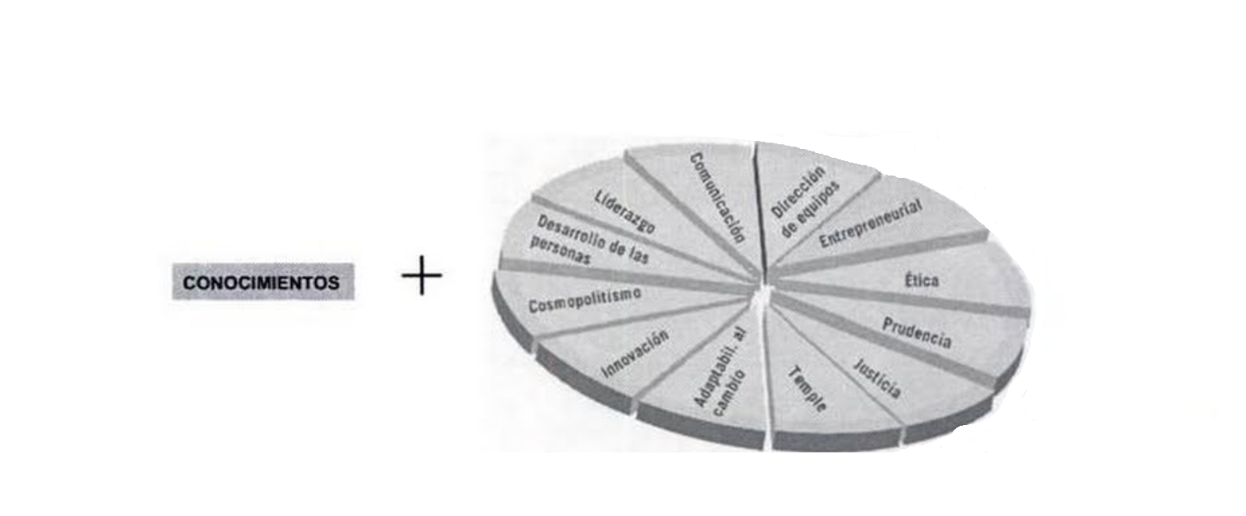

Figura 2.4: conocimientos más competencias (Alles, 2015)

Se presenta a continuación algunas competencias que pueden elegirse como cardinales, principales o generales. Esto significa que todo el personal de la compañía deberá tener estas competencias y las mismas deben ser contempladas en todos los subsistemas de "Gestión de recursos humanos" o "Gestión de capital humano” Cada empresa definirá a estas u otras capacidades en el número que desee. （Alles，2016）

Ética （Alles，2016）: sentir y obrar en todo momento consecuentemente con los valores morales y las buenas costumbres y prácticas profesionales, respetando las políticas organizacionales. Implica sentir y obrar de este modo en todo momento, tanto en la vida profesional y laboral como en la vida privada, aún en forma contraria a supuestos intereses propios o del sector/organización al que pertenece, ya que las buenas costumbres y los valores morales están por encima de su accionar, y la empresa así lo desea y lo comprende.

Prudencia （Alles，2016）: sensatez y moderación en todos los actos, en la aplicación de normas y políticas de la organización sabiendo discernir lo bueno y lo malo para la empresa, para el personal y para sí mismo. Implica también que piensa y actúa con sentido común.

*Justicia*（Alles，2016）: actitud permanente de dar a cada uno lo que le corresponde en los negocios, en la relación con clientes y proveedores, en el manejo del personal, velando siempre por el cumplimiento de las políticas organizacionales. Implica pensar, sentir y obrar de este modo en todo momento, en cualquier circunstancia, aunque fuese más cómodo no hacerlo.

*Adaptabilidad al cambio* （Alles，2016）: es la capacidad para adaptarse y amoldarse a los cambios. Hace referencia a la capacidad de modificar la propia conducta para alcanzar determinados objetivos cuando surgen dificultades, nuevos datos o cambios en el medio. Se asocia con la versatilidad del comportamiento para adaptarse a distintos contextos, situaciones, medios y personas rápida y adecuadamente. Implica conducir a su grupo en función de la correcta comprensión de los escenarios cambiantes dentro de las políticas de la organización.

*Temple* （Alles，2016）: serenidad y dominio en todas las circunstancias. Implica otras competencias como prudencia y fortaleza. Es la capacidad para justificar o explicar los problemas surgidos, los fracasos o los acontecimientos negativos. Implica seguir adelante en medio de circunstancias adversas, no para llevar a la empresa a un choque o fracaso seguro sino para resistir tempestades y llegar a buen puerto.

*Innovación* （Alles，2016）: es la capacidad para modificar las cosas incluso partiendo de formas o situaciones no pensadas con anterioridad. Implica idear soluciones nuevas y diferentes antes problemas o situaciones requeridos por el propio puesto, la organización, los clientes o el segmento de la economía donde actúe.

*Desarrollo de las personas* （Alles，2016）: ayudar a que las personas crezcan intelectual y moralmente. Implica un esfuerzo constante para mejorar la formación y el desarrollo de los demás a partir de un apropiado análisis previo de sus necesidades y de la organización. No es simplemente enviar a las personas a que hagan cursos sino un esfuerzo por desarrollar a los demás.

*Liderazgo* （Alles，2016）: Si el concepto se refiere al liderazgo de grupos, podría sintetizarse como la habilidad para orientar la acción de los grandes grupos humanos en una dirección determinada, inspirando valores de acción y anticipando escenarios de desarrollo de la acción de esos grupos. La habilidad para fijar objetivos, el seguimiento de dichos objetivos para dar feedback, integrando las opiniones de los otros, es esencial esta competencia.

*Cosmopolitismo* （Alles，2016）: implica la habilidad para adaptarse rápidamente y funcionar con eficacia en cualquier contexto extranjero. La investigación indica que esta competencia se correlaciona con las de disfrutar con los viajes y conocer otros lugares, resistencia al estrés, comprensión de diferentes culturas y capacidad de establecer relaciones interpersonales.

*Comunicación* （Alles，2016）: es la capacidad de escuchar, hacer preguntas, expresar conceptos e ideas en forma efectiva, exponer aspectos positivos. La habilidad de saber cuándo y a quién preguntar para llevar adelante un propósito. Es la capacidad de escuchar al otro y comprenderlo. Comprender la dinámica de grupos y el diseño efectivo de reuniones. Incluye la capacidad de comunicar por escrito con concisión y claridad.

*Entrepreneurial* （Alles，2016）: eesta competencia hace referencia a la calidad del entrepreneur, que es aquel que cambia recursos económicos desde zonas de baja productividad y poco rendimiento a zonas de alta productividad y buen rendimiento. Lo que define al entrepreneur es que busca el cambio, responde a él y lo aprovecha como una oportunidad. Lo hace para sí mismo o para la empresa para la que trabaja. Aporta su espíritu natural de transformación a su gestión cotidiana, posee iniciativa y talento para los negocios, y se transforma en el espíritu de estos. Vive y siente la actividad empresarial y los negocios, ya sea desde una posición de conducción como desde una de participante en un equipo.

*Dirección de equipos de trabajo*（Alles，2016）: es la capacidad de desarrollar, consolidar y conducir un equipo de trabajo alentando a sus miembros a trabajar con autonomía y responsabilidad y fijando objetivos que no requieran supervisión personal directa para fomentar las nuevas formas de trabajo (teletrabajo u otras).

*Fortaleza* （Alles，2016）: implica el obrar en el punto medio en cualquier situación, entendiendo por punto medio una actitud permanente de vencer el temor y huir de la temeridad. No se trata de alardes de fuerza física o de otro tipo, por el contrario, se relaciona con valores como la prudencia y la sensatez para tomar el punto medio de las distintas circunstancias sin caer en la tentación de actuar como todopoderoso o, por el contrario, como temeroso.

*Orientación al cliente* （Alles，2016）: Implica un deseo de ayudar o servir a los clientes, de comprender y satisfacer sus necesidades, incluso aquellas no expresadas. Implica esforzarse por conocer y resolver los problemas del cliente, tanto del cliente final a quien van dirigidos los esfuerzos de la empresa como los clientes de los propios clientes y todos aquellos que cooperen en la relación empresa-cliente, como el personal ajeno a la organización. No se trata tanto de una conducta concreta frente a un cliente real como de una actitud permanente de contar con las necesidades del cliente para incorporar este conocimiento a la forma específica de planificar la actividad.

*Orientación a los resultados* （Alles，2016）: es la capacidad de encaminar todos los actos al logro de lo esperado, actuando con velocidad y sentido de urgencia ante decisiones importantes necesarias para cumplir o superar a los competidores, las necesidades del cliente o para mejorar la organización. Es capacidad de administrar los procesos establecidos para que no interfieran con la consecución de los resultados esperados. Es la tendencia al logro de resultados, fijando metas desafiantes por encima de los estándares, mejorando y manteniendo altos niveles de rendimiento, en el marco de las estrategias de la organización.

*Calidad del trabajo* （Alles，2016）: excelencia en el trabajo a realizar. Implica tener amplios conocimientos en los temas del área del cual se es responsable. Poseer la capacidad de comprender la esencia de los aspectos complejos para transformarlos en soluciones prácticas y operables para la organización, tanto en su propio beneficio como en el de los clientes y otros involucrados. Poseer buena capacidad de discernimiento (juicio). Compartir el conocimiento profesional y la experticia. Basarse en los hechos y en la razón (equilibrio). Demostrar constantemente interés de aprender.

*Sencillez* （Alles，2016）: es la capacidad de expresarse sin dobleces ni engaños, diciendo siempre la verdad y lo que siente. Generar confianza en superiores, supervisados y compañeros de trabajo. La sencillez es reconocida por otras personas con las que se interactúa, por ejemplo, los proveedores o los clientes. Buscar nuevos y mejores caminos para hacer las cosas evitando las soluciones burocráticas.

*Perseverancia* （Alles，2016）: firmeza y constancia en la ejecución de los propósitos. Es la predisposición para mantenerse firme y constante en la prosecución de acciones y emprendimientos de manera estable o continua hasta lograr el objetivo.

*Integridad* （Alles，2016）: hace referencia a obrar con rectitud y probidad. Es actuar en consonancia con lo que cada uno dice o considera importante. Incluye comunicar las intenciones, ideas y sentimientos abierta y directamente, y estar dispuesto a actuar con honestidad incluso en negociaciones difíciles con agentes externos. Las acciones son coherentes con lo que dice.

*Iniciativa* （Alles，2016）: hace referencia a la actitud permanente de adelantarse a los demás en su accionar. Es la predisposición para actuar de forma proactiva y no sólo pensar en lo que hay que hacer en el futuro. Implica marcar el rumbo por medio de acciones concretas, no sólo de palabras. Los niveles de actuación van desde concretar decisiones tomadas en el pasado hasta la búsqueda de nuevas oportunidades o soluciones de problemas.

*Flexibilidad* （Alles，2016）: disposición para adaptarse fácilmente. Es la capacidad para adaptarse y trabajar en distintas y variadas situaciones y con personas o grupos diversos. Supone entender y valorar posturas distintas o puntos de vista encontrados, adaptando su propio enfoque a medida que la situación cambiante lo requiera, y promover los cambios de la propia organización o responsabilidades de su cargo.

*Empowerment* （Alles，2016）: dar poder al equipo de trabajo potenciándolo. Hace referencia a fijar claramente objetivos de desempeño con las responsabilidades personales correspondientes. Proporciona dirección y define responsabilidades. Aprovecha claramente la diversidad (heterogeneidad) de los miembros del equipo para lograr un valor añadido superior en el negocio. Combina adecuadamente situación, persona y tiempo. Adecuada integración en el equipo de trabajo. Comparte las consecuencias de los resultados con todos los involucrados. Emprende acciones eficaces para mejorar el talento y las capacidades de los demás.

*Autocontrol* （Alles，2016）: dominio de sí mismo. Es la capacidad de mantener controladas las propias emociones y evitar reacciones negativas ante provocaciones, oposición u hostilidad de otros o cuando se trabaja en condiciones de estrés.

*Conciencia* *organizacional* （Alles，2016）: reconocer los atributos y las modificaciones de la organización. Es la capacidad para comprender e interpretar las relaciones de poder en la propia empresa o en otras organizaciones, clientes, proveedores, etc. Ello implica la capacidad de identificar tanto a aquellas personas que toman las decisiones como a las que pueden influir sobre las anteriores; asimismo, significa ser capaz de prever la forma en que los acontecimientos o las situaciones afectarán a las personas y grupos de la organización.

##### II.2.2 Selección de personal basado en competencias

La selección de personal es una actividad propia del área de Recursos Humanos y en la cual participan otros niveles de la organización. Su objetivo es escoger al candidato más idóneo para un cargo específico, teniendo en cuenta su potencial y capacidad de adaptación. Cuando se pretende contratar personas, los procesos de selección no solamente deben ser beneficiosos para las organizaciones que contratan, sino también para el nuevo colaborador. （Lopez Gumucio，2010）

##### II.2.3 Perfil

La palabra perfil se usa para designar aquellos rasgos particulares que caracterizan a una persona y le sirven para diferenciarse de otras. La cuestión física tendrá poco o nada que ver, sino que se trata más bien de cuestiones que no se ven y que son invisibles a los ojos.

En la definición del perfil de una persona, un aspecto que suele ser ampliamente estudiado y tenido en cuenta por las empresas a la hora de elegir el personal que integrará la misma, es generalmente considerar factores como: conocimientos generales, conocimientos técnicos, habilidades comunicativas, actitudes que ostentan y que cuadren con las que se piden para el puesto en cuestión.

Por ejemplo, para el caso de aquellos puestos que requerirán de un marcado perfil como vendedor, se observará detenidamente y se estudiará que el aspirante al puesto tenga características como ser la buena dicción, habilidades comunicativas, facilidad y efectividad en función de lograr la persuasión de los posibles consumidores, simpatía, buenos modales y buena presencia, entre otros.

En tanto, para aquellos puestos que requieren una mayor responsabilidad como puede ser el caso del director de un Proyecto, será necesario que la persona ostente capacidad de mando para la toma de decisiones que produzcan soluciones y resultados efectivos a favor de la productividad de la empresa.

Al definir el perfil profesional, se asientan las características fundamentales que debe poseer la persona que ocupe el puesto. Habitualmente se distingue entre:

a) *Requerimientos básicos o fundamentales*: son aquellas “condiciones indispensables sin las cuales será imposible un rendimiento “normal” en el puesto: por ejemplo, una capacitación básica para las tareas fruto de una formación y experiencia relacionada (en puesto similar).

b) *Requerimientos adicionales o complementarios*: son las características que, combinadas con los requisitos básicos, permitirían un “rendimiento superior”: por ejemplo, formación específica y experiencia en puesto idéntico.

En un proceso de selección se debe centrar toda la atención en delimitar los requerimientos con exactitud, valorando en qué medida se puede encontrar perfiles que reúnan los requisitos básicos y complementarios en el mercado de trabajo. （Lopez Gumucio，2010）

##### II.2.4. Perfil de puesto de trabajo

El perfil de puesto forma parte de la descripción de la posición y se dirige a los candidatos potenciales. Como empresario, en un perfil de puesto de trabajo se debe describir las competencias y habilidades esenciales que debe tener un empleado para la posición anunciada. El empleado que las posea podrá obtener los mejores resultados en la posición correspondiente.

Cuanto más detalladamente se describan las competencias necesarias, mayores serán las probabilidades de que el candidato que se ponga en contacto con la empresa sea apropiado. Si los candidatos no obtienen un perfil exacto sobre las cualificaciones necesarias para el puesto, inevitablemente se presentarán muchos que no cumplan con los requisitos. Además, si la descripción del puesto es demasiado general, no llamará la atención del candidato adecuado y, en consecuencia, se abstendrá de presentar su candidatura. （Guide，2018）

##### II.2.5 El Inventario Tipológico de Myers-Briggs (MBTI)

El inventario tipológico de Myer-Briggs (MBTI) （Myers，1985）, ha surgido de los tipos psicológicos de C. G. Jung 1921-1971. La idea central de esta teoría señala que las variaciones en el comportamiento no son debidas al azar y corresponden a modalidades, fundamentalmente diferentes, de utilización de las funciones de la percepción y del juicio.

El concepto de percepción implica todos los medios de entrar en contacto con las personas, las cosas, los sucesos y las ideas, y el concepto de juicio alude a todos los medios de obtener conclusiones de lo percibido.

La finalidad del MBTI es identificar las preferencias básicas de la persona en la percepción y en el juicio, para poder establecer los efectos que cada preferencia tiene en diversas áreas de la conducta. El MBTI difiere de otros instrumentos de medida de la personalidad en varios aspectos:

* Fue diseñado para llevar a la práctica una teoría, por lo tanto, hay que comprender dicha teoría para comprender el MBTI
* La teoría postula o se apoya en dicotomías, polaridades alejadas, así pues, no son aplicables algunas características psicométricas
* De acuerdo con la teoría, existen relaciones dinámicas especificas entre las medidas obtenidas, que, a su vez, originan las descripciones y características de los dieciséis tipos principales
* Las variables medidas hacen referencia a funciones básicas de percepción y juicio, y están presentes en prácticamente todos los comportamientos; por tanto, la amplitud de la aplicabilidad del instrumento es muy grande

El MBTI se ha construido sobre cuatro dimensiones que, según la teoría de Jung, reflejan las cuatro preferencias básicas que orientan el uso de la percepción y del juicio. Estas preferencias afectan no sólo al objeto de la atención de las personas en una situación dada, sino también al modo de sacar conclusiones sobre lo percibido.

En la siguiente figura se muestran las cuatro dimensiones de preferencia del MBTI:

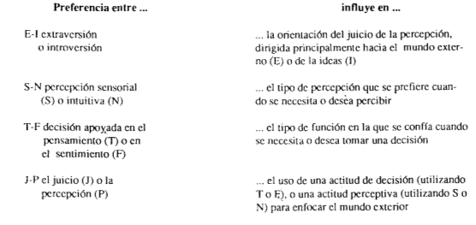

Figura 2.5: Las 4 dimensiones de preferencias del MBTI （Myers，1985）

1. ***Extraversión* - *Introversión (E-I)***

El autor consideraba estas variables como unas actitudes mutuamente complementarias, cuyas diferencias generan, en el individuo y en la sociedad, la tensión necesaria para el mantenimiento de la vida. Los extrovertidos están orientados primordialmente hacia el mundo exterior y, por lo tanto, tienden a enfocar sus juicios y percepciones sobre las personas y los objetos. Los introvertidos, están orientados primordialmente hacia el mundo interior y sus enfoques se dirigen a conceptos e ideas.

1. ***Sensación – Intuición (S - I)***

El índice S-N ha sido diseñado para reflejar la preferencia entre dos modos opuestos de percibir; uno se apoya principalmente los procesos sensoriales (S) y recoge los hechos o sucesos observables mediante uno o varios de los cinco sentidos; el otro se apoya más en el algo menos obvio proceso de la intuición (N) para recoger los significados, las relaciones o las posibilidades elaboradas más allá de la intervención de la conciencia.

1. ***Pensamiento – Sentimiento (T - F)***

Esta dimensión opone dos modos o criterios de juicio en una persona, el que se apoya en el pensamiento (T) para decidir impersonalmente a partir de consecuencias lógicas, o el que se apoya en el sentimiento (F) para tomar decisiones sobre la base de valores personales o sociales.

1. ***Juicio – Percepción(J-P)***

Este Índice J-P describe el proceso que primordialmente usa una persona para tratar con el mundo exterior; la persona que prefiere el juicio (J) llega a una preferencia utilizando este proceso (apoyándose en el pensamiento o en el sentimiento), mientras que en el otro extremo está la persona que utiliza el proceso perceptivo (P) para tratar con el mundo exterior (con la ayuda de la sensación o de la intuición). En el siguiente cuadro se muestran los 16 tipos:

Figura 2.6: Catalogo de descripción de tipos （Myers，1985）

Como ejemplo se incluirá un tipo de personalidad: **ISTJ**

Los ISTJ (Introversión, Sensación, Pensamiento, Juicio) son minuciosos, sistemáticos, esmerados, trabajadores y detallistas.

***Aportes a la organización***

* Hacen las cosas con seguridad y en el plazo estipulado.
* Se destacan en el cuidado de los detalles.
* Tienen las cosas a tiempo y en su sitio.
* Trabajan bien dentro de la estructura de la organización.
* Se puede confiar en que realizarán lo que se les encomiende.

***Estilo de mando***

* Usan la experiencia y el conocimiento de los hechos para tomar decisiones.
* Respetan los enfoques tradicionales y jerárquicos.
* Se basan en resultados fiables, estables y consistentes.
* Recompensan a quienes hacen su trabajo y respetan las reglas.
* Atienden a las necesidades inmediatas y prácticas de la organización.

***Su entorno de trabajo preferido es aquel que:***

* Incluye personas trabajadoras dirigidas a la consecución de "logros y resultados.
* Proporcionan seguridad.
* Recompensan la constancia.
* Están estructurados.
* Están orientados a las tareas.
* Están ordenados.
* Permiten concentrarse en un trabajo sin interrupciones.

***Sugerencias para su desarrollo personal***

* Prestar atención a las ramificaciones de los problemas, además de a las realidades presentes.
* Considerar el elemento humano y transmitir aprecio por los demás.
* Necesidad de probar nuevas soluciones para salir de la rutina.
* Necesidad de ejercitar la paciencia en relación con los que infringen las normas al probar nuevas técnicas.

##### II.2.6 Relación entre el test MBTI y las competencias de Marta Alles

A lo largo de este trabajo se propone establecer una relación entre las competencias definidas por Marta Alles y las dieciséis personalidades que se pueden obtener en el test MBTI, fundamentando esta decisión en el amplio uso del mencionado test en el ámbito de la psicología en RRHH. El mismo es una de las herramientas más usadas a la hora de determinar características de la personalidad de los postulantes, con la confiabilidad de que los resultados obtenidos al realizar la mencionada prueba están avalados y validados por toda la comunidad de psicólogos.

Con respecto a las competencias de Alles, fueron elegidas por tratarse de una referente con respecto al tema de RRHH. La autora establece como una necesidad, la definición clara de un perfil de empleado, que permita una definición uniforme de los requisitos buscados en un postulante. Es por esto, que se usan las competencias para parametrizar dichas características necesarias en un aspirante a un puesto de trabajo. La relación entre ambas se define en el sistema al momento de la creación del perfil de empleado, donde se definen en primera instancia las competencias requeridas para el puesto. Luego, para cada una de dichas competencias previamente seleccionadas, se define un puntaje para cada una de las dieciséis combinaciones del test. La determinación de dicho puntaje será definida por los expertos de RRHH, quienes teniendo en cuenta las características de cada personalidad, definen a su parecer, el puntaje de cada personalidad (combinacion). Es así, que una vez que el postulante realice el test MBTI por medio del sistema y obtenga su personalidad, se podrá promediar

el promedio podra obtenerse tomando por un lado, la suma de los valores asignados para cada competencia en funcion de la personalidad obtenida y por otro, la cantidad de competencias incluidas dentro del perfil de empleado que se esta evaluando

entre la cantidad de competencias definidas para el perfil requerido, junto con los puntajes obtenidos para cada competencia, obteniendo así un valor que permitirá clasificar a los postulantes de una convocatoria.

### II.3 Marco Metodológico

### II.3.1 Metodología Basada en componentes

En el contexto de la ingeniería de software, la reutilización es una idea tanto antigua como nueva. Los programadores han reutilizado ideas, abstracciones y procesos desde los primeros días de la computación, pero el enfoque inicial que aplicaban era ad hoc. Hoy en día, los sistemas basados en computadoras, complejos y de alta calidad, deben elaborarse en plazos muy cortos y demandan un enfoque más organizado de la reutilización. Si bien la idea de este trabajo no es el hacer énfasis en la reutilización, vale la pena destacar como una de las características más importantes a la hora del mantenimiento del sistema. （Pressman，2010）

La metodología para usar abarca las tres primeras fases propuestas del RUP (Rational Unified Process). El mismo es un producto de Rational Software, que presenta un modelo de procesos de ingeniería de software completo. Provee un enfoque basado en disciplinas para la asignación de tareas y responsabilidades. Permite un vocabulario común entre los equipos de desarrollo, hacer el proceso repetible, y realizar mediciones (estimación de costos y tiempos, nivel de avance, entre otro), aquellos equipos que adoptan RUP no están obligados a realizar todas las actividades propuestas, sino que deben considerarlo como la base para sus propios procesos. RUP debe ser ajustado a las necesidades y realidades del equipo de desarrollo.

##### Objetivos

El objetivo principal es atacar los principios de mantenibilidad. Los sistemas actuales cambian sus requerimientos incluso cuando el sistema ya está en producción, es por ello que el principal objetivo de un componente no es el reúso, sino que sea fácilmente reemplazable. El hecho de ser fácilmente reemplazable implica que una nueva implementación de un componente pueda ser utilizada en lugar de una implementación anterior sin afectar el funcionamiento del resto de los componentes. （Vignaga，2003）

##### Principios

Los componentes son unidades de software que se rigen por ciertos principios: unificación de datos y comportamientos, identidad, encapsulamiento y uso obligatorio de interfaces. Esta importante separación es la clave para reducir el acoplamiento y el buen manejo de las dependencias. （Vignaga，2003）

A continuación, se presenta un resumen de la metodología basada en componentes:

*Fase* 1 (Inception): tiene como objetivo establecer el alcance del proyecto, discriminar los escenarios de aplicación que involucran importantes decisiones de diseño, exhibir una arquitectura inicial y estimar potenciales riesgos. Las actividades presentes en el siguiente Workflow describen las etapas de la fase inception.

Figura 2.7: Fases de RUP （Vignaga，2003）

En la primera fase se describieron los procesos de negocio que se utilizaron y la prioridad de los mismos, a su vez también se realizó la arquitectura inicial, es decir el diagrama de contexto, y se identifican al actor o acores.

*Fase* 2 (Elaboración): busca asegurar la arquitectura del sistema resolviendo los principales riesgos; produce además un prototipo evolutivo del sistema final, ataca los procesos en el orden del ranqueo planteado en la etapa anterior, no es necesario atacar todos los procesos, sino aquellos críticos desde el punto de vista de la arquitectura. Las actividades presentes en el siguiente Workflow describen las etapas de la fase Elaboración.

Figura 2.8: Fases de la Elaboración （Vignaga，2003）

En esta fase se realizó la determinación de los actores resultando como se indicó en etapas anteriores, que el único actor es el administrador y sus casos de uso correspondientes, así como también su Interfaces de Negocios las cuales son diagramas que indican las interfaces de usuario de cada una de las clases, y los modelos de tipo de negocios que representa la relación entre clases.

Fase 3 (Construcción): tiene como objetivo completar el análisis, diseño e implementación y testeo de la totalidad de los requerimientos. En esta etapa final se diagramaron los modelos de interfaz, los cuales implican más información de los casos de uso.

Figura 2.9: Representación Gráfica de Componentes

### II.3.2 Metodología de Durkin para el desarrollo de Sistemas Expertos

A continuación, se describe el resumen realizado de la metodología de Durkin （Durkin，1994） para el desarrollo de Sistemas Expertos. Se aclara que no se realizó de forma completa, ya que al ser un módulo incluido dentro de un sistema mayor no es adecuado realizar algunas etapas.

### Fase 1: Determinación del problema

**Tarea 1 (**Determinación de la motivación): algunas organizaciones buscan resolver un problema particular, mientras que otras están simplemente interesadas en lo que pueda hacer la tecnología. La motivación de la organización tiene un gran impacto en la decisión final para elegir un determinado proyecto.

Existen dos tipos de motivaciones para incursionar en la tecnología de sistemas expertos:

* Conducida por el Problema: ocurre cuando la organización trata de resolver un problema determinado.
* Conducida por la Solución: en algunos casos una organización es motivada a explorar una tecnología nueva por un interés general o curiosidad.

Por lo antes expuesto, el enfoque que asumió la empresa a lo largo del desarrollo de este trabajo fue conducido por el problema, ya que se conoce el mismo y se intentó atacarlo de la manera más eficiente posible*.* Este paso se realiza antes de los estudios de viabilidad y costo/beneficios y se denomina evaluación previa. Esta tarea sólo es apropiada si la organización está explorando la tecnología (impulsada por soluciones). Si la organización tiene un problema específico en mente (impulsado por problemas), entonces es necesario proceder con la siguiente serie de tareas que abordan la viabilidad y la conveniencia del proyecto.

**Tarea 2 (**Identificar problemas candidatos): una organización que esté explorando los sistemas expertos, necesita confeccionar una lista de problemas candidatos que tienen alguna chance de éxito.

**Tarea 3** (Estudio de factibilidad): en esta tarea lo primordial es tratar de determinar si el proyecto tendrá éxito. Se consideran dos puntos a evaluar, en primera instancia se verifica una lista de elementos que deben cumplirse antes de que el proyecto tenga alguna posibilidad de éxito, estos ítems incluyen, recursos propios, una fuente de conocimientos (el experto), y el personal requerido para el proyecto.

En el segundo paso se consideran aquellas cuestiones que son importantes para el éxito del proyecto, pero que son de naturaleza subjetiva, y requieren algo de juicio a la hora de su evaluación. Dichas cuestiones incluyen características de problema, características de personal involucrado y cuestiones de implementación.

Incluso cuando un proyecto cumple con la comprobación de requisitos, hay otros problemas que pueden impedir la terminación exitosa del mismo. Un estudio de estas cuestiones permite comprender el riesgo del proyecto. Aunque se ha desarrollado un gran número de sistemas expertos exitosos que han proporcionado beneficios claros, muchos otros han fracasado porque los desarrolladores pasaron por alto el riesgo del proyecto. Un proyecto de sistema experto puede fracasar por razones que caen en tres categorías: problema, personas y despliegue.

Por medio de la estrategia creada por Slage y Wick （Slagle，1988） se define una lista de cuestiones importantes a considerar. Luego, se asigna a cada cuestión un peso (entre 0 y 10) que refleja la importancia de este, y después, a cada uno de ellos se le asignan los valores (también entre 0 y 10) que reflejan el grado de creencia en el tema. Por ejemplo, si se cree que el ítem "Conocimiento experto necesitado" está disponible prácticamente en un 90 por ciento, entonces se asigna un puntaje de 9. Este valor se multiplica entonces por el peso preestablecido de este ítem. Todas las puntuaciones se suman y se dividen por la suma de los pesos de los ítems.

**Tarea 4** (Análisis de Costo / Beneficio): en este punto del esfuerzo de evaluación de problemas, se debe tener una buena idea de si el problema (o problemas) representan un candidato para un sistema experto. El siguiente paso es determinar la rentabilidad esperada. En la mayoría de los proyectos, esto se mide normalmente mediante un análisis costo/beneficio. La organización quiere pruebas tangibles que demuestren que la inversión, tanto de tiempo, como de dinero, está justificada. En las mejores condiciones, esta tarea puede ser difícil. Cuando el proyecto implica una nueva tecnología, como los sistemas expertos, la tarea se encuentra con incertidumbres adicionales.

El costo de desarrollo de un sistema experto puede ser alto. Dicho precio está determinado por el costo de contratación de desarrolladores, adquisición de hardware y software necesarios, y el tiempo invertido por el experto para el proyecto.

El beneficio del desarrollo de un sistema experto puede medirse en uno de los siguientes aspectos:

* Mejora de la productividad:
  + Mejores decisiones: el sistema es capaz de mejorar la calidad de las decisiones.
  + Decisiones más rápidas: el sistema reduce el tiempo necesario para tomar una decisión.
  + Difunde conocimientos especializados El sistema proporciona conocimientos especializados a los lugares de la organización en los que se carece de esta capacidad.
* Reducción de costos
  + Reduce los costos de mano de obra: el sistema reduce los costos de mano de obra al permitir que una tarea se complete rápidamente o actúa en lugar de un experto altamente remunerado
  + Mejora el uso de materiales: el sistema mejora el uso de materiales durante la fabricación
* Mejora de la calidad:
  + Producto superior: el sistema mejora la calidad del producto fabricado.
  + Servicios superiores: el sistema mejora la calidad de los servicios prestados por la organización.
  + Proporciona capacitación: el sistema proporciona capacitación al personal que mejora sus actividades.
  + Mejora de la imagen: el sistema mejora la imagen de la organización como líder e innovadora.

**Tarea 5** (Selección del mejor proyecto): para cada problema seleccionado inicialmente para la evaluación de esfuerzo, se dispone ahora de información sobre su viabilidad y conveniencia. La próxima tarea es seleccionar uno (o posiblemente varios) de esos problemas para seguir en un proyecto de sistema experto. La imagen que ahora tiene de cada posible proyecto es cuantitativa y cualitativa. En el estudio de viabilidad se proporciona un número que refleja la estimación general de viabilidad del proyecto. Esta cifra es útil principalmente para el caso que se deban comparar varios proyectos. El estudio costo-beneficio también proporciona cifras. El costo del proyecto suele ser fácil de estimar y, en algunos casos, es posible aproximar los ahorros o beneficios esperados para la organización. También se debería tener una idea de las repercusiones que el proyecto podría tener en el establecimiento de sistemas de expertos dentro de la organización. Conocer la motivación de la organización para el proyecto es de ayuda en esta tarea. Si están motivados por problemas, debe demostrar que el proyecto es factible y que los beneficios esperados superan al costo del proyecto. Incluso cuando la organización está explorando la tecnología (impulsada por soluciones) -una situación aparentemente cómoda- debe proporcionar alguna justificación para el esfuerzo. Estas organizaciones suelen ser más tolerantes de los beneficios previstos a corto plazo, pero esperan que el proyecto produzca beneficios a largo plazo.

### Fase 2: Adquisición del conocimiento

**Tarea 1 (**La recolección): es la tarea de adquirir conocimiento del experto. Este esfuerzo requiere entrenamiento en técnicas de entrevistas. Además, requiere buenas habilidades de comunicación interpersonal y destreza para obtener la cooperación del experto.

La técnica de obtención del conocimiento más común utilizada hoy en día en el diseño de sistemas expertos es el método de la entrevista. Esta técnica involucra una interacción directa entre el experto y el ingeniero del conocimiento, donde las preguntas son especialmente elaboradas para evidenciar el conocimiento. Para que este esfuerzo resulte productivo, se debe organizar la entrevista, en función de la información a obtener.

**Tarea 2** (La interpretación): A partir de la información recolectada es posible la identificación de piezas claves del conocimiento, como conceptos, reglas, estrategias, etc.

**Tarea 3** (El análisis): Involucra el estudio de las piezas clave del conocimiento descubiertas durante la tarea de interpretación. Este esfuerzo proporciona información sobre la formación de teorías en la organización del conocimiento y estrategias en la resolución de problemas.

### Fase 3: Diseño

Esta tarea comienza con la selección de la técnica de representación del conocimiento y la estrategia de control. Es seguida con la selección de una herramienta de software que reúna las mejores características para solucionar el problema. Luego, se construye un sistema prototipo pequeño para validar el proyecto y para proporcionar una guía para el trabajo futuro. El sistema es entonces extensamente desarrollado y refinado para satisfacer los objetivos del proyecto.

**Tarea 1** (Selección de técnicas de representación del conocimiento): se debe escoger una técnica de representación del conocimiento que mejor muestre la manera en que el experto modela mentalmente el conocimiento del problema, considerando los recursos y capacidades de la organización.

**Tarea 2** (Seleccionar técnicas de control): existen dos formas de representar el conocimiento con reglas:

* El *encadenamiento* hacia *adelante* es apropiado si el experto primero recolecta información sobre el problema y luego ve qué se puede concluir.
* El *encadenamiento* hacia *atrás* es una buena opción si el experto primero considera alguna conclusión o meta, luego intenta demostrarla buscando la información de apoyo.

**Tarea 3** (Selección de software para el desarrollo de sistema experto): hay una gran variedad de herramientas de software disponibles para el desarrollo de un sistema experto. Van desde los lenguajes de programación básicos hasta los de desarrollo de alto nivel (SHELLS).

**Tarea 4** (Desarrollo del prototipo): seleccionado el software de acuerdo con los requerimientos del proyecto, comienza el desarrollo del prototipo.

Aunque el prototipo es sólo una pequeña versión del sistema final y posee una habilidad limitada, si está diseñado adecuadamente servirá a los siguientes propósitos:

* Validación de aproximación al sistema experto.
* Confirma o no la adecuada elección de la técnica de representación de conocimiento y estrategia de control.
* Proporciona una vía para la adquisición del conocimiento.

**Tarea 5** (Diseño de la interfaz): un escollo en el que caen muchos ingenieros del conocimiento es esperar hasta más adelante en el proyecto para abordar el diseño de la interfaz del sistema. En este punto puede descubrirse que la interfaz no puede diseñarse con el software existente para satisfacer las necesidades del usuario. Las especificaciones de la interfaz deben definirse al comienzo del proyecto con la cooperación del usuario. El desarrollo de la interfaz debería comenzar con el desarrollo del prototipo del sistema experto. La interfaz no debería ser una reflexión posterior, sino una parte integral del proceso de desarrollo del sistema experto.

**Tarea 6** (Desarrollo del producto): durante el desarrollo del prototipo, se sostienen las sesiones de extracción de conocimiento y se corren las pruebas. Con cada refinamiento, se mejora la capacidad del sistema. En un modo evolutivo, el prototipo del sistema empieza a asumir la forma del sistema final. No hay un punto fijo dónde esta transición ocurre; el prototipo evoluciona gradualmente hasta que brinde las respuestas por el experto.

### Fase 4: Prueba

A medida que avanza el proyecto, el sistema experto deberá someterse a ensayos y evaluaciones periódicas para asegurarse de que su desempeño converge hacia los objetivos establecidos. Deben tomarse decisiones sobre lo que se va a examinar, cómo y cuándo se llevarán a cabo las pruebas y quién participará en ellas. Es importante que estas decisiones se tomen en las etapas iníciales. La planificación temprana de las pruebas es importante porque tendrá impacto en las consideraciones de diseño. Los programas convencionales suelen tener especificaciones bien definidas que pueden medirse de acuerdo con algún estándar objetivo. Los sistemas de expertos, por otra parte, están diseñados para problemas que no tienen una respuesta clara correcta o incorrecta. Por lo tanto, no existe un “estándar" que pueda compararse con los resultados del sistema. Debido a la falta de un estándar, el proceso de evaluación se centra más en la validación del sistema y la aceptación por los usuarios. Las tareas de validación y evaluación de la aceptación de los usuarios suelen ser subjetivas y hacen que la evaluación de un sistema experto sea un esfuerzo complejo. Las tareas de validación del sistema serán:

**Validar los resultados:** las pruebas formales de un sistema experto suelen implicar el uso de un caso de prueba. Un caso de prueba representa algún problema pasado que fue resuelto con éxito e incluye información específica sobre el problema con los resultados correspondientes. Durante la prueba, un individuo llamado el "evaluador" ingresa al sistema experto la información sobre el problema y la recomendación del sistema se compara con los resultados dados en el caso de prueba por. Hay tres consideraciones principales al diseñar una prueba para validar los resultados de un sistema experto:

**Selección del criterio de prueba:** cada proyecto tiene algún objetivo que alcanzar. Para juzgar si el proyecto ha alcanzado con éxito su objetivo, por lo general se establece un criterio, que puede partir desde la reducción de costos, mejora del producto, mejora de la calidad, etc.

**Selección de los evaluadores:** definir el experto que será el encargado de probar el sistema experto.

**Validación del razonamiento:** además de evaluar el resultado de un sistema experto, los evaluadores quieren saber si el sistema está obteniendo la respuesta correcta a partir de la valoración de las preguntas ingresadas. La razón principal de esto es el limitado número de casos de prueba que podrían utilizarse en los estudios de evaluación. Incluso si el sistema arroja resultados correctos, puede haber cierta preocupación de que no se alcancen éxitos similares en otros casos, a menos que el enfoque subyacente de solución de problemas sea correcto. La credibilidad del sistema se establece cuando los evaluadores están convencidos de que el desempeño correcto es producto de un razonamiento inteligente.

### Fase 5: Documentación

Se considera que lo desarrollado en este trabajo corresponde al contenido de esta etapa.

### Fase 6: Mantenimiento

Las principales tareas para considerar a la hora de realizar el mantenimiento de sistema experto son:

* Documentación
* Pensar en el mantenimiento durante el diseño
* Estructura Modular
* Separar el conocimiento de la información
* Meta Reglas
* Problemas del Software
* Habilidades de programación
* Portabilidad del sistema
* Utilidades de modificación
* Acuerdo de mantenimiento
* ¿Quién mantiene el sistema?
* Cambios del documento.

Sin embargo, dichas tareas escapan del alcance de este trabajo. En el caso de que a futuro se requiera poner en marcha el proyecto este paso será aplicado como es debido.

### II.4 Marco Empírico

Para este trabajo final, se realizó el análisis tomando como base el proceso de selección de personal de Hamburgo Seguros SA. La misma es una aseguradora del medio local y, a su vez, una sociedad que tiene por objeto exclusivo realizar las actividades y operaciones de seguros, coaseguros y reaseguros en general, exclusivamente en las coberturas autorizadas por la SSN, siendo este último el ente nacional que regula a las empresas de este rubro. Hamburgo Seguros se ha especializado en seguros colectivos de vida, de sepelio y de automotores, con su sede central en la ciudad de Santiago del Estero y sucursales en las provincias de La Rioja, Catamarca, Jujuy, Salta y Tucumán.

La aseguradora afirma sobre sí misma que “brinda las mayores y mejores coberturas con menores costos” lo que resulta una ventaja significativa sobre la competencia. Por otra parte, cuenta con una de las más elevadas relaciones de patrimonio neto por asegurado.

El lema de la empresa aseguradora es que “Hamburgo Compañía de Seguros es una compañía para confiar” y con ese objetivo brinda una serie de coberturas que la coloca como especialista en el mercado.

Los productos ofrecidos por Hamburgo Compañía de Seguros son los seguros de automotor, vida facultativa, sepelio colectivo, accidentes y saldo deudor. Especializarse significa para la aseguradora establecer bien el nicho en el cual insertarse, pero mejor aún ser una empresa que de verdad cumple a sus asegurados en la medida esperada.

Un detalle anecdótico, pero que también atrae a los clientes, es el hecho de que periódicamente la compañía realiza sorteos de autos 0 kilómetros, además de diversos sorteos, cada mes.

Los procesos involucrados con el departamento de RRHH son:

* Saber
* Selección y reclutamiento
* Capacitación
* Saber hacer
* Capacitación (de los recién contratados)
* Evaluación de desempeño
* Querer hacer
* Política de remuneraciones
* Saber estar
* Capacitación (de los empleados de la empresa)

A la hora de realizar la prueba de sistema, se decidió contactar con una empresa con mayor experiencia, la cual en ese momento se encontraba con una convocatoria en curso. Esta empresa tiene como razón social, A.D.M., se trata de una consultora con sede en Santiago del Estero, con experiencia en el uso de herramientas similares a la planteada en este proyecto. La consultora, integrada por el Lic. Víctor Hernández, Lic. Mariana Saad Giuliano y la Lic. Andrea Lozano, se encarga, además, de realizar capacitaciones para empresas y organismos públicos de nuestro medio.

Algunas de los servicios ofrecidos por la mencionada organización son:

Figura 2.10 Organigrama de la consultora ADM

* Diagnóstico general y específico de la función RRHH
* Formulación de Visión, Misión y Valores organizacionales
* Manual de Funciones por competencias
* Identificación y Reingeniería de Procesos Claves
* Manual de Procedimientos
* Profesionalización de Departamentos de RRHH
* Capacitación a medida.
* Clima Laboral

Otra de sus principales funciones es la de ofrecer servicios de reclutamiento externo a organismos privados y públicos. Los pasos de dicho proceso son:

1. Análisis de la vacante: junto al gestor de la vacante, el profesional de RRHH hace una lista de todos los requisitos mínimos que deben tener los candidatos, como por ejemplo el nivel de escolaridad, conocimientos técnicos imprescindibles para la ejecución de las actividades, fluencia en idiomas, etc. Esa información se utiliza para crear la descripción de la vacante. Todos estos elementos deben ser claros para que los interesados puedan ver si tienen o no lo que se necesita para integrar el proceso selectivo.
2. Divulgación de la vacante: esto puede hacerse mediante diversos canales de comunicación, siendo los más comunes:

Plataformas para la búsqueda de empleo

* Redes sociales, principalmente LinkedIn
* Agencias de Talentos
* Universidades
* Sindicatos

Al demostrar interés por la vacante, los candidatos envían su hoja de vida para ser analizada por RR.HH.

1. Inicio de las entrevistas

En general, el primer contacto se realiza por teléfono y se recopila información básica sobre los candidatos. La llamada funciona como una forma de confirmar los datos que figuran en el C.V. (Curriculum Vitae). Después, se programan entrevistas que pueden ser en grupo o individuales. La gran ventaja de las dinámicas de grupo es que es posible analizar el comportamiento de los candidatos cuando necesitan trabajar en equipo e interactuar con otros profesionales. La entrevista individual, sin embargo, permite preguntas más directas para el análisis de los interesados. Por último, se programa una entrevista con el gestor de la vacante. Esta etapa es muy importante porque el líder será responsable de la actuación del profesional, entonces es importante que tenga la última palabra sobre el candidato ideal.

1. Contratación

La última etapa del reclutamiento externo es la contratación del profesional elegido. Esta fase es más burocrática e involucra la recopilación de la documentación necesaria para que el profesional empiece a actuar en la organización.

Ventajas del reclutamiento externo

Entre las principales ventajas de este modelo de proceso selectivo, vale destacar:

* *Mayor disponibilidad de candidatos para elegir el ideal*, ya que en la actualidad hay muchos profesionales buscando nuevas oportunidades en el mercado.
* *Recopilación de datos sobre profesionales capacitados para formar un historial de selección.* Aunque un determinado candidato no sea compatible con la vacante actual, se puede almacenar información sobre él para procesos selectivos futuros, optimizando tiempo en la próxima oportunidad.
* La *integración de nuevos talentos al cuadro de empleados*. Colaboradores que están empezando a trabajar en la empresa pueden traer nuevas visiones del mercado de trabajo y sugerir mejoras que no siempre son vistas por quien ya está acostumbrado al modelo de actuación de la empresa.
* La *creación de una relación con el mercado de trabajo*, lo que facilita el seguimiento de las nuevas tendencias del sector y una visión del tipo de profesionales que actúan en el área.
* La *integración de nuevos talentos* le permite ponerse al frente de la competencia, conquistando a los mejores profesionales del mercado.
* La *creación de un equipo diversificado*, con profesionales que tienen perfiles diferentes y actúan en conjunto para alcanzar todos los objetivos de la organización con sinergia, empatía.

Los miembros de la consultora se mostraron muy interesados en este proyecto, es por esto que permitieron la prueba del mismo en una selección llevada a cabo por la firma en noviembre de 2019.

# Capítulo III – Diseño y desarrollo del prototipo A.P.S.S.

El proyecto propuesto responde a dos metodologías, por un lado, a un manejo de componentes en el que se incluye el sistema web y por otro lado el manejo del sistema experto el cual está incluido en el mencionado sistema. En este capítulo se describen las dos metodologías usadas. Por un lado, la metodología basada en componentes （Vignaga，2003） para el sistema web y por otro lado la metodología de Durkin （Durkin，1994） para el sistema experto.

La elección de dicha combinación entre ambas metodologías es con el fin de dividir el desarrollo de manera clara. Por un lado, la metodología de Durkin, permitió llevar a cabo el desarrollo del sistema experto. Por otro lado, la metodología basada en componentes fue utilizada para el desarrollo del sistema web, de manera incremental, permitiendo el diseño y desarrollo de cada uno de los módulos planteados, completando así la versión final del software.

Por último, se incluyó el sistema experto dentro del sistema web, como una biblioteca más dentro de este, permitiendo así que este fuese usado por los usuarios interesados en obtener la personalidad por medio de las preguntas y de esta forma, clasificar a los postulantes de una selección.

**TAREA 3: Estudio de Viabilidad**

Figura 3.1 Composición del Sistema APPS

### III.1 Aplicación de la Metodología de Durkin para el desarrollo de sistemas Expertos （Durkin，1994）

#### Fase 1: Determinación del problema

**TAREA 1: Determinación de la motivación**

La motivación para desarrollar un sistema experto que permite determinar la personalidad del postulante mediante el test MBTI, fue la de convertir este proceso, (actualmente realizado de forma convencional) a un proceso automático y dinámico, a fin de agilizar el trabajo de una forma mucho más eficiente y consistente. Otra de las motivaciones para la realización de este proyecto fue la de permitir la disponibilidad del conocimiento del experto, encargado de la evaluación de los postulantes, ya que éstos están disponibles únicamente en Casa Central. Esta acción implica el ahorro en contrataciones de personal capacitado en este campo para las sucursales.

A partir de lo expresado anteriormente se llega a la conclusión de que este proyecto presenta una motivación conducida por el problema ya que el mismo se encuentra claramente identificado.

En este caso, se establece como experto a la psicóloga, Ana Claudia Mayuli, encargada de llevar a cabo la evaluación de los postulantes por medio de test MBTI. La misma actuará como guía en esta etapa, brindado su visión y experiencia en el desarrollo del experto, además de validar los resultados obtenidos en cada etapa.

**TAREA 2: Identificación problemas candidatos**

Esta etapa sólo ocurre cuando la organización es conducida por la solución, por ende, no se ejecuta.

Figura 3.2 Estudio de Viabilidad

En el gráfico de estudio de factibilidad anterior (Figura 3.2), se pueden observar los puntos que deben ser verificados a la hora de llevar a cabo al iniciar el desarrollo de un sistema experto. Si bien, hay puntos que son similares a los necesarios para cualquier proyecto software, hay otros, como el conocimiento, ya sea de un humano experto, documentación y otro sistema experto, que deben tenerse en cuenta en este caso.

Además, a continuación, se presenta una lista de requerimientos que deben ser verificados por anterioridad para la realización de este proyecto:

* Disponibilidad de conocimiento para la solución del problema
* Disponibilidad de un Ingeniero del Conocimiento.
* ¿ Podrán ser evaluados los resultados que arroja el sistema?
* Disponibilidad de fondos.
* Disponibilidad de software
* Disponibilidad de facilidades de computador.

La siguiente evaluación se realizó en conjunto con la gerencia y el área de RRHH de la empresa. Según esta metodología, los asuntos de factibilidad y pesos ya están determinados por el autor. Estos pesos representan la importancia de cada ítem definido para cada asunto de factibilidad del proyecto. El valor determinado (siempre en el rango de 0 y 10) viene de la importancia de cada apartado, haciendo uso del conocimiento de la problemática y solución propuesta. El producto de estos define el puntaje para cada ítem. Luego, la suma de todos estos es dividida por la suma de los pesos, obteniendo así un valor que define la factibilidad del proyecto en cuestión. Dicho proceso es repetido para cada uno de los conjuntos de asuntos definidos para este tipo de proyecto, permitiendo así una evaluación sobre la factibilidad de los puntos involucrados en un sistema experto. （Durkin，1994）

|  |  |  |  |  |  |  |
| --- | --- | --- | --- | --- | --- | --- |
| **Puntaje** | **Peso** | | | **Valor** | **ASUNTOS DE FACTIBILIDAD DEL PROBLEMA** | |
| **63** | | 7 | 9 | | Conocimiento experto requerido |
| **81** | | 9 | 9 | | ¿Los pasos de solución de problema son definibles? |
| **49** | | 7 | 7 | | Conocimiento simbólico usado |
| **72** | | 8 | 9 | | Heurísticas usadas |
| **100** | | 10 | 10 | | ¿El problema es solucionable? |
| **48** | | 8 | 6 | | ¿Existen sistemas exitosos? |
| **72** | | 9 | 8 | | ¿El problema está bien enfocado? |
| **54** | | 6 | 9 | | ¿El problema es razonablemente complejo? |
| **35** | | 7 | 5 | | ¿El problema es estable? |
| **63** | | 9 | 7 | | Conocimiento incompleto o incierto utilizado |
| **45** | | 5 | 9 | | No determinístico |
| **74** | | 6 | 9 | | Solución más de una recomendación |
| **756** | | 91 | ***Factibilidad. PROB= PUNT. TOT. /PESO TOTAL 8.30 = 759 / 91*** | | |
| *PUNTAJE TOTAL* | | ***PESO TOTAL*** |

Tabla 3.1: valoración de asuntos de Factibilidad del problema

|  |  |  |  |
| --- | --- | --- | --- |
| **ASUNTOS DE FACTIBILIDAD DE PERSONAL** | | | |
| **Puntaje** | **Peso** | **Valor** | **Experto de dominio (psicólogo encargado del análisis)** |
| **64** | 8 | 8 | ¿El experto puede comunicar el conocimiento? |
| **63** | 9 | 7 | ¿El experto puede dedicar tiempo? |
| **72** | 8 | 9 | ¿El experto es cooperativo? |
| **199** | 23 | 24 |  |
| *199 / 23 = 8.65* | | | |
|  | | | |
| **Puntaje** | **Peso** | **Valor** | **Ingeniero del conocimiento** |
| **64** | 8 | 8 | Buenas habilidades de comunicación |
| **81** | 9 | 9 | ¿Puede relacionar el problema al software? |
| **56** | 7 | 8 | ¿Tiene destrezas de programación de sistema experto? |
| **54** | 6 | 9 | ¿Puede dedicar tiempo? |
| **255** | 30 | 34 |  |
| *255 / 30 = 8.50* | | | |
|  | | | |
| **Puntaje** | **Peso** | **Valor** | **Usuario Final** |
| **64** | 8 | 8 | ¿El usuario final puede dedicar tiempo? |
| **81** | 9 | 9 | ¿El usuario final es receptivo al cambio? |
| **56** | 7 | 8 | ¿El usuario final es cooperativo? |
| **201** | 24 | 25 |  |
| *201 / 24 = 8.37* | | | |
|  | | | |
| **Puntaje** | **Peso** | **Valor** | **Gerencia** |
| **72** | 8 | 9 | ¿La gerencia apoya al proyecto? |
| **48** | 6 | 8 | ¿La gerencia es receptiva al cambio? |
| **49** | 7 | 7 | ¿La gerencia no es escéptica? |
| **49** | 7 | 7 | ¿La gerencia tiene expectativas razonables? |
| **72** | 8 | 9 | ¿La gerencia entiende objetivos? |
| **290** | 36 | 40 |  |
| *290 / 36 = 8.05* | | | |

Tabla 3.2: valoración de asuntos de factibilidad de personal

PUNTAJE TOTAL = PESO TOTAL = 8.36 = 945 / 113

|  |  |  |  |
| --- | --- | --- | --- |
| **ASUNTOS DE FACTIBILIDAD DEL DESPLIEGUE** | | | |
| **Puntaje** | **Peso** | **Valor** |  |
| **90** | 9 | 10 | ¿El sistema puede ser introducido fácilmente? |
| **18** | 9 | 9 | ¿El sistema puede ser mantenido? |
| **49** | 7 | 7 | ¿El sistema no tiene una ruta crítica? |
| **72** | 9 | 8 | ¿El sistema puede ser integrado con recursos existentes? |
| **63** | 7 | 9 | Entrenamiento disponible |
| **292** | 41 | 43 |  |
| **7.12 = 292 / 41** | | | |

Tabla 3.3: valoración de asuntos de factibilidad de despliegue

|  |  |  |
| --- | --- | --- |
| *Categoría* | *Puntaje Total* | *Peso Total* |
| *Problema* | **756** | **91** |
| *Personal* | **945** | **113** |
| *Despliegue* | **292** | **41** |
|  | **1993** | **245** |

Tabla 3.4: resultados del análisis de factibilidad

Factibilidad del proyecto: 1993 / 245 = **8.13**

Obtenido este valor, se puede determinar que el proyecto en cuestión es factible, en un 8.13, dados los valores obtenidos en el análisis del problema, personal requerido para el mismo y cuestiones relacionadas al despliegue de la solución propuesta.

##### Tarea 4: Análisis de costo / beneficios

Esta etapa no se realizó ya que los costos de desarrollo fueron cubiertos por los autores del sistema y no por la compañía en cuestión. Se hace referencia como costos de desarrollo a la contratación de desarrolladores, costos de capacitación, herramientas usadas para el desarrollo, y otros costos involucrados en el proyecto. Como beneficios se puede nombrar la disponibilidad del conocimiento del experto en el momento que se requiera, tanto en la Central como en las sucursales, ya que el conocimiento se encuentra embebido en el sistema experto.

##### Tarea 5: Selección de proyecto

##### 

A partir del estudio de viabilidad y el análisis de costo / beneficio, se llegó a la conclusión de que el mismo es viable.

**FASE 2: *Adquisición del conocimiento***

Siguiendo las fases, la siguiente tarea es la adquisición del conocimiento. Esta tarea fue el desafío más difícil en el desarrollo de un sistema experto. La adquisición del conocimiento es inherentemente un proceso cíclico. Siguen las tareas de recolección del conocimiento, su interpretación y análisis.

Tarea 1: La recolección

En esta etapa se realizó la investigación pertinente para la obtención del conocimiento. Se recurrió a la adquisición de la documentación, y así como también se analizaron distintos test MBTI disponibles en Internet, con el fin de conocer su funcionamiento, interfaz de usuario y diferentes resultados, para luego pasar a la etapa de la entrevista.

***Entrevista***

En este proyecto se seleccionó la técnica de la entrevista estructurada al ser la más efectiva y la más práctica para llegar a entender el test MBTI, cabe destacar que esto se realizó previo al análisis de la documentación del test. En esta se hace referencia a las formas de aplicación del test, y el grado de efectividad del test. La misma se realizó en el lugar de trabajo de la psicóloga Ana Claudia Mayuli, quien es encargada de realizar la parte psicológica de la selección de personal. La mencionada profesional se desempeña en el área de Siniestros de vida de la empresa Hamburgo Seguros, quien a su vez es el experto que brindó el conocimiento necesario para el desarrollo del sistema.

De igual manera, se establecieron iguales medidas para realizar la entrevista con la Lic. Mariela Campiantico, profesional del área de psicología quien fue consultada de manera externa. La misma, realiza análisis de postulantes y otras tareas relacionadas con el reclutamiento, para empresas del medio. En esta ocasión, la entrevista se realizó de manera virtual.

Se planificó cada entrevista con una duración máxima de una hora.

|  |
| --- |
| Planificación de la Entrevista |
| Información solicitada: en este caso se solicitó información relacionada al uso y efectividad del test MBTI. |

|  |  |
| --- | --- |
| Ficha Personal   * Nombre: Ana Claudia Mayuli * Lugar de nacimiento: Santiago del Estero, Capital * Lugar de residencia actual: Santiago del Estero, Capital * Estudios: Licenciada en Psicología * Profesión: Psicóloga | |
| ¿Qué aspectos de la vida de este personaje pueden interesar para realizar mi entrevista? ¿Por qué es relevante? ¿Qué puede aportar su testimonio? | La entrevistada se desempeña como empleada en la empresa Hamburgo Seguros S.A. y es la encargada de realizar evaluar los test psicológicos a los postulantes, a su vez tiene amplios conocimientos en el test MBTI, utilizado en este proyecto. |
| Pregunta 1: El test MBTI tiene distinciones entre participantes ¿Cuáles son? | R1: En el proceso de administración del test no hay distinción entre varones y mujeres, sí la hay al clasificar ya que existe una plantilla para mujeres y otra para varones en cuanto a los tipos de decisión, es decir Pensamiento (T) y Sentimiento (F) |
| Pregunta 2: Sobre las reglas del test ¿en qué se basa para que a partir de una premisa haya una conclusión determinada? | R2: Este test ha surgido de la teoría de los tipos psicológicos de Jung. La idea central de esta teoría señala que las variaciones del comportamiento no son debidas al azar y corresponden a modalidades fundamentalmente diferentes de utilización de las funciones de la percepción y del juicio. El concepto de percepción implica todos los medios de entrar en contacto con las personas, las cosas, los sucesos y las ideas, y el concepto de juicio alude a todos los medios de obtener conclusiones de lo percibido.  La finalidad del MBTI es identificar las preferencias básicas del sujeto en la percepción y en el juicio, para poder establecer los efectos que cada preferencia tiene (de modo aislado o en conjunción) en diversas áreas de la conducta. |
| Pregunta 3: ¿Cuál es el criterio de selección en su empresa? | R3: El criterio de selección de la empresa depende del puesto que se quiera cubrir. Es decir, encontrar el candidato que mejor se adecúe a los requerimientos de determinado puesto de trabajo y que además tenga cierta flexibilidad para cubrir eventualmente otros de ser necesario. |
| Pregunta 4: ¿Cuál es el grado de efectividad de la herramienta MBTI? | R4: 70 % |
| Pregunta 5: ¿Quiénes son los únicos capacitados para realizar este test? | R5: Los test son herramientas que requieren un conocimiento de la Psicología Aplicada por lo que considero que los psicólogos son los únicos capacitados para aplicar el test. |
| Pregunta 6: ¿Con un número estimado de participantes podría decirnos cuánto es el tiempo promedio que toma realizar el test? | R6: Este tipo de test puede ser aplicado grupalmente. No tiene un tiempo especificado, pero debe establecerse previamente. 20 o 30 minutos es aceptable. |
| Pregunta 7: ¿Si no se realizara este test, la selección sería igual de efectiva? | R7: En todo uso de test no es posible aplicar uno solo para llegar a una conclusión, sino lo que se conoce como batería de tests que nos permita evaluar diferentes aspectos de una persona. Este test es muy útil para sacar conclusiones acerca de la personalidad, pero no puedo decir que una selección no sería efectiva si no se lo aplicara, ya que existe una gran variedad de tests de este tipo. |
| Pregunta 8: ¿Agregaría o sacaría alguna pregunta del test MBTI, para que satisfaga aún más los requerimientos de donde usted se desempeña? | R8: El test fue diseñado por las investigadoras y ampliamente probado. No considero que puedan cambiarse las preguntas adaptándolas a nuestras necesidades ya que no se trataría del mismo test. |
| Pregunta 9: ¿Se necesita una capacitación previa a las personas encargadas de realizar el test? | R9: Por lo menos haber leído el manual del test MBTI. |
| Pregunta 10: A la hora de selección de candidatos ¿Se hace uso actualmente de alguna herramienta tecnológica, que apoye al profesional en la toma de decisiones? | R10: Muchos de los test vienen ya con las tablas donde se anotan los resultados y salen las conclusiones sin necesidad de hacerlo manualmente. |

Tabla 3.5: Planificación entrevista Ana Claudia Mayuli

|  |
| --- |
| Planificación de la Entrevista |
| Información solicitada: en este caso se solicitó información relacionada al uso y efectividad del test MBTI. |

|  |  |
| --- | --- |
| Ficha Personal   * Nombre: Mariela Campiantico * Lugar de nacimiento: Santiago del Estero, Capital * Lugar de residencia actual: Santiago del Estero, Capital * Estudios: Psicologia * Profesión: Psicóloga. Se desempeña actualmente en el Hospital Psiquiátrico Diego Alcorta | |
| ¿Qué aspectos de la vida de este personaje pueden interesar para realizar mi entrevista? ¿Por qué es relevante? ¿Qué puede aportar su testimonio? | La entrevistada se desempeña en una institución de la provincia, pero realiza actividades de reclutamiento de manera particular, para empresas del medio. La misma cuenta con amplia experiencia en el área de rrhh. |
| Pregunta 1: El test MBTI tiene distinciones entre participantes ¿Cuáles son? | El MBTI se toma en adolescentes y adultos y se administra igual en ambos casos |
| Pregunta 2: Sobre las reglas del test ¿en qué se basa para que a partir de una premisa haya una conclusión determinada? | R2: no es sólo una premisa. Se combina toda la información en función de la percepción y el juicio. El comportamiento será el resultado de las diferentes formas de emplear esas funciones. |
| Pregunta 3: ¿Cuál es el criterio de selección en su empresa? | R3: Soy psicóloga laboral y las empresas me piden evaluar diferentes perfiles según el puesto que necesitan cubrir |
| Pregunta 4: ¿Cuál es el grado de efectividad de la herramienta MBTI? | R4: Para mí son más efectivas las técnicas proyectivas. Pero las empresas piden estos "cuestionarios" supuestamente más objetivos. Por otra parte cualquier técnica en sí misma para mí no tiene valor si no se la incluye en una batería de técnicas. |
| Pregunta 5: ¿Quiénes son los únicos capacitados para realizar este test? | R5: Los test son incumbencia exclusiva de los psicólogos. Pero muchas técnicas al estilo del MBTI son creadas por las propias empresas y por lo tanto es su personal el que las administra. |
| Pregunta 6: ¿Con un número estimado de participantes podría decirnos cuanto es el tiempo promedio que toma realizar el test? | R6: se demora 30 minutos aproximadamente. |
| Pregunta 7: ¿Si no se realizara este test, la selección sería igual de efectiva? | R7: sin este test es igual de efectiva la selección porque siempre debe administrarse una batería. El MBTI es uno más. Pero siempre influye la pericia del administrador, el conocimiento en la prueba, lo que quiere evaluarse. Influyen muchos factores en la elección de un instrumento. |
| Pregunta 8: ¿Agregaría o sacaría alguna pregunta del test MBTI, para que satisfaga aún más los requerimientos de donde usted se desempeña? | R8: ninguna pregunta tiene valor de forma aislada. Es en la combinatoria. Así que sumar una o restar no aporta |
| Pregunta 9: ¿Se necesita una capacitación previa a las personas encargadas de realizar el test? | R9: La administración es muy simple. Sólo leer una consigna, asegurarse que fue comprendida y luego el postulante contesta solo. La Interpretación es más compleja, mediante plantillas que van relacionando las diferentes preguntas. Más que capacitación requiere atención. |
| Pregunta 10: A la hora de selección de candidatos ¿Se hace uso actualmente de alguna herramienta tecnológica, que apoye al profesional en la toma de decisiones? | R10: Hay algunas técnicas que tienen programas donde cargas la información obtenida y te dan alguna conclusión. No los utilizo, así que no puedo decirte mucho. Pero sí existen |
| Pregunta 11: ¿En qué otro aspecto es usado este test? | R11- Se lo utiliza en Orientación vocacional, por ejemplo. En clínica también |
| Pregunta 12: ¿Conoce alguna metodología distinta a la que se plantea en esta propuesta, que permita relacionar el perfil de empleado buscado, con algún test de personalidad? ¿Cuál? ¿Cómo funciona? | R12- Hay un cuestionario similar al MBTI que se llama IPV: Inventario de Personalidad para Vendedores. Y se utiliza para perfiles comerciales. |
| Pregunta 13: Como es el proceso de obtención de la personalidad de una persona por medio del test? desde el momento que la misma realiza el cuestionario. | R 13. Como dije anteriormente un test solo, no dice nada. Se administran varios. La batería de test se arma según lo que se quiera indagar en la evaluación será diferente para cada caso. Con todas las técnicas administradas se procede a la interpretación una por una. Esa información se va integrando en los diferentes aspectos de la personalidad y según las competencias que se exploraron. Ahí está la tarea específica del psicólogo. |

Tabla 3.6: Planificación entrevista Mariela Campiantico

|  |
| --- |
| Planificación de la Entrevista |
| Información solicitada: en este caso se solicitó información relacionada al uso y efectividad del test MBTI. |

|  |  |
| --- | --- |
| Ficha Personal  Nombre: Juri Adriana  • Lugar de nacimiento: Santiago del Estero, Capital  • Lugar de residencia actual: Santiago del Estero, Capital  • Estudios: Licenciada en Psicología, especialista en orientación educative y vocacional  • Profesión: Psicóloga. Se desempeña actualmente en la Universidad Católica de Santiago del Estero  • Matricula: 008 | |
| Pregunta 1: El test MBTI tiene distinciones entre participantes ¿Cuáles son? | El test no considera en sus baremos variables referidas a sexo, edad, región. |
| Pregunta 2: Sobre las reglas del test ¿en qué se basa para que a partir de una premisa haya una conclusión determinada? | R2: Los fundamentos y antecedentes de este test urden a diferentes tipologías o caracteres relevantes de cada entrevistado teniendo en cuenta variables como atracciones y aversiones, su percepción del entorno, su modo de captar información, su característica dominante en cuanto a impulsividad o racionalidad, etc. |
| Pregunta 3: ¿Cuál es el criterio de selección en su empresa? | R3: Soy psicóloga laboral y las empresas me piden evaluar diferentes perfiles según el puesto que necesitan cubrir |
| Pregunta 4: ¿Cuál es el grado de efectividad de la herramienta MBTI? | R4: El grado de efectividad es relativo ya que al tratarse de una técnica de público acceso por la web no evidencia criterios epistemológicos propios de la ciencia. Los jóvenes se auto testean y manifiestan que la misma es acertada en las aproximaciones que da de la personalidad dominante…pero así mismo “no se ven identificados en otros aspectos”. De hecho, no es una prueba de las que suelo incluir en mi batería de estrategias de trabajo profesional. |
| Pregunta 5: ¿Quiénes son los únicos capacitados para realizar este test? | R5: Considero que un profesional del área asistencial o sea un psicólogo o psicopedagogo y, dentro de un proceso terapéutico, puede validar o no esa técnica toda vez que sea complementada con otros recursos como entrevistas y técnicas proyectivas. |
| Pregunta 6: ¿Con un número estimado de participantes podría decirnos cuanto es el tiempo promedio que toma realizar el test? | R6: se demora entre 20 a 25 minutos aproximadamente. |
| Pregunta 7: ¿Si no se realizara este test, la selección sería igual de efectiva? | R7: La selección de personal requiere evaluar otros aspectos de modo presencial y esta técnica puede ser reemplazada o no administrada sin que ello modifique la asertividad en la selección del personal. |
| Pregunta 8: ¿Agregaría o sacaría alguna pregunta del test MBTI, para que satisfaga aún más los requerimientos de donde usted se desempeña? | R8: No modificaría sus preguntas ya que en sus fundamentos surge este temario |
| Pregunta 9: ¿Se necesita una capacitación previa a las personas encargadas de realizar el test? | R9: La técnica se auto testea por lo que no requiere personal calificado para ser administrada es de auto evaluación, global, y genérica. |
| Pregunta 10: A la hora de selección de candidatos ¿Se hace uso actualmente de alguna herramienta tecnológica, que apoye al profesional en la toma de decisiones? | R10: Actualmente existen herramientas tecnológicas, pero siempre es fundamental la evaluación *face to face*, de las entrevistas y evaluaciones del perfil del empleado de acuerdo a las necesidades de cada grupo empresarial y a los cargos que necesite cubrir. |
| Pregunta 11: ¿En qué otro aspecto es usado este test? | R11- Desconozco |
| Pregunta 12: ¿Conoce alguna metodología distinta a la que se plantea en esta propuesta, que permita relacionar el perfil de empleado buscado, con algún test de personalidad? ¿Cuál? ¿Cómo funciona? | R12- Existen técnicas proyectivas que permiten conocer las características de personalidad, por ejemplo, Test de hombre bajo la lluvia, Bender, Rorschach, Visión de Futuro, etc. |
| Pregunta 13: Como es el proceso de obtención de la personalidad de una persona por medio del test? desde el momento que la misma realiza el cuestionario. | R 13. Se emplean según los objetivos del empleador y del que necesita ser empleado.  En mi experiencia suele arrojar un perfil predominante con una segunda variante.  Hay antiguas técnicas que hablaban de temperamento, en la actualidad se busca la creatividad, la iniciativa, la capacidad de trabajar en equipo, perfil comunicativo y de liderazgo. |

Tabla 3.7: Planificación entrevista Adriana Juri

Tarea 2: La interpretación

Por medio de las entrevistas realizadas anteriormente se pudieron determinar aspectos determinantes del proceso de obtención de la personalidad, lo cual se pudo plasmar el siguiente diagrama de flujo inicial.

Ingresar preguntas

Completo el test

Una sola respuesta por pregunta

Análisis de Respuestas

Análisis de preferencias

Obtención de Personalidad

Figura 3.3: Pasos para obtención de la personalidad mediante el testMBTI

**Tarea 3: El análisis**

Dada la información recolectada se llegó a la conclusión de que existe un procedimiento para la obtención de valores. Los pasos del mismo son:

1. Existe un primer paso en el test, que consiste en un conjunto de preguntas de hasta tres respuestas, este paso debe realizarse
2. El test debe ser completado en su totalidad y con una sola respuesta por pregunta.
3. Se debe tener en cuenta que habrá dicotomías de preferencias a evaluar, estas son:
   1. E(Extraversión) - I (Introversión)
   2. T(Pensamiento) - F(Sentimiento)
   3. S(Sensación) - N(Intuición)
   4. J(Juicio) - P(Percepción)
4. Se debe diferenciar entre varones y mujeres, ya que esto se tiene en cuenta a la hora de analizar las preferencias T(Pensamiento) y F(Sentimiento).
5. Se debe tener en cuenta que para cada preferencia existe un conjunto predeterminado de preguntas a evaluar.
6. Se debe seleccionar una dicotomía a evaluar, analizando sus preferencias en función del conjunto de preguntas correspondientes.
7. Se toma cada respuesta y se anota su valor. Esta respuesta solo puede tener el valor 1 o 2, dependiendo el valor predefinido (valor especificado en el punto 3)
8. Cada preferencia tiene un valor, que se obtiene de la siguiente manera:

* Se suma cada uno de los valores analizados en el punto 7, y se realiza el mismo procedimiento para la otra preferencia plasmada en la dicotomía, y se obtiene un resultado para cada preferencia.
* La preferencia definida, estará determinada por el mayor valor obtenido, según la sumatoria de respuestas.

1. El punto 8 se repite para cada una de las dicotomías restante. Para la cuestión del sexo, se debe tener en cuenta la diferencia de preguntas a evaluar en el caso de la dicotomía T-F. De esta forma se obtiene la personalidad, la cual está formada por las preferencias obtenidas.

#### FASE 3: Diseño

En esta etapa se determinó que la mejor opción para la representación del conocimiento son las técnicas de encadenamiento hacia adelante. A partir de una estrategia global previa, se comienza a desarrollar el prototipo. Las reglas y las bases de hechos para el ejemplo que se presentó, se pueden observar en detalle en el anexo.

##### TAREA 1: Seleccionar Técnica de Representación del Conocimiento

Analizando las distintas técnicas de representación del conocimiento, se llegó a la conclusión que, para este proyecto, la más adecuada es la técnica de representación de conocimiento basado en reglas, ya que el experto manifestó sus problemas o necesidades usando declaraciones tipo IF/THEN. Es decir, partiendo de premisas para llegar a la conclusión. Esto se observa al analizar cada una de las respuestas obtenidas del test MBTI, las cuales dan valor a cada sigla (E/ I, S/ N, T/ F, J/ P), y a partir de esta valoración y de las dicotomías entre ellas, se estableció como resultado una de las 16 combinaciones de personalidad posibles.

##### TAREA 2: Seleccionar Técnicas de Control

Para este proyecto se usaron las técnicas de encadenamiento hacia adelante, ya que se disponía de información recolectada de las respuestas del test MBTI, para llegar a la conclusión a partir del conocimiento del experto.

##### TAREA 3: Seleccionar Software para el desarrollo del sistema experto

El Sistema Experto propuesto en este proyecto se desarrolló en Java, haciendo uso de las diversas herramientas que posee este lenguaje. Además, como el sistema experto estará embebido dentro del sistema web, ambos desarrollos fueron realizados con la misma herramienta. En una primera instancia, se pensó hacer uso de la librería Jess, (también escrita en JAVA); desafortunadamente, la misma debe ser descargada de manera mensual (tiempo de vida de cada versión descargada) y la página desde donde se realizaba dicha descarga, dejó de estar disponible, obligando así a desarrollar una versión propia del sistema experto, siguiendo la misma lógica diseñada con la mencionada librería.

De igual manera, lo que se obtuvo es una aplicación que fue embebida posteriormente en el sistema basado en componentes, de tal forma que las preguntas del test se envíen al sistema experto, para obtener finalmente la personalidad del postulante evaluado.

##### TAREA 4: Desarrollo del Prototipo

Con respecto a la validación de la solución propuesta, se realizaron las pruebas pertinentes mediante sistema, arrojando los resultados por consola, que fueron avalados por el experto. En este proyecto las pruebas sirvieron para confirmar que el conocimiento del experto fue expresado consistentemente.

Definir una estrategia global: Una vez realizada la elección de la herramienta de desarrollo, se inicia la codificación. Para esto, se definió como estrategia, el desarrollo en función de la dicotomía E-I (Extroversión - Introversión).

Figura 3.4 Pasos del Análisis del Test

Definir estructura de Conocimiento: a partir de la lectura del manual oficial del test, pudo determinarse que existe un algoritmo que permite, mediante el análisis de las respuestas del entrevistado, obtener su personalidad, este se realiza por las dicotomías (E-I, S-N, T-F, J-P), cada una de estas, se analizan de forma separada. Para esto, se definen el conjunto de preguntas que se analizarán en función de las preferencias obtenidas a partir del análisis de las dicotomías, previamente detalladas, así como también el puntaje para cada una de las preferencias. Estos valores son sumados, y luego se realiza el mismo método para la otra preferencia, con el fin de realizar la comparación final entre ambas. Aquella que obtenga el mayor valor, será la seleccionada. En las siguientes tablas se representan algunas de las diecinueve preguntas que se analizan para obtener el puntaje de E (Extroversión) y de I (Introversión).

|  |  |  |  |  |  |
| --- | --- | --- | --- | --- | --- |
|  | *Reglas E* | | | | |
|  | Pregunta 3 | Pregunta 7 | Pregunta  10 | Pregunta  13 | Pregunta  16 |
| *Si Respuesta=a* | V | V | v | F | F |
| *Si Respuesta =b* | F | F | f | V | V |
| *Si Respuesta =c* | F | F | f | F | F |
| *Acciones* | | | | | |
| *Suma 1* |  | X |  |  |  |
| *Suma 2* | X |  | x | X | X |
| *Suma 0* |  |  |  |  |  |
|  |  |  |  |  |  |

Tabla 3.8: Posibles valores y acciones posibles para el análisis de reglas de E

|  |  |  |  |  |  |
| --- | --- | --- | --- | --- | --- |
|  | *Reglas I* | | | | |
|  | Pregunta 3 | Pregunta  7 | Pregunta  10 | Pregunta  13 | Pregunta  16 |
| *Si Respuesta =a* | F | F | f | V | F |
| *Si Respuesta =b* | V | V | V | F | V |
| *Si Respuesta =c* | F | F | f | F | F |
| *Acciones* | | | | | |
| *Suma 1* |  |  |  | X | x |
| *Suma 2* | X | x | x |  |  |
| *Suma 0* |  |  |  |  |  |

Tabla 3.9: Posibles valores y acciones posibles para el análisis de reglas de I

Una vez realizado este análisis, se debe comparar los resultados obtenidos por cada preferencia, y en base a ello, determinar cuál es la preferencia ganadora en esta dicotomía. Para esto se evalúa la preferencia que obtuvo mayor valor. Para este ejemplo resumido, E suma 9, e I suma 8, por lo tanto, la preferencia “E”, sería la seleccionada. De manera similar a la forma en que se definieron el conjunto de reglas de E y de I, se obtuvieron también las reglas para las demás dicotomías, que a su vez fueron validadas por el experto. Las mismas se presentan en el anexo 1 (imagen A1.1).

Dar validez al Proyecto: en esta etapa se buscó dar validez al conocimiento expresado anteriormente, por medio de una prueba a la dicotomía E-I. El resultado se muestra en la siguiente imagen de la prueba realizada y obtenida por consola. Se analizó la dicotomía E – I, como se observa en la imagen 3.9, el rasgo predominante es E (Extroversión).

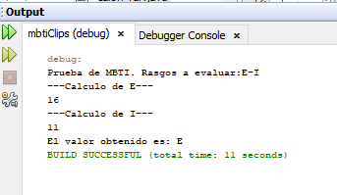

Figura 3.4 - Análisis de Dicotomía E – I

##### TAREA 5: Desarrollo de la Interfaz

Esta etapa no se realizó ya que, al tratarse de un módulo embebido dentro de un sistema web, no posee interfaces de usuario, sólo recibe datos de entrada (la valoración de cada respuesta a las preguntas del test MBTI), y devuelve como salida la personalidad obtenida por el postulante

##### TAREA 6: Desarrollo del Producto

Una vez desarrollado y probado el prototipo, se comienza a desarrollar el producto final; para ello se plantearon una serie de metas, que llevaron a la obtención del sistema final.

Meta 1: obtención de las preferencias

A través de la diferencia entre ellas, como se muestra en la Figura 3.5, la preferencia E compite con la preferencia I, de las cuales el mayor valor obtenido lo tiene E, cómo se puede observar en la imagen 3.4. Con esto se concluye que la meta 1 se realiza correctamente.

Meta 2: Tener en cuenta el sexo a la hora de realizar el análisis

Para la realización de esta meta se tuvo en cuenta el sexo cuando se analizó la dicotomía T-F, en la siguiente imagen, el resultado obtenido corresponde a una mujer

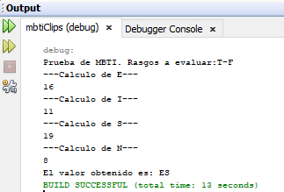

Figura 3.5 - Análisis de Dicotomía E-I y T-F

Meta 3: obtención de la personalidad

Se analizó la dicotomía S – N, como se observa en la imagen 3.2, y se llega a la conclusión de que el rango predominante es S (Sensación).

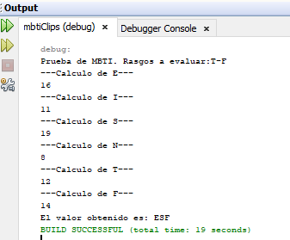

Figura 3.6 -Análisis de Dicotomías E-I, S-N y T – F

Se analizó la dicotomía T – F, como se observa en la imagen 3.3, el rasgo predominante es T (Pensamiento). Cabe aclarar que los valores mostrados en la imagen son para un postulante masculino.

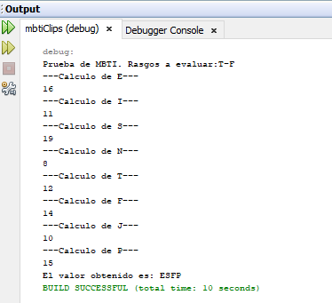

Figura 3.7 -Análisis de Dicotomías E-I, S-N, T-F y J – P

Se analizó la dicotomía J – P, como se observa en la imagen 3.5, el rasgo predominante es P (Percepción).

Como último punto se realizó la unión de todos estos análisis, de forma tal que logren obtener la personalidad del sujeto, como también puede observarse en la imagen anterior. A partir de las pruebas realizadas, y mostradas en las imágenes, se observa que las metas planteadas se cumplen en su totalidad, ya que en todas las imágenes se muestra la preferencia obtenida de todas las dicotomías. En las imágenes 3.3 y 3.4 se muestra el análisis de dicotomías, teniendo en cuenta el sexo. Y en la última imagen se observa la personalidad obtenida. Cabe aclarar que el refinamiento del conocimiento no fue necesario ya que, siguiendo la opinión del experto, los pasos definidos en el manual del test MBTI son los únicos necesarios para obtener la personalidad del postulante.

#### FASE 4: Prueba

En esta etapa se realizaron las pruebas correspondientes mediante software y mediante el modo convencional.

*Validación del sistema*: un sistema experto modela la decisión de un experto humano. Si está correctamente diseñado, el sistema arrojará los mismos resultados que el experto. Por lo tanto, la validación debería albergar los siguientes ítems:

* Validación los resultados del sistema.
* Validación del proceso del sistema.

*Validación de los resultados del sistema*: un testeo formal de un sistema experto usualmente involucra el uso de casos de prueba, el cual representa algún problema pasado que fue resuelto satisfactoriamente e incluye información de este problema y sus resultados. Hay tres consideraciones mayores al diseñar una prueba para validar los resultados de un sistema experto:

* Selección de criterio de prueba: para juzgar si el proyecto ha encontrado su meta con éxito, el criterio normalmente se establece cuando el proyecto se evalúa. Si la organización está usando la tecnología para dirigirse a un problema específico (conducida por el problema), establecer un criterio de prueba entonces es normalmente directo. En el caso del Sistema planteado los criterios de prueba fueron las pruebas de dicotomías realizadas en las etapas anteriores (Fase 3 – tarea 6).
* Selección de casos de pruebas: en este caso el sistema se probó integrando cada una de sus partes realizadas en forma independiente (análisis de cada una de las dicotomías), con el fin de verificar si se obtiene la personalidad deseada. Esto fue verificado en el paso siguiente.
* Selección de evaluadores: para esta validación, el experto encargado del asesoramiento, confeccionó dos pruebas de manera individual con el fin de verificar si los resultados obtenidos por él, fueron los mismos que arrojó el sistema. A continuación, se colocan las pruebas hechas a mano y por sistema obtenidos por consola:

***Pruebas realizadas en el software y obtenidas por consola - Prueba 1***

Prueba General de MBTI

---Calculo de E---

16

---Calculo de I---

11

---Calculo de S---

19

---Calculo de N---

8

---Calculo de T---

12

---Calculo de F---

14

---Calculo de J---

10

---Calculo de P---

15

El valor de personalidad obtenido es: ESFP

***Prueba realizada manualmente con los formularios en papel - Prueba1***

Myers-Briggs - Forma G

Nombre: Sujeto de prueba 1

Edad: 36

Sexo: Femenino

Fecha: 2-6-2019

| **Num** | **A** | **B** | **C** | **Num** | **A** | **B** | **C** | **Num** | **A** | **B** | **C** |
| --- | --- | --- | --- | --- | --- | --- | --- | --- | --- | --- | --- |
| **1** | * |  |  | **33** |  | * |  | **65** |  | * |  |
| **2** |  | * |  | **34** |  | * |  | **66** | * |  |  |
| **3** | * |  |  | **35** | * |  |  | **67** | * |  |  |
| **4** | * |  |  | **36** | * |  |  | **68** | * |  |  |
| **5** | * |  |  | **37** | * |  |  | **69** | * |  |  |
| **6** | * |  |  | **38** | * |  |  | **70** | * |  |  |
| **7** |  | * |  | **39** |  | * |  | **71** | * |  |  |
| **8** | * |  |  | **40** | * |  |  | **72** |  | * |  |
| **9** | * |  |  | **41** | * |  |  | **73** | * |  |  |
| **10** | * |  |  | **42** | * |  |  | **74** | * |  |  |
| **11** | * |  |  | **43** |  | * |  | **75** | * |  |  |
| **12** | * |  |  | **44** | * |  |  | **76** |  | * |  |
| **13** |  | * |  | **45** | * |  |  | **77** | * |  |  |
| **14** |  | * |  | **46** | * |  |  | **78** | * |  |  |
| **15** | * |  |  | **47** | * |  |  | **79** | * |  |  |
| **16** | * |  |  | **48** |  | * |  | **80** | * |  |  |
| **17** | * |  |  | **49** | * |  |  | **81** | * |  |  |
| **18** |  | * |  | **50** | * |  |  | **82** | * |  |  |
| **19** |  | * |  | **51** | * |  |  | **83** | * |  |  |
| **20** | * |  |  | **52** | * |  |  | **84** |  | * |  |
| **21** | * |  |  | **53** | * |  |  | **85** | * |  |  |
| **22** | * |  |  | **54** |  | * |  | **86** |  | * |  |
| **23** | * |  |  | **55** | * |  |  | **87** |  | * |  |
| **24** |  | * |  | **56** | * |  |  | **88** | * |  |  |
| **25** | * |  |  | **57** | * |  |  | **89** | * |  |  |
| **26** | * |  |  | **58** | * |  |  | **90** | * |  |  |
| **27** |  | * |  | **59** | * |  |  | **91** | * |  |  |
| **28** | * |  |  | **60** | * |  |  | **92** | * |  |  |
| **29** | * |  |  | **61** | * |  |  | **93** | * |  |  |
| **30** | * |  |  | **62** | * |  |  | **94** | * |  |  |
| **31** | * |  |  | **63** | * |  |  | **95** | * |  |  |
| **32** | * |  |  | **64** | * |  |  | **96** | * |  |  |

Tabla 3.10: Formulario de respuestas del test MBTI de sujeto 1

|  |  |  |  |  |  |  |  |  |
| --- | --- | --- | --- | --- | --- | --- | --- | --- |
| **Polos** | **E** | **I** | **S** | **N** | **T** | **F** | **J** | **P** |
| **Puntuación Directa** | 16 | 11 | 19 | 8 | 12 | 14 | 10 | **15** |
| **Diferencia** | 5 | | 11 | | 2 | | **5** | |
| **Código** | E | | S | | F | | P | |

Tabla 3.11: Calculo de valores de formulario de respuestas de sujeto 1

***Pruebas realizadas en el software y obtenidas por consola - Prueba 2***

Prueba General de MBTI

---Calculo de E---

16

---Calculo de I---

10

---Calculo de S---

14

---Calculo de N---

10

---Calculo de T---

13

---Calculo de F---

10

---Calculo de J---

6

---Calculo de P---

16

El valor obtenido es: ESTP

***Prueba realizada manualmente con los formularios en papel - Prueba2***

Myers-Briggs - Forma G

Nombre: Sujeto de prueba 2

Edad: 33

Sexo: Masculino

Fecha: 2-6-2019

|  |  |  |  |  |  |  |  |  |  |  |  |
| --- | --- | --- | --- | --- | --- | --- | --- | --- | --- | --- | --- |
| **Num** | **A** | **B** | **C** | **Num** | **A** | **B** | **C** | **Num** | **A** | **B** | **C** |
| **1** |  | * |  | **33** | * |  |  | **65** |  | * |  |
| **2** |  | * |  | **34** |  | * |  | **66** | * |  |  |
| **3** | * |  |  | **35** | * |  |  | **67** | * |  |  |
| **4** | * |  |  | **36** | * |  |  | **68** | * |  |  |
| **5** |  | * |  | **37** |  | * |  | **69** |  | * |  |
| **6** | * |  |  | **38** | * |  |  | **70** | * |  |  |
| **7** |  | * |  | **39** |  | * |  | **71** | * |  |  |
| **8** | * |  |  | **40** | * |  |  | **72** |  | * |  |
| **9** | * |  |  | **41** | * |  |  | **73** | * |  |  |
| **10** | * |  |  | **42** |  | * |  | **74** | * |  |  |
| **11** |  | * |  | **43** |  | * |  | **75** | * |  |  |
| **12** | * |  |  | **44** |  | * |  | **76** |  | * |  |
| **13** | * |  |  | **45** | * |  |  | **77** | * |  |  |
| **14** |  | * |  | **46** | * |  |  | **78** | * |  |  |
| **15** | * |  |  | **47** | * |  |  | **79** | * |  |  |
| **16** | * |  |  | **48** |  | * |  | **80** | * |  |  |
| **17** | * |  |  | **49** | * |  |  | **81** | * |  |  |
| **18** | * |  |  | **50** | * |  |  | **82** | * |  |  |
| **19** |  | * |  | **51** | * |  |  | **83** | * |  |  |
| **20** | * |  |  | **52** |  | * |  | **84** |  | * |  |
| **21** |  | * |  | **53** | * |  |  | **85** | * |  |  |
| **22** | * |  |  | **54** | * |  |  | **86** |  | * |  |
| **23** | * |  |  | **55** | * |  |  | **87** |  | * |  |
| **24** |  | * |  | **56** | * |  |  | **88** | * |  |  |
| **25** |  | * |  | **57** | * |  |  | **89** | * |  |  |
| **26** | * |  |  | **58** | * |  |  | **90** | * |  |  |
| **27** |  | * |  | **59** | * |  |  | **91** | * |  |  |
| **28** | * |  |  | **60** | * |  |  | **92** | * |  |  |
| **29** |  | * |  | **61** |  | * |  | **93** | * |  |  |
| **30** | * |  |  | **62** |  | * |  | **94** | * |  |  |
| **31** | * |  |  | **63** | * |  |  | **95** | * |  |  |
| **32** | * |  |  | **64** | * |  |  | **96** | * |  |  |

Tabla 3.12: Formulario de respuestas del test MBTI de sujeto 2

|  |  |  |  |  |  |  |  |  |
| --- | --- | --- | --- | --- | --- | --- | --- | --- |
| **Polos** | **E** | **I** | **S** | **N** | **T** | **F** | **J** | **P** |
| **Puntuación Directa** | 16 | 10 | 14 | 10 | 13 | 10 | 6 | **16** |
| **Diferencia** | 6 | | 4 | | 3 | | **10** | |
| **Código** | E | | S | | T | | P | |

Tabla 3.13: Calculo de valores de formulario de respuestas de sujeto 2

Con el objetivo de probar el funcionamiento del sistema experto, se buscó obtener idénticos resultados, usando el método tradicional y el sistema experto. Para esto, se confecciono una prueba en papel cuyos valores se muestran en la tabla 3.12, con la que la psicóloga realizo el cálculo para obtener la personalidad como se muestra en la tabla 3.13. Luego, las mismas respuestas, fueron cargadas en un archivo para ser procesado por el sistema experto. Como se puede observar, tanto en el cálculo en papel, como los arrojados por consola por el sistema desarrollado, los resultados son idénticos, validando así el funcionamiento del mismo.

*Validar los procesos de razonamiento*: además de evaluar los resultados del sistema experto, el evaluador necesita saber si el razonamiento del sistema experto es correcto. En este caso, el experto consultado para el desarrollo, validó el uso de estas reglas, ya que son las definidas por Myer-Briggs, para el cálculo de la personalidad. No existe un criterio personal en la definición de las mismas.

#### FASE 5: DOCUMENTACIÓN

El contenido del reporte final del proyecto se encuentra descripto en la documentación presentada. No se consideró necesario añadir documentación adicional ya que todos los pasos se encuentran detallados en este trabajo.

#### FASE 6: MANTENIMIENTO

No se realizó la fase de mantenimiento, ya que escapa del trabajo, finalizando con la prueba y la documentación. En el caso de que a futuro se requiera poner en marcha el proyecto, este paso será aplicado.

### III.2 Metodología basada en componentes （Vignaga，2003）

##### Forma de trabajo

La siguiente metodología presenta un modelo seguir con un conjunto de pasos bien definidos. Se aclara que algunos de ellos no son tenidos en cuenta en este proyecto ya que se hicieron uso de algunos aspectos de la metodología. Por ejemplo, en la Etapa 2 (Elaboración), este proyecto se limita a realizar los refinamientos, diagramas de interfaces, modelo de tipo de negocios e interfaces de negocios.

#### FASE 1 (Inception)

##### Tarea 1: Descripción del negocio (Alcance del proyecto)

Tal cual se mencionó con anterioridad a lo largo de este proyecto, se detectó una posibilidad de mejorar el proceso de selección de personal en el área de RRHH. En la misma, se decidió desarrollar un sistema que facilite la gestión de diversos procesos. Las tareas de dicha área se realizaban usando procesadores de texto, mails y documentos impresos, dificultando el seguimiento de las labores diarias.

Dentro de los procesos críticos, se encuentra la etapa de selección de personal. Esta tarea se realiza, tanto en Casa Central como en todas las sucursales. En el caso de la selección de personal realizada en sucursales, se efectúa de manera independiente; es decir sin intervención del experto de RRHH. En casos de cargos puntuales e importantes, es necesario que el gerente de RRHH se traslade hacia la sucursal para realizar la entrevista personalmente al postulante, caso contrario, es el encargado de la sucursal quien la realiza de manera personal.

Dichas selecciones, sean las realizadas en casa central o en las sucursales, comparten un conjunto de problemas descriptos a continuación:

* Era muy complejo realizar un seguimiento de todo el proceso, ya que se contaba únicamente con los CV (currículum vitae) impresos de los postulantes, mails con respecto al proceso de selección e informes pre ocupacionales.
* Resultaba muy difícil realizar un seguimiento del trabajo cuando los involucrados en el proceso eran dos o más personas; asimismo otra dificultad que se detectó fue la de llevar la documentación del proceso ya que se manejaba información de distintos formatos y de distintas fuentes.
* No existía un criterio unificado para la elección de un empleado, ya que dependía de la opinión de la persona encargada de dicha selección, sea el gerente de RRHH u algún encargado de sucursal.
* La preselección de los postulantes se realizaba por medio de lo que detallaban los mismos en sus CV.
* También hay que destacar que una vez finalizado dicho proceso, la documentación era descartada. En caso de requerirse una selección nueva, sea similar o no, se solicitaba nuevamente la entrega de dichos documentos por parte de los aspirantes al puesto.
* La metodología STAR （Capital Humano，2015） se realizaba sin seguir un perfil definido, lo que implicaba que el gerente ponga en práctica su experiencia para plantear un conjunto de competencias determinadas y conforme a ellas realizar las preguntas situacionales correspondientes sin tener en cuenta de antemano las competencias requeridas para el postulante.

##### Tarea2: Identificar Procesos de Negocio (Escenarios de aplicación)

El siguiente caso de estudio, detalla la descripción de los procesos involucrados en la selección de personal para una empresa del medio. Se identificaron los siguientes procesos de negocio:

**Definición del Perfil (P1):** la definición del perfil es la parte más importante del proceso de selección de personal. Dicho proceso lo realizó el área de RRHH en conjunto con miembros de la gerencia, quienes definieron las competencias necesarias para el puesto, junto con el puntaje para cada tipo de personalidad del test MBTI.

**Gestión de CV**  **(P2):** en esta etapa el administrador realizó la carga de los CV con los datos correspondiente a los postulantes.

**Creación de una convocatoria a un puesto de trabajo (P3):** en esta etapa, el proceso permitió crear una convocatoria basada en un perfil previamente almacenado.

**Selección de CV**  **(P4):** mediante este proceso se realizó la preselección de los CV almacenados. Dicha depuración se realizó sobre las características buscadas en un postulante (edad, sexo, estado civil, etc.). Los curriculum vitae seleccionados fueron ingresados en la convocatoria anteriormente mencionada.

**Realización del Test MBTI (P5)**: Este proceso permitió a los candidatos al puesto realizar el test MBTI por medio del sistema experto propuesto en este trabajo. El resultado de dicho proceso determinó el tipo de personalidad del entrevistado, para posteriormente realizar la sumatoria de los valores asignados para cada competencia del perfil en cuestión, en correspondencia con la combinación obtenida mediante el test. De esta manera se efectuó el análisis de cada uno de los candidatos, indicando como más adecuado para el puesto a aquel que obtuvo el mayor puntaje.

**Recomendación de preguntas situacionales basadas en competencias (P6):** Este proceso permitió, al momento de la entrevista con el postulante, facilitar al entrevistador, un conjunto de preguntas situacionales preestablecidas de acuerdo a las competencias asignadas al perfil en cuestión, siguiendo la metodología STAR. Dichas preguntas se muestran en pantalla.

**Obtención de una valoración para cada Postulante (P7):** este proceso permitió,para cada postulante, visualizar la valoración después de realizar el test MBTI. Como último paso y en el caso de ser seleccionado, también permitió establecer si el seleccionado realizó el análisis psicotécnico, los análisis médicos pre ocupacionales y la entrega del certificado de buena conducta.

##### Tarea3: Ranqueo y clasificación de Procesos de Negocios

|  |  |  |
| --- | --- | --- |
| **1** | P1  (Definición de Perfil) | La poca importancia que se le dio a la definición del perfil, lo convierte a este paso en un factor de riesgo a la hora de contratar personal. |
| **2** | P2  (Gestión de CV) | Se encarga de registrar la carga de los CV a partir de los datos de los interesados, la importancia recae en la información, ya que es un punto de partida para realizar la convocatoria. Este proceso debe realizarse posterior al P1. |
| **3** | P5  (Realización del Test MBTI) | Este proceso se realizó mediante un sistema experto, que recibe las respuestas a las preguntas del test MBTI y da como resultado el tipo de personalidad del postulante, por ello este es uno de los pasos más importantes en el proceso. Pero antes de este proceso deben realizarse P1 y P2. |
| **4** | P7  (Visualización de resultados) | Este paso permitió visualizar los resultados del test MBTI realizado por los postulantes, y posteriormente chequear la presentación de la documentación que acredite capacidad y entereza para desarrollar cualquier actividad laboral. Este paso es posterior a P5 |
| **5** | P4  (Selección de CV) | Este paso es anterior a P5 y permitió limitar el número de candidatos a realizar el test MBTI. |
| **6** | P6  (Recomendación de preguntas situacionales basadas en competencias) | Este paso es el posterior al paso P3 y permitió facilitar un conjunto de preguntas en base a la metodología STAR que determina la reacción de los postulantes a ciertas preguntas situacionales, siendo este un indicador de los candidatos más adecuado. |
| **7** | P3  (Creación de una convocatoria a un puesto de trabajo) | Esta operación genero una convocatoria a partir de un perfil ya establecido. Es posterior a P1 y P2, ya que deben estar cargados los perfiles y los currículum vitae. |

Tabla 3.14: Ranqueo de procesos de negocios

##### Tarea 4: Describir la arquitectura preliminar (Exhibir una arquitectura Preliminar)

El área que se apuntó con este proyecto es la de RRHH, donde primó la necesidad de un sistema de selección de personal que reemplace el uso de tecnologías primitivas por una herramienta que automatice este proceso.

**Diagrama de contexto**



Figura 3.8 - Diagrama de contexto

**Definición general de la arquitectura**

La arquitectura seleccionada para el desarrollo del sistema es una arquitectura n-capa con cliente WEB.

Los Administradores disponen de una aplicación cliente Web, que se comunica por medio de un navegador, con el servidor en el que se encuentra alojado el software, dicho navegador es a su vez, el intermediario entre la aplicación cliente Web y la base de datos. Esto permitió que los usuarios accedan de modo interactivo, ya que la página responde a las acciones de este a través de la interfaz del navegador.

Capas de la Arquitectura

El sistema fue diseñado como una aplicación Web bajo la especificación Java Servlet con una arquitectura de N-capas. Está compuesto por las siguientes capas:

Presentación: bajo patrón de diseño Modelo-Vista-Controlador

Vistas: Páginas Web JSP con tag libraries de PrimeFaces que despliegan formularios al usuario.

* Controladores: Controladores de Java Server Faces (JSF), que reciben y procesan las solicitudes del usuario.
* Modelos: objetos reutilizados de la capa de modelo de dominio.

Lógica de Negocios

* Capa de servicios: componentes en forma de Web Services encargados de ejecutar procesos complejos de la lógica de negocio, que interactuarán con los objetos del modelo de dominio.
* Capa de modelo de dominio: componentes con la estructura conceptual que representa el dominio de la aplicación, en la forma de JavaBeans tradicionales.

**Datos**

* Capa de implementación de acceso a datos: JPA.
* Base de datos: MySQL
* Diagrama de caso de uso

La escritura de caso de uso es una técnica excelente para entender y describir los requisitos, básicamente es el modelo de la funcionalidad y entorno del sistema (Larman, 2003).



Figura 3.9 - Diagrama de casos de uso

##### Tarea 5: Refinar Proceso de negocio y Realizar el Envisioning del Sistema

En esta etapa se muestra de forma gráfica la funcionalidad de los procesos de negocios. Esta tarea se realiza en función del ranqueo previamente definido.

**P1**: El primer refinamiento abarcó el proceso de negocio, *“Definición del Perfil (P1)”,* dicho proceso lo realiza el área de RRHH en conjunto con miembros de la gerencia, quienes definieron las competencias necesarias para el perfil. Una vez definida las mismas, los encargados definieron el puntaje para cada tipo de personalidad del test MBTI, y fue el administrador del sistema el encargado de cargar estos datos. Tanto las competencias como los resultados las personalidades ya estaban cargadas con anterioridad.



Figura 3.10 - Refinamiento P1

**P2**: *Carga de curriculum (P2)*: en esta etapa el administrador realizó la carga de los currículum con los datos correspondiente a los usuarios.



Figura 3.11 - Refinamiento P2

P3: *Creación de una convocatoria a un puesto de trabajo (P3)* esta operación le permitió al administrador crear una convocatoria dado que ya se definió un perfil.



Figura 3.12 - Refinamiento P3

**P4:** *Selección de Currículum (P4)* a través de este paso el administrador realizó la depuración de los currículum vitae sobre las características buscadas en un postulante (edad, sexo, estado civil, etc.). Luego, los seleccionados fueron ingresados dentro de la convocatoria antes mencionada.



Figura 3.13 - Refinamiento P4

**P5:** el proceso *realizar el Test MBTI (P5)* permitió a los candidatos al puesto realizar el test MBTI por medio del sistema experto, ***que funciona como subsistema, dentro del sistema mayor A.P.S.S***. El resultado de dicho proceso determinó el tipo de personalidad que posee el entrevistado, para posteriormente realizar la sumatoria de los valores asignados para cada competencia del perfil en cuestión



Figura 3.14 - Refinamiento P5

P6: el proceso Sugerir preguntas situacionales basadas en competencias (P6), permitió, al momento de la entrevista con el postulante, facilitar al entrevistador un conjunto de preguntas situacionales preestablecidas de acuerdo con las competencias asignadas al perfil en cuestión, siguiendo la metodología STAR. Dichas preguntas se muestran en pantalla. Para ello ya debe estar creado el perfil y creada la convocatoria.



Figura 3.15 - Refinamiento P6

**P7** para el proceso *Obtener una valoración para cada Postulante (P7)* se permitió, a cada postulante, visualizar la valoración después de realizar el test MBTI.



Figura 3.16 - Refinamiento P7

#### Fase 2 (Elaboración)

##### Tarea 1: Detectar Actores y Casos de Uso

Se detectó solamente un actor “**Administrador**”, quien se encarga de realizar todas las tareas referidas a la carga de perfil incluso la carga de las respuestas obtenidas por el postulante al realizar el test.

|  |  |  |
| --- | --- | --- |
| Actor | Caso de Uso | Actividades |
| **Administrador** | (C.U.1) Definir perfil | Esta función le permitirá al administrador definir el perfil solicitado por la empresa. |
| **Administrador** | (C.U.2) Cambiar estado de Perfil | El administrador cambia el estado del perfil, dándole disponibilidad de uso al perfil elegido y previamente cargado. |
| **Administrador** | (C.U.3) Editar Perfil | El administrador puede elegir un perfil y modificar lo que considere necesario |
| **Administrador** | (C.U.4) Listar Perfiles | El administrador tiene la opción de listar todos los perfiles que se hayan cargado con anterioridad |
| **Administrador** | (C.U.5) Crear Competencias | Esta función permite dar de alta una competencia |
| **Administrador** | (C.U.6) Eliminar Competencias | Esta función permite dar de baja una competencia |
| **Administrador** | (C.U.7) Modificar Competencias | Esta función permite modificar una competencia |
| **Administrador** | (C.U.8) Listar Competencias | Esta función permite listar competencias |
| **Administrador** | (C.U.9) Crear personalidad | Esta función permite dar de alta una personalidad |
| **Administrador** | (C.U.10) Eliminar personalidad | Esta función permite dar de baja una personalidad |
| **Administrador** | (C.U.11) Modificar personalidad | Esta función permite modificar una personalidad |
| **Administrador** | (C.U.12) Listar personalidad | Esta función permite listar personalidad |
| **Administrador** | (C.U.13) Cargar currículum vitae | Esta función permite al administrador cargar el currículum vitae de todos los postulantes. |
| **Administrador** | (C.U.14) Eliminar currículum vitae | Esta función permite dar de baja un currículum vitae |
| **Administrador** | (C.U.15) Modificar currículum vitae | Esta función permite modificar un currículum vitae |
| **Administrador** | (C.U.16) Listar currículum vitae | Esta función permite listar todos los currículum vitae |
| **Administrador** | (C.U.17) Crear Convocatoria | Esta función permite dar de alta una convocatoria |
| **Administrador** | (C.U.18) Eliminar Convocatoria | Esta función permite dar de baja una convocatoria |
| **Administrador** | (C.U.19) Modificar Convocatoria | Esta función permite modificar una convocatoria |
| **Administrador** | (C.U.20) Listar Convocatoria | Esta función permite listar todas las convocatorias cargadas |
| **Administrador** | (C.U.21) Agregar a Convocatoria | Esta función permite agregar un postulante a las convocatorias cargadas |
| **Administrador** | (C.U.22) Filtrar currículum vitae | Esta función permite al administrador filtrar entre los currículum vitae de todos los postulantes. |
| **Administrador** | (C.U.23) Obtener Personalidad | Esta función permite cargar las respuestas dadas por el postulante al realizar el test MBTI, que serán resguardados en la base de datos. |
| **Administrador** | (C.U.24) Mostrar Valoración | Esta función permite al administrador mostrar la valoración de los postulantes de la convocatoria seleccionada. |
| **Administrador** | (C.U.25) Crear preguntas S.T.A.R. | Esta función permite dar de alta una pregunta situacional (S.T.A.R.) |
| **Administrador** | (C.U.26) Eliminar preguntas S.T.A.R. | Esta función permite dar de baja una pregunta situacional (S.T.A.R.) |
| **Administrador** | (C.U.27) Modificar preguntas S.T.A.R. | Esta función permite modificar una pregunta situacional (S.T.A.R.). |
| **Administrador** | (C.U.28) Listar preguntas S.T.A.R. | Esta función permite listar todas las preguntas situacionales (S.T.A.R.) |
| **Administrador** | (C.U.29) Facilitar preguntas S.T.A.R. | Esta función permite al administrador desplegar un conjunto de preguntas que se corresponden con las competencias establecidas en el perfil correspondiente a la convocatoria seleccionada; estas preguntas surgen a través de la metodología S.T.A.R. que sirven para el reclutamiento de personas. |

Tabla 3.15: Casos de uso

##### Tarea 2: Definir modelo conceptual de negocios

El modelo de dominio es una representación visual de las clases conceptuales u objetos del mundo real en un dominio de interés. La importancia del modelo conceptual de negocios es la comprensión del dominio del problema. （Abiztar technologies, learning）



Figura 3.17 - Modelo de negocios

**Diseño de Base de datos**

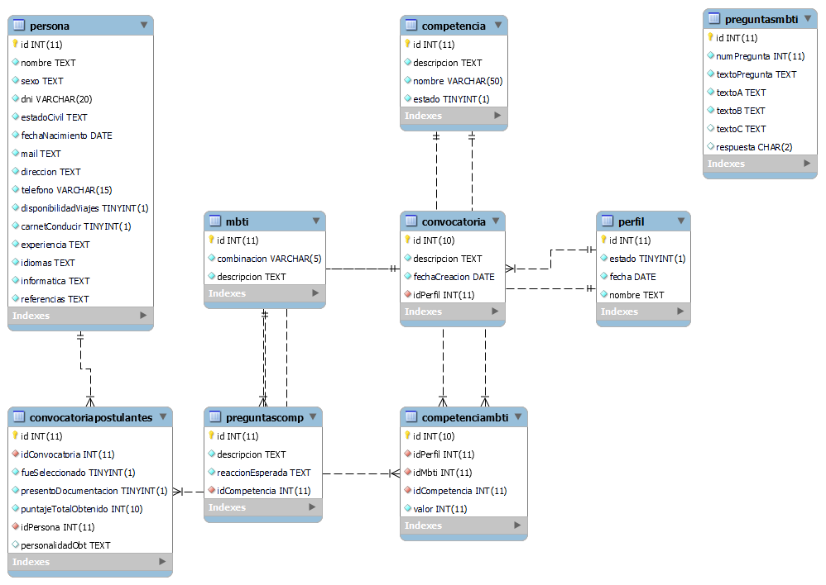

Figura 3.18 - Diseño de base de datos

**Descripción de las tablas y sus atributos**

A continuacion se presentan las Entidades y cada uno de sus atributos, a partir del informe obtenido por el gestor de Base de datos.

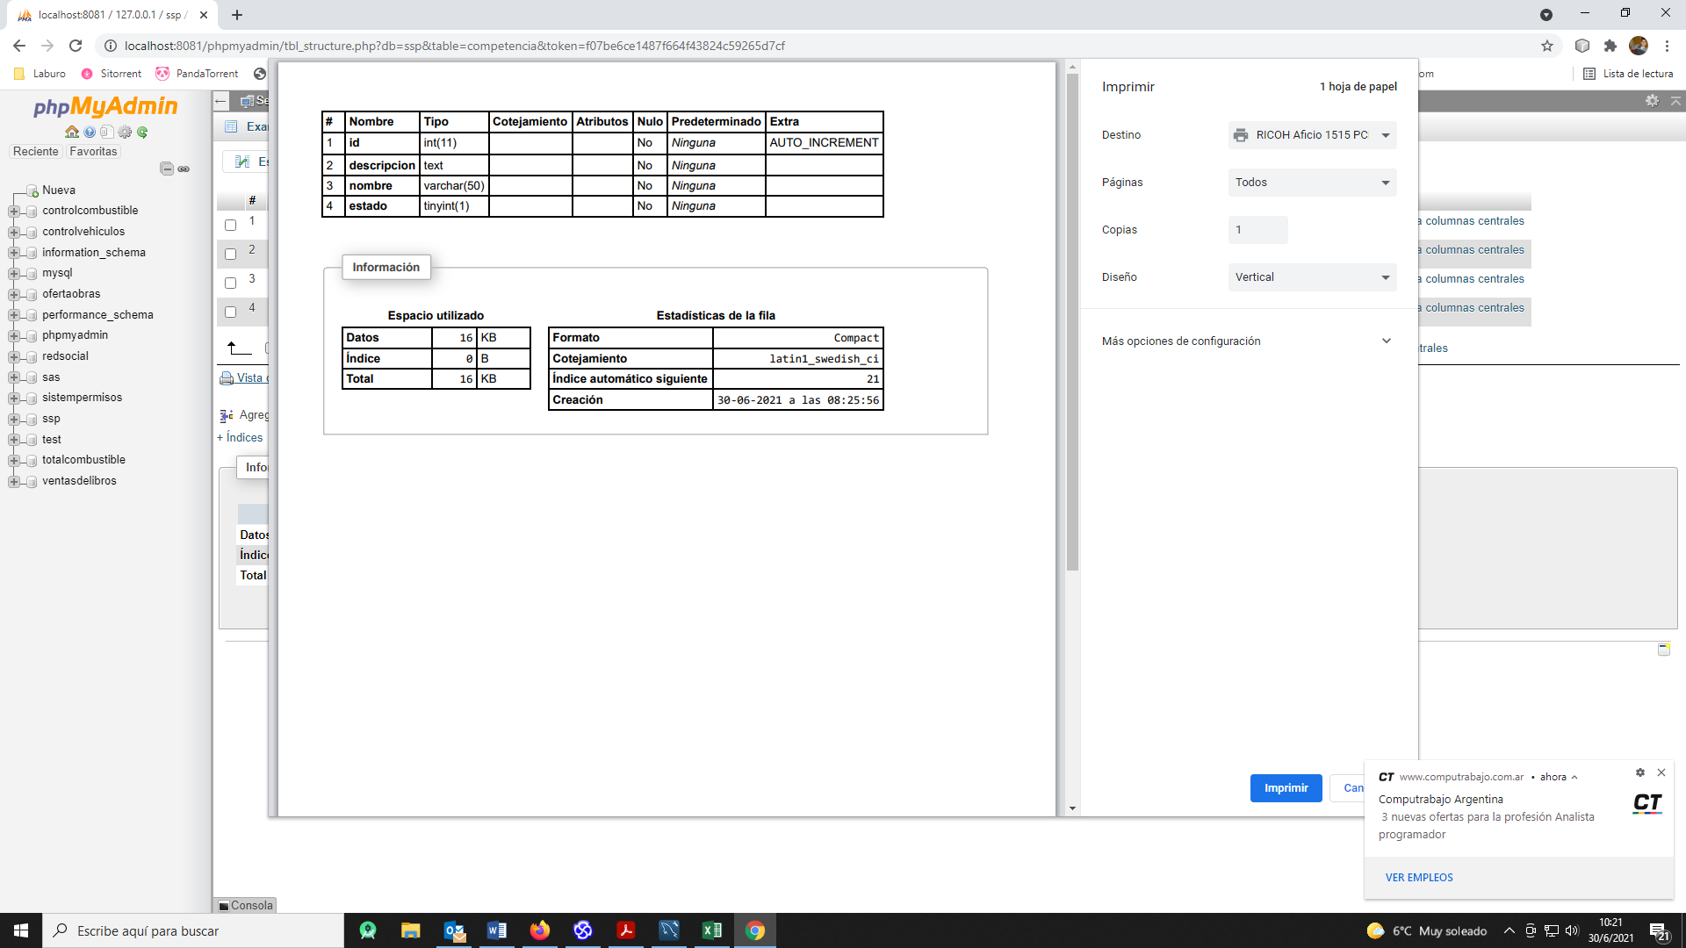

Figura 3.19 - Entidad Competencia

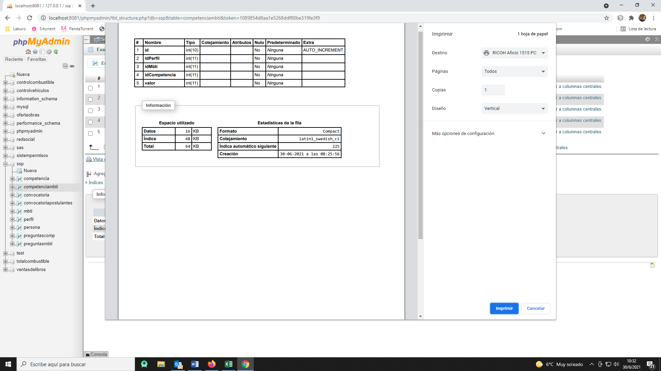

Figura 3.20 - Entidad Competenciambti

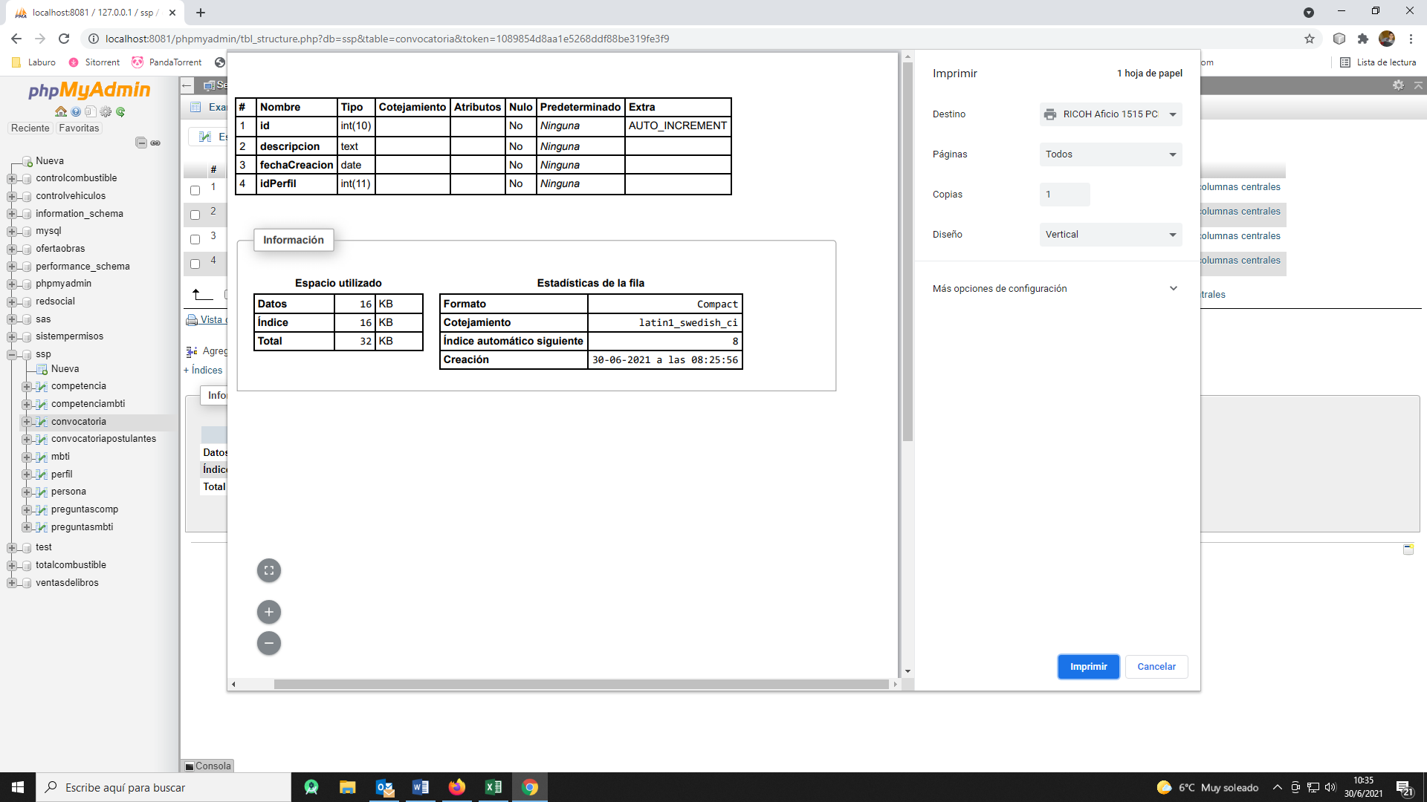

Figura 3.21 - Entidad Convocatoria

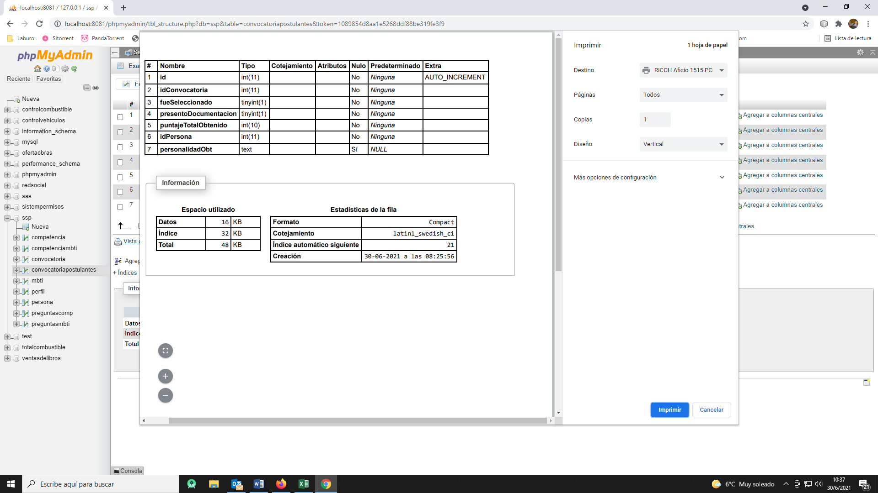

Fig 3.22 - Entidad ConvocatoriaPostulantes

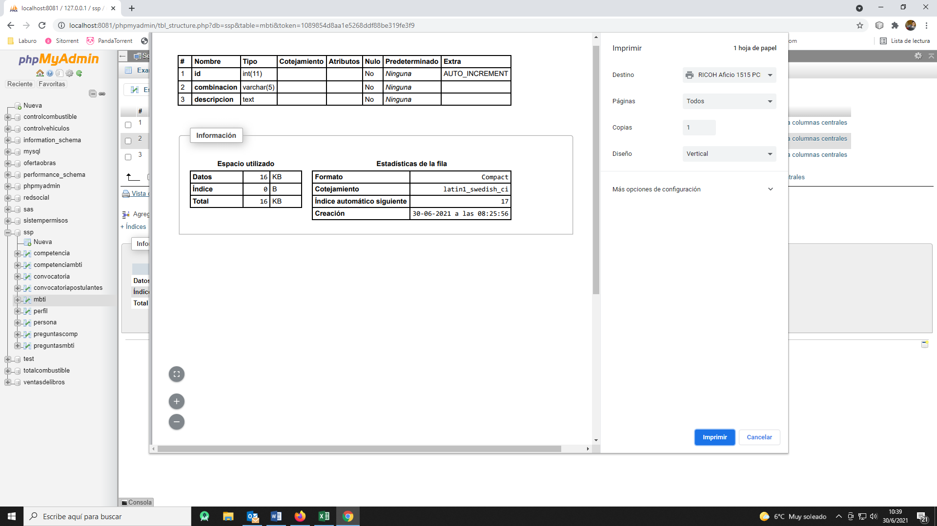

Figura 3.23 - Entidad MBTI

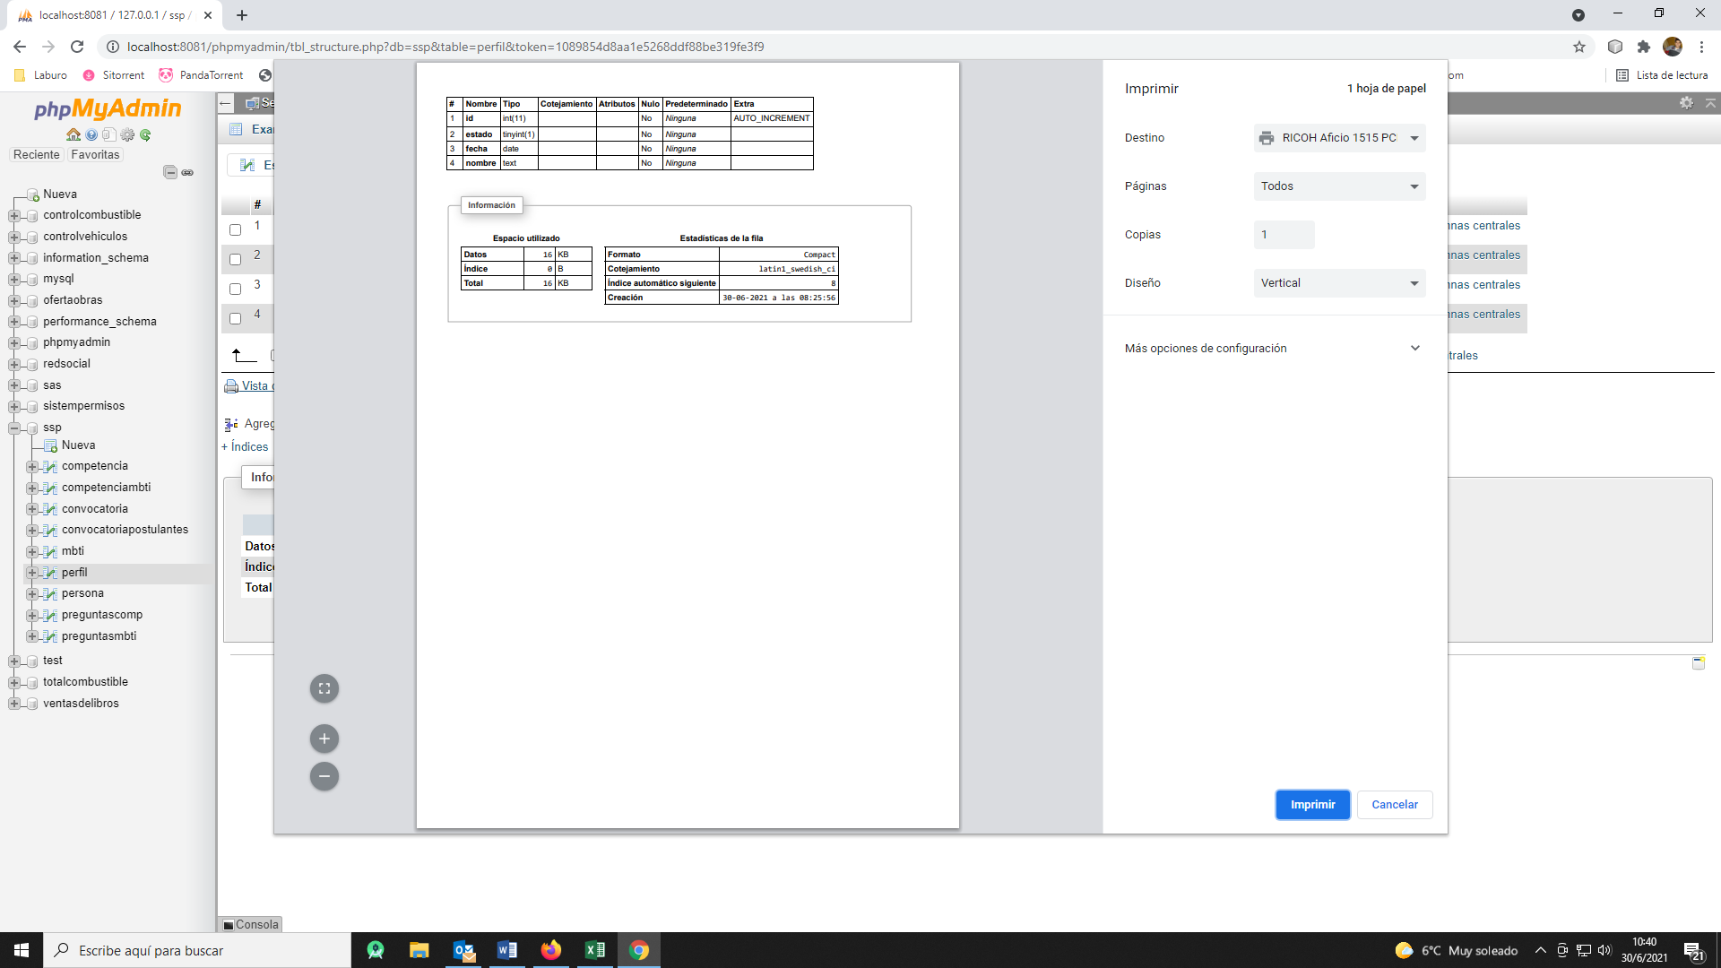

Figura 3.24 - Entidad Perfil

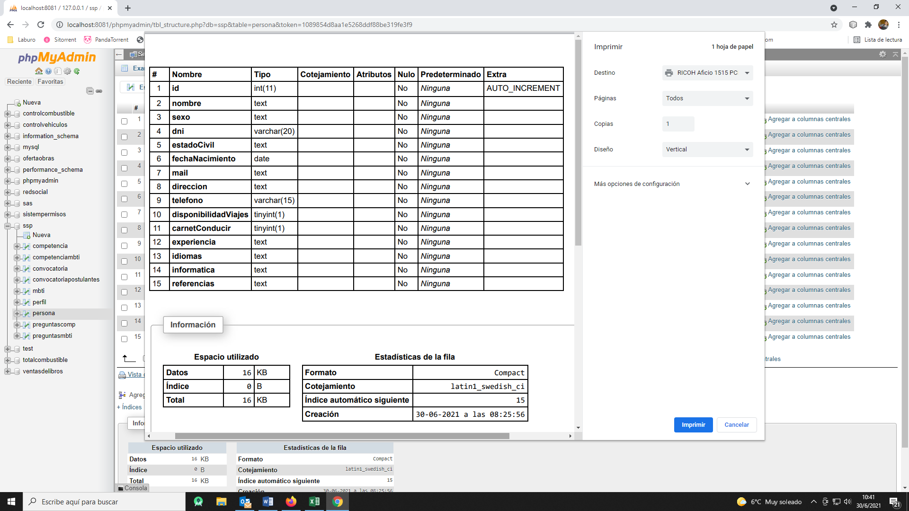

Figura 3.25 - Entidad Persona

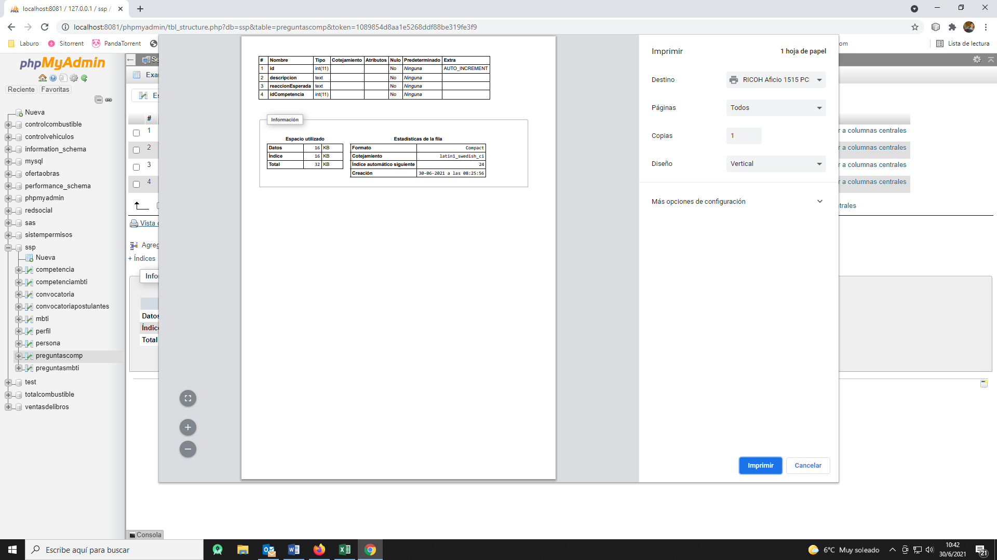

Figura 3.26 - Entidad PregCompetencias

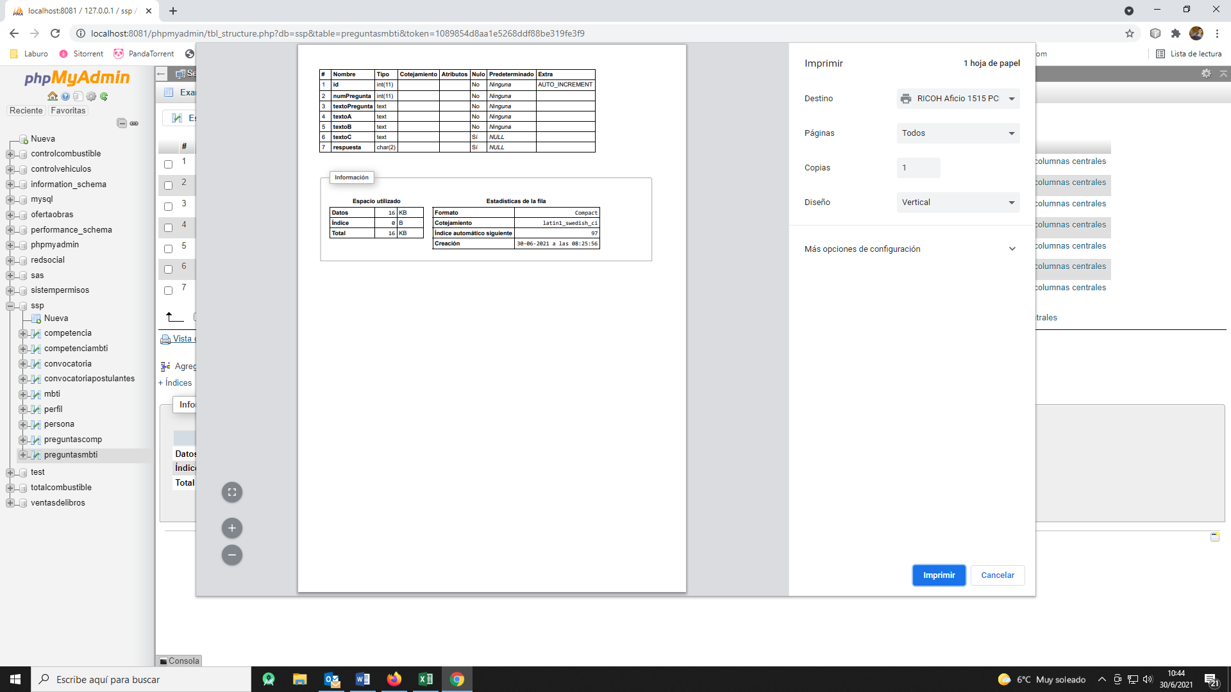

Figura 3.27 - Entidad Preguntas MBTI

##### Tarea 3: Refinamiento de los casos de uso

Las interfaces de sistema y sus operaciones surgieron del modelo de caso de uso. Se buscó refinarlos y se realizó el diagrama de interfaces. A su vez también se realizó sus diagramas de tipo de negocios y las interfaces de tipo de negocios. Cada interfaz de negocios administra la información representada por la clase que la contiene y los tipos que la categorizan. Estas interfaces manejan un conjunto de instancias.

Se aclara que en la metodologia se nombra a los diagramas de clase como modelos de tipo de negocios. （Vignaga，2003）

**Definir Perfil**



|  |  |
| --- | --- |
| **Actor** | Administrador |
| **Descripción** | Esta función le permitirá al administrador definir el perfil solicitado por la empresa. |
| **Precondición** | El Administrador carga las personalidades MBTI y las competencias. |
| **Camino básico** | 1. El Administrador selecciona la opción “Perfil”. 2. El administrador da ingreso a un perfil requerido 3. El administrador define un nombre para el perfil 4. El sistema muestra el listado de competencias cargadas. 5. El administrador selecciona una de ellas 6. El sistema permite dar ingreso de valoraciones a las competencias en correspondencia con las 16 personalidades que posee el test MBTI. 7. El sistema ofrece la opción guardar o salir. 8. Se repite el proceso desde el paso 4. |
| **Caminos alternativos** | El Administrador selecciona otra opción. |
| **Postcondiciones** | El administrador ha definido el perfil y está cargado en sistema. |

**Cambiar estado de Perfil**



|  |  |
| --- | --- |
| **Actor** | Administrador |
| **Descripción** | El administrador cambia el estado de un perfil seleccionado. |
| **Precondición** | El Administrador carga uno o varios perfiles. |
| **Camino básico** | 1. El administrador hace referencia a un perfil para modificar su estado.  2. El Administrador selecciona la opción, cambiar estado de “no disponible” a “disponible”, o viceversa.  4. El sistema ofrece la opción “Confirmar modificar” o “Cancelar”. |
| **Caminos alternativos** | El Administrador selecciona otra opción. |
| **Postcondicion** | El perfil ha cambiado su estado |

**Editar Perfil**



|  |  |
| --- | --- |
| **Actor** | Administrador |
| **Descripción** | El administrador edita un perfil seleccionado |
| **Precondición** | El Administrador carga uno o varios perfiles. |
| **Camino básico** | 1. El Administrador selecciona un Perfil determinado.  2. El Administrador selecciona la opción “Editar”.  3. El sistema permite acceder a los datos de este perfil para su edición.  4. El sistema ofrece la opción guardar o salir. |
| **Caminos alternativos** | El Administrador selecciona otra opción. |
| **Postcondición** | El perfil ha cambiado sus valores |

**Listar Perfiles**



|  |  |
| --- | --- |
| **Actor** | Administrador |
| **Descripción** | El administrador lista todos los perfiles almacenados. |
| **Precondición** | El Administrador carga uno o varios perfiles. |
| **Camino básico** | 1. El Administrador selecciona la opción “Perfil”.  2. El sistema despliega el conjunto de Perfiles almacenados |
| **Caminos alternativos** | El Administrador selecciona otra opción. |
| **Postcondiciones** | El sistema ofrece elegir otra opción |

**Crear Competencias**



|  |  |
| --- | --- |
| **Actor** | Administrador |
| **Descripción** | El administrador da de alta una competencia |
| **Flujo de sucesos Iniciador** | Administrador |
| **Precondición** |
| **Camino básico** | 1. El Administrador selecciona la opción “Competencias”.  2. El Administrador selecciona la opción “Crear”.  3. El sistema despliega un conjunto de campos a completar, correspondientes a los datos de la nueva competencia (Nombre y descripción).  4. El Administrador selecciona la opción Guardar. |
| **Caminos alternativos** | El Administrador selecciona la opción salir. |
| **Postcondición** | La competencia ha sido ingresada al sistema |

**Eliminar competencia**



|  |  |
| --- | --- |
| **Actor** | Administrador |
| **Descripción** | Esta función permite al administrador dar de baja una competencia |
| **Precondición** | El Administrador carga una o varias competencias. |
| **Camino básico** | 1. El Administrador selecciona la opción “Competencias”. 2. El administrador selecciona el archivo a borrar. 3. El Administrador selecciona la opción Eliminar. 4. El sistema ofrece la opción “Confirmar eliminación” o “Cancelar”. |
| **Caminos alternativos** | El Administrador selecciona otra opción. |
| **Postcondición** | La competencia seleccionada ya no existe por sistema |

**Modificar competencia**



|  |  |
| --- | --- |
| **Actor** | Administrador |
| **Descripción** | Esta función permite al administrador editar la competencia seleccionada |
| **Precondición** | El Administrador carga una o varias competencias. |
| **Camino básico** | 1. El Administrador selecciona una competencia determinada. 2. El Administrador selecciona la opción “Editar”. 3. El sistema permite acceder a los datos de esta competencia para su edición. 4. El sistema ofrece la opción guardar o salir. 5. El Administrador selecciona la opción Guardar. |
| **Caminos alternativos** | El Administrador selecciona otra opción. |
| **Postcondición** | La competencia seleccionada ya se encuentra modificada |

**Listar competencias**



|  |  |
| --- | --- |
| **Actor** | Administrador |
| **Descripcion** | Esta función permite al administrador listar todas las competencias almacenadas. |
| **Precondición** | El Administrador carga una o varias competencias. |
| **Camino básico** | 1. El Administrador selecciona la opción “Competencias”. 2. El sistema despliega el conjunto de competencias almacenadas |
| **Caminos alternativos** | El Administrador selecciona otra opción. |
| **Postcondición** | El sistema ofrece elegir otra opción |

**Crear Personalidad**



|  |  |
| --- | --- |
| **Actor** | Administrador |
| **Descripción** | El administrador da de alta una personalidad |
| **Precondición** |
| **Camino básico** | 1. El Administrador selecciona la opción “Datos del Test MBTI”.  2. El Administrador selecciona la opción “Crear”.  3. El sistema despliega un conjunto de campos a completar, correspondientes a los datos de la nueva Personalidad (id, Combinación y descripción).  4. El Administrador selecciona la opción Guardar. |
| **Caminos alternativos** | El Administrador selecciona la opción Salir. |
| **Postcondición** | La personalidad ha sido ingresado al sistema |

**Eliminar Personalidad**



|  |  |
| --- | --- |
| **Actor** | Administrador |
| **Descripción** | Esta función permite al administrador dar de baja una personalidad |
| **Precondición** | El Administrador carga una o varias personalidades. |
| **Camino básico** | 1. El Administrador selecciona la opción “Datos del Test MBTI”. 2. El administrador selecciona el archivo a borrar. 3. El Administrador selecciona la opción Eliminar. 4. El sistema ofrece la opción “Confirmar eliminación” o “Cancelar”. |
| **Caminos alternativos** | El Administrador selecciona otra opción. |
| **Postcondición** | La Personalidad seleccionada se eliminó |

**Modificar Personalidad**



|  |  |
| --- | --- |
| **Actor** | Administrador |
| **Descripción** | Esta función permite al administrador editar la personalidad seleccionada |
| **Precondición** | El Administrador carga una o varias personalidades. |
| **Camino básico** | 1. El Administrador selecciona una personalidad determinada. 2. El Administrador selecciona la opción “Editar”. 3. El sistema permite acceder a los datos de esta personalidad para su edición. 4. El sistema ofrece la opción guardar o salir. 5. El Administrador selecciona la opción Guardar. |
| **Caminos alternativos** | El Administrador selecciona otra opción. |
| **Postcondición** | La Personalidad seleccionada ya se encuentra modificada |

**Listar Personalidades**

Administrador

ListarPersonalidades

|  |  |
| --- | --- |
| **Actor** | Administrador |
| **Descripcion** | Esta función permite visualizar las personalidades almacenadas. |
| **Precondición** | El Administrador carga una o varias personalidades. |
| **Camino básico** | 1. El Administrador selecciona la opción “Personalidad”. 2. El sistema despliega el conjunto de personalidades almacenadas |
| **Caminos alternativos** | El Administrador selecciona otra opción. |
| **Postcondición** | El sistema ofrece elegir otra opción |

**Cargar curriculum vitae’s**



|  |  |
| --- | --- |
| **Actor** | Administrador |
| **Descripcion** | Esta función permite al administrador cargar el currículum vitae de cada uno de los postulantes. |
| **Precondición** | - |
| **Camino básico** | 1. El Administrador selecciona la opción “Persona”.  2. El sistema despliega el conjunto de campos para la carga de datos de los postulantes  3. El sistema ofrece la opción “Guardar o Salir” |
| **Caminos alternativos** | El Administrador selecciona otra opción. |
| **Postcondición** | El currículum vitae ha sido ingresado al sistema. |

**Eliminar curriculum vitae**



|  |  |
| --- | --- |
| **Actor** | Administrador |
| **Descripcion** | Esta función permite al administrador eliminar el currículum vitae de alguno de los postulantes. |
| **Precondición** | El administrador carga uno o varios currículum vitae |
| **Camino básico** | 1. El Administrador selecciona la opción “Persona”. 2. El administrador selecciona el currículum vitae a eliminar 3. El Administrador selecciona la opción “Eliminar”. 4. El sistema ofrece la opción “Confirmar eliminación” o “Cancelar”. |
| **Caminos alternativos** | El Administrador selecciona otra opción. |
| **Postcondición** | El currículum vitae ha sido eliminado. |

**Modificar curriculum vitae**



|  |  |
| --- | --- |
| **Actor** | Administrador |
| **Descripcion** | Esta función permite al administrador modificar el currículum vitae de algún postulante. |
| **Precondición** | El administrador carga uno o varios currículum vitae |
| **Camino básico** | 1. El Administrador selecciona la opción “Persona”.  2. El sistema despliega el conjunto de campos para modificar los datos de los postulantes  3. El sistema ofrece la opción “Guardar o Salir” |
| **Caminos alternativos** | El Administrador selecciona otra opción. |
| **Postcondición** | El currículum vitae ha sido modificado. |

**Listar curriculum vitae’s**



|  |  |
| --- | --- |
| **Actor** | Administrador |
| **Descripcion** | Esta función permite al administrador cargar el currículum vitae de cada uno de los postulantes. |
| **Precondición** | El administrador carga uno o varios currículum vitae |
| **Camino básico** | 1. El Administrador selecciona la opción “Persona”.  2. El sistema despliega un conjunto de postulantes y su información.  3. El sistema ofrece la opción “Guardar” o “Salir” |
| **Caminos alternativos** | El Administrador selecciona otra opción. |
| **Postcondición** | El sistema ofrece elegir otra opción |

**Crear Convocatoria**



|  |  |
| --- | --- |
| **Actor** | Administrador |
| **Descripcion** | Esta función permite dar de alta una convocatoria |
| **Precondición** | El Administrador carga por lo menos un perfil. |
| **Camino básico** | 1. El Administrador selecciona la opción “Convocatoria”.  2. El Administrador selecciona la opción “Crear”.  3. El sistema despliega un conjunto de perfiles.  4. El Administrador selecciona los perfiles requeridos para esta convocatoria.  5. El sistema ofrece la opción “Guardar” o “Salir”.  6. El Administrador selecciona la opción Guardar. |
| **Caminos alternativos** | El Administrador selecciona la opción cancelar convocatoria. |
| **Postcondición** | La convocatoria existe en el sistema. |

**Eliminar convocatoria**



|  |  |
| --- | --- |
| **Actor** | Administrador |
| **Descripción** | Esta función permite al administrador dar de baja una convocatoria seleccionada |
| **Precondición** | El Administrador carga por lo menos una convocatoria. |
| **Camino básico** | 1. El Administrador selecciona la opción “Convocatoria”. 2. El administrador selecciona el archivo a borrar. 3. El Administrador selecciona la opción “Eliminar”. 4. El sistema ofrece la opción “Confirmar eliminación” o “Cancelar”. 5. El sistema regresa al menú. |
| **Caminos alternativos** | El Administrador selecciona otra opción. |
| **Postcondición** | La convocatoria ya no está disponible |

**Modificar Convocatoria**



|  |  |
| --- | --- |
| **Administrador** | Administrador |
| **Descripción** | Esta función permite al administrador editar una convocatoria seleccionada |
| **Precondición** | El Administrador carga una convocatoria. |
| **Camino básico** | 1. El Administrador selecciona la opción “Convocatorias”. 2. El administrador selecciona la convocatoria a editar. 3. El Administrador edita los campos disponibles de la convocatoria. 4. El sistema ofrece la opción “Confirmar modificación” o “Cancelar”. |
| **Caminos alternativos** | El Administrador selecciona otra opción. |
| **Postcondición** | La convocatoria se ha modificado. |

**Listar convocatorias**

**Administrador**

**ListarConvocatorias**

**Agregar a convocatoria**



|  |  |
| --- | --- |
| **Actor** | Administrador |
| **Descripción** | Esta función permite al administrador agregar un postulante a una convocatoria almacenada. |
| **Precondición** | El Administrador carga una o varias convocatorias y currículum vitae |
| **Camino básico** | 1. El Administrador selecciona la opción “Asignar postulantes a convocatorias”. 2. El administrador selecciona la opción “Crear” 3. El sistema ofrece un listado de personas disponibles para agregar a la convocatoria 4. El administrador selecciona las personas 5. El sistema ofrece la opción Guardar |
| **Caminos alternativos** | El Administrador selección la opción cancelar. |
| **Post condición** | El sistema ofrece ingresar una nueva opción |

**Filtrar curriculum vitae’s**



|  |  |
| --- | --- |
| **Actor** | Administrador |
| **Descripción** | Esta función permite al administrador filtrar los currículum vitae de todos los postulantes agregados a una convocatoria. |
| **Precondición** | El Administrador carga en sistema al menos un currículum vitae. |
| **Camino básico** | 1. El administrador selecciona la opción “Asignar Postulantes a Convocatoria” 2. El sistema permite seleccionar una convocatoria 3. El sistema despliega un conjunto de campos para facilitar el filtrado. 4. El sistema muestra el conjunto de currículum vitae que más se adecuen a lo solicitado, a partir del filtrado. 5. El sistema permite agregar estos currículum vitae a la convocatoria. 6. El sistema ofrece la opción Guardar o Salir. 7. El Administrador selecciona la opción “Guardar”. |
| **Caminos alternativos** | 1. El Administrador selecciona otra opción. 2. El sistema no puede filtrar debido a la falta de datos para la consulta. |
| **Postcondicion** | El sistema ofrece ingresar una nueva opción |

**Obtener Personalidad**



|  |  |
| --- | --- |
| **Actor** | Administrador |
| **Descripción** | Esta función permite al administrador resguardar los valores obtenidos por los postulantes |
| **Precondición** | El Administrador carga una convocatoria con uno o más postulantes registrados |
| **Camino básico** | 1. El sistema le permite al Administrador elegir los postulantes seleccionados para realizar el test. 2. El sistema permite al Postulante ingresar al conjunto de preguntas del test MBTI. 3. El sistema obtiene la valoración de cada postulante 4. El sistema ofrece la opción Guardar o Salir. |
| **Caminos alternativos** | 1. El Administrador selecciona otra opción. 2. El Administrador decide cancelar la operación. |
| **Postcondición** | El sistema ofrece opción “Mostrar valoración” |

**Mostrar Valoración**



|  |  |
| --- | --- |
| **Actor** | Administrador |
| **Descripcion** | Esta función permite al administrador mostrar la valoración de los postulantes de la convocatoria seleccionada. |
| **Precondición** | El Administrador carga una o varias convocatorias sobre la cual se hayan calculado los puntajes |
| **Camino básico** | 1. El sistema le permite al administrador acceder a la opción “Asignar postulantes a Convocatoria” 2. El sistema lista aquellas convocatorias sobre las cuales se posee un puntaje 3. El sistema muestra los postulantes y el puntaje que obtuvieron. 4. El sistema ofrece la opción salir. |
| **Caminos alternativos** | 1. El Administrador selecciona otra opción. 2. El Administrador decide cancelar la operación. |
| **Postcondición** | El sistema ofrece ingresar una nueva opción |

**CrearPreguntasSTAR**



|  |  |
| --- | --- |
| **Actor** | Administrador |
| **Descripcion** | Esta función permite al administrador cargar las preguntas situacionales S.T.A.R. |
| **Precondición** |  |
| **Camino básico** | 1. El Administrador selecciona la opción “Preguntas Situacionales”. 2. El sistema ofrece la opción “Crear”. 3. El sistema despliega el conjunto de campos para la carga de datos de las preguntas 4. El sistema ofrece la opción “Guardar o Salir” |
| **Caminos alternativos** | El Administrador selecciona otra opción. |
| **Postcondición** | La pregunta ha sido ingresada al sistema. |

**EliminarPreguntasSTAR**



|  |  |
| --- | --- |
| **Actor** | Administrador |
| **Descripcion** | Esta función permite al administrador eliminar una pregunta situacional S.T.A.R. por cualquier motivo |
| **Precondición** | El Administrador carga al menos una pregunta STAR. |
| **Camino básico** | 1. El Administrador selecciona la opción “Preguntas Situacionales”. 2. El administrador selecciona la pregunta a eliminar 3. El Administrador selecciona la opción “Eliminar”. 4. El sistema ofrece la opción “Confirmar eliminación” o “Cancelar”. |
| **Caminos alternativos** | El Administrador selecciona otra opción. |
| **Postcondición** | La pregunta ha sido eliminada. |

**ModificarPreguntasSTAR**



|  |  |
| --- | --- |
| **Actor** | Administrador |
| **Descripcion** | Esta función permite al administrador modificar una pregunta situacional S.T.A.R. |
| **Precondición** | El Administrador carga al menos una pregunta STAR. |
| **Camino básico** | 1. El Administrador selecciona la opción “Preguntas Situacionales”.  2. El sistema despliega el conjunto de campos para modificar los datos de las preguntas situacionales  3. El sistema ofrece la opción “Guardar o Salir” |
| **Caminos alternativos** | El Administrador selecciona otra opción. |
| **Postcondición** | La pregunta ha sido modificada. |

**ListarPreguntasSTAR**



|  |  |
| --- | --- |
| **Actor** | Administrador |
| **Descripcion** | Esta función muestra al administrador un conjunto de preguntas situacionales. |
| **Precondición** | El Administrador carga al menos una pregunta STAR. |
| **Camino básico** | 1. El Administrador selecciona la opción “Preguntas Situacionales”.  2. El sistema despliega el conjunto de preguntas y su información.  3. El sistema ofrece la opción “Guardar o Salir” |
| **Caminos alternativos** | El Administrador selecciona otra opción. |
| **Postcondición** | Las Preguntas Situacionales han sido ingresadas al sistema. |

**Facilitar Preguntas S.T.A.R.**



|  |  |
| --- | --- |
| **Actor** | Administrador |
| **Descripción** | Esta función permite al administrador desplegar un conjunto de preguntas que se corresponden con el perfil seleccionado; estas preguntas surgen a través de la metodología S.T.A.R. que sirven para el reclutamiento de personas. |
| **Precondición** | El Administrador debe cargar la convocatoria, y al menos una pregunta situacional S.T.A.R. |
| **Camino básico** | 1. El sistema le permite al administrador seleccionar una convocatoria. 2. El sistema muestra las preguntas que se corresponden a las competencias del perfil de la convocatoria seleccionada. 3. El sistema ofrece la opción Guardar o Salir. |
| **Caminos alternativos** | 1. El Administrador selecciona otra opción. 2. El Administrador decide cancelar la operación. |
| **Postcondición** | El sistema ofrece ingresar una nueva opción |

##### 

##### Tarea 4: Clasificar y ranquear casos de uso

|  |  |  |
| --- | --- | --- |
| **Ranking** | Caso de Uso | Justificación |
| **1.1** | (C.U.1) Definir perfil | Punto clave de todo el proceso, sobre el cual se basa la definición de las convocatorias |
| **1.2** | (C.U.2) Cambiar estado de Perfil | Esta funcionalidad estará disponible en caso de no ser necesario el perfil determinado |
| **1.3** | (C.U.3) Editar Perfil | Funcionalidad usada en caso de ser necesario modificar el perfil |
| **1.4** | (C.U.4) Listar Perfiles | Muestra todos los perfiles disponibles en el sistema |
| **2.1** | (C.U.13) Cargar currículum vitae | Funcionalidad que permite ingresar los datos de los postulantes |
| **2.2** | (C.U.14) Eliminar currículum vitae | Permite eliminar los datos del postulante |
| **2.3** | (C.U.15) Modificar currículum vitae | Esta función permite modificar un currículum vitae |
| **2.4** | (C.U.16) Listar currículum vitae | Esta función permite listar todos los currículum vitae |
| **2.5** | (C.U.22) Filtrar currículum vitae | Esta función permite al administrador filtrar entre los currículum vitae de todos los postulantes. |
| **3** | (C.U.23) Obtener Personalidad | Esta función permite cargar las respuestas dadas por el postulante al realizar el test MBTI, las que serán almacenadas en la base de datos. |
| **4** | (C.U.24) Mostrar Valoración | Esta función permite al administrador mostrar la valoración de los postulantes de la convocatoria seleccionada. |
| **5** | (C.U.21) Agregar a Convocatoria | Esta función permite agregar un postulante a las convocatorias cargadas |
| **6.1** | (C.U.25) Crear preguntas S.T.A.R. | Esta función permite dar de alta una pregunta S.T.A.R. |
| **6.2** | (C.U.26) Eliminar preguntas S.T.A.R. | Esta función permite dar de baja una pregunta S.T.A.R. |
| **6.3** | (C.U.27) Modificar preguntas S.T.A.R. | Esta función permite modificar una pregunta S.T.A.R. |
| **6.4** | (C.U.28) Listar preguntas S.T.A.R. | Esta función permite listar todas las preguntas S.T.A.R. cargadas |
| **6.5** | (C.U.29) Facilitar preguntas S.T.A.R. | Esta función permite al administrador desplegar un conjunto de preguntas que se corresponden con las competencias establecidas en el perfil correspondiente a la convocatoria seleccionada, estas preguntas surgen a través de la metodología S.T.A.R. que sirven para el reclutamiento de personas. |
| **7.1** | (C.U.17) Crear Convocatoria | Esta función permite dar de alta una convocatoria |
| **7.2** | (C.U.18) Eliminar Convocatoria | Esta función permite dar de baja una convocatoria |
| **7.3** | (C.U.19) Modificar Convocatoria | Esta función permite modificar una convocatoria |
| **7.4** | (C.U.20) Listar Convocatoria | Esta función permite listar todas las convocatorias cargadas |
| **8.1** | (C.U.9) Crear personalidad | Esta función permite dar de alta una personalidad |
| **8.2** | (C.U.10) Eliminar personalidad | Esta función permite dar de baja una personalidad |
| **8.3** | (C.U.11) Modificar personalidad | Esta función permite modificar una personalidad |
| **8.4** | (C.U.12) Listar personalidad | Esta función permite listar personalidad |

Tabla 3.16: Clasificación y ranqueo de casos de uso

##### Tarea 5: Refinar casos de uso critico

**Refinamiento 1.1:** el C.U.1(Definir Perfil) puede desagregarse para su mayor comprensión mediante tres tareas importantes la *nombrar perfil*, *asignación de competencias* y la *valoración* de estas para cada personalidad.

**Nombrar Perfil**



|  |  |
| --- | --- |
| **Flujo de sucesos Iniciador** | Administrador |
| **Precondición** | El Administrador carga los MBTI y las competencias. |
| **Camino básico** | 1. El Administrador selecciona la opción “Definir Perfil”.  2. El administrador da ingreso a un perfil requerido  3. El administrador define un nombre para el perfil  4. El sistema ofrece la opción de ir al siguiente paso. |
| **Caminos alternativos** | El Administrador selecciona otra opción. |
| **Postcondiciones** | El administrador ha denominado el perfil. |

**Asignar Competencias**



|  |  |
| --- | --- |
| **Actor** | Administrador |
| **Precondicion** | El Administrador carga las competencias. |
| **Descripción** | El administrador da ingreso a un conjunto de competencias requeridas para un perfil determinado. |
| **Camino básico** | 1. El sistema muestra el listado de competencias cargadas.  2. El administrador selecciona una de ellas  3. El sistema ofrece la opción Guardar o Salir.  4. Se repite el proceso desde el paso 1. |
| **Postcondiciones** | El administrador ha cargado las competencias requeridas para el perfil. |

**Asignar valoración **

|  |  |
| --- | --- |
| **Actor** | Administrador |
| **Precondicion** | El Administrador carga los MBTI y las competencias. |
| **Descripción** | El administrador da ingreso a un conjunto de valoraciones que se corresponden con las 16 personalidades que posee el test MBTI. |
|  | 1. El sistema permite dar ingreso de valoraciones a las competencias en correspondencia con las 16 personalidades que posee el test MBTI. 2. El sistema ofrece la opción Guardar o Salir. |
| **Postcondiciones** | El administrador ha cargado la valoración de cada competencia haciendo corresponder a cada personalidad MBTI, formando así el perfil. |

**Refinamiento 1.2:** los casos de uso C.U.2 “Cambiar estado del perfil” y C.U.3 “Editar Perfil” pueden fusionarse en “Gestionar Perfil” ya que las tareas son prácticamente las mismas.

**Gestionar Perfil**



|  |  |
| --- | --- |
| **Actor** | Administrador |
| **Precondición** | El Administrador carga uno o varios perfiles. |
| **Descripción** | El Administrador selecciona un Perfil determinado y el sistema le permite acceder a los datos de este perfil para su edición. Uno de estos datos es la asignación de “disponible” o “No disponible” para su selección. |
| **Camino básico** | 1. El Administrador selecciona un Perfil determinado.  2. El Administrador selecciona la opción “Perfil”.  3. El sistema permite acceder a los datos de este perfil para su edición.  4. El sistema ofrece la opción Guardar o Salir. |
| **Caminos alternativos** | El Administrador selecciona otra opción. |
| **Postcondicion** | El perfil ha cambiado sus valores |

##### Tarea 6: Identificar componentes, interfaces y operaciones del sistema

Las interfaces de sistema y sus operaciones surgen del modelo de casos de uso.

***Modelos de Interfaces***

**Modelo de Interfaz 1:** este diagrama de interfaz envuelve los refinamientos **1 y 2**. Se define un dialog type “DLGCargaPerfil” y una interfaz para cada caso de uso, el administrador ingresa a la opción Perfil y lo primero que encuentra es el listado de perfiles cargados; esto es posible por la operación Mostrar perfiles, luego se podrá cargar perfiles o editar los existentes, con cualquiera de los otros casos de uso. (Gráfico en Anexo 1 - Imagen 1.2)

**Modelo de Interfaz 2:** El administrador ingreso a la opción “Persona” y lo primero que se hizo fue cargar el curriculum vitae para el caso de que no haya ninguno cargado; en el caso de que haya uno o mas currículum vitae cargados se visualizan en primera instancia, y se ofreció la opción de eliminar o modificar según se requiera. (Gráfico en Anexo 1 - Imagen 1.3)

**Modelo de Interfaz 3:** Se definió una interfaz para cada caso de uso; el administrador ingresó a la opción “Currículum vitae” y lo primero que hizo fue cargar el currículum vitae en el caso de que no haya ninguno cargado; en el caso de que haya uno o más curriculum vitae cargados se podrán filtrar según preferencias. (Gráfico en Anexo 1 - Imagen 1.4)

**Modelo de Interfaz 4:** se definió una interfaz donde el administrador ingresa a la opcion “Ingresar postulantes a convocatoria” y se ofrece la opción “Crear” donde se despliega la lista de postulantes, y por cada campo se pudo realizar la ***preselección***. (Gráfico en Anexo 1 - Imagen 1.5)

**Modelo de Interfaz 5:** se definió una interfaz donde el administrador ingresa a la opción “ObtenerPersonalidad” y se ofreció la opción “Realizar Test” donde el sistema arrojó un conjunto de preguntas tipo *multiple choice*. (Gráfico en Anexo 1 - Imagen 1.6)

**Modelo de Interfaz 6:** Se definió una interfaz donde el administrador ingresa a la opcion STAR y lo primero que hace es cargar las preguntas, en el caso de que no haya ninguna cargado; en el caso de que haya una o más preguntas, lo primero que aparece es el listado de preguntas STAR, y los botones correspondientes a carga, edición y eliminación. (Gráfico en Anexo 1 - Imagen 1.7)

**Modelo de Interfaz 7:** una vez realizado el test el administrador podrá mostrar los resultados del test, a través del caso de uso Mostrar valoración mediante la función “mostrarValoracion()”.(Gráfico en Anexo 1 - Imagen 1.8)

**Modelos de Tipo de Negocio**

M**odelo de tipo de negocio 1:** se realiza el modelo de negocio que engloba el refinamiento de perfil y competencias. En él se observa que se necesita una tabla de correlación para definir un perfil al que se especifiquen un número determinado de competencias.



Figura 3.28 - Modelo de tipo de negocio 1

**Modelo de tipo de negocio 2:** se realizó el modelo de negocio a la interfaz 2; en él se observó que para la carga de los currículum vitae se involucró a la persona y a sus características, habilidades, capacitaciones o formaciones antes realizadas.



Figura 3.29 - Modelo de tipo de negocio 2

**Modelo de tipo de negocio 3:** se realizó el modelo de negocio a la interfaz 3; en él se observó que para la carga de convocatorias se especificó el perfil buscado, y el administrador seleccionó a los postulantes al puesto.



Figura 3.30 - Modelo de tipo de negocio 3

**Modelo de tipo de negocio 4:** se realizó el modelo de negocio a la interfaz 4; donde el administrador dio de alta una convocatoria y en ese momento se habilitó la opción para cargar uno o varios postulantes; en ese momento se pudo realizar el filtrado correspondiente.



Figura 3.31 - Modelo de tipo de negocio 4

**Modelo de tipo de negocio 5:** se realizó el modelo de tipo de negocio para la interfaz 5 en el que se observó el camino del almacenamiento de la personalidad obtenida por el postulante.



Figura 3.31 - Modelo de tipo de negocio 5

**Modelo de tipo de negocio 6:** se realizó el modelo de negocio a la interfaz 6. El usuario dio de alta una competencia y en ese momento se habilitó la opción para cargar una o varias preguntas situacionales S.T.A.R., que se almacenaron en la tabla de la clase PreguntasComp.



Figura 3.32 - Modelo de tipo de negocio 6

**Modelo de tipo de negocio 7:** se realizó el modelo de negocio a la interfaz 7, en él se observó que el modelo de negocio involucra a las clases que mantienen las tablas Convocatoria y Convocatoria-postulantes, que es donde se almacenan los resultados del test.



Figura 3.33 - Modelo de tipo de negocio 7

***Interfaces de Negocios***

**Interfaces de negocios 1:** se carga una interfaz de negocio para las clases que tengan interfaz, en este caso, Perfil, Competencias, MBTI.



Figura 3.34 - Interfaces de negocios 1

**Interfaces de negocios 2:** se cargó una interfaz de negocio para las clases que tengan interfaz, en este caso, Persona.



Figura 3.35 - Interfaces de negocios 2

**Interfaces de negocio 3:** se cargó una interfaz de negocio para las clases que tengan interfaz, en este caso convocatoria, Perfiles y Persona.



Figura 3.36 - Interfaces de negocios 3

**Interfaces de negocio 4:** se cargó una interfaz de negocio para las clases que tengan interfaz, en este caso Convocatoria y Persona.



Figura 3.37 - Interfaces de negocios 4

**Interfaces de negocio 5:** se cargó una interfaz de negocio para las clases que tengan interfaz, en este caso Convocatoria, Perfiles y MBTI.



Figura 3.38 - Interfaces de negocios 5

**Interfaces de negocio 6:** se cargó una interfaz de negocio para las clases que tengan interfaz, en este caso Competencias, Perfil, y Preguntascomp.



Figura 3.39- Interfaces de negocios 6

**Interfaces de negocio 7:** se cargó una interfaz de negocio para las clases que tengan interfaz, en este caso Convocatoria.



Figura 3.40 - Interfaces de negocios 7

#### Fase 3: Construcción

##### Definir Modelos de Información para Interfaces

Tiene como objetivo completar el análisis, diseño e implementación y testeo de la totalidad de los requerimientos.

Los modelos de información contienen información más detallada de las clases. El símbolo ****indica que la interfaz contiene a las clases.

Esta etapa no se debe confundir con etapas anteriores donde se presentaban *“modelos de interfaces”*, ya que en ellas aparece un elemento interfaz, pero este representa a todas las clases que tengan una interfaz para carga, actualización u otras funciones. Lo que refleja la interfaz presentada en esta etapa es la interfaz de todo el componente, es decir por donde comienza la funcionalidad de este.

**Modelo de información 1:** correspondiente a la interfaz 1 (Definir Perfil)

En este modelo se describió el ingreso a la información del perfil a partir de la interfaz “*ListarPerfil”* la cual contiene las clases “*Perfiles*”, “*Perfil-Competencias* “, “*Competencias*”, “*MBTI*”.



Figura 3.41 - Modelo de información 1

**Pre y post condiciones 1:** para modelo de información 1

Se presentan a continuación las pre- y post condiciones para las operaciones de gestión de perfiles que inicia con el listado de los perfiles (listarPerfiles ())

Precondición: -- se cargó al menos un perfil para mostrar y habilitar las operaciones de edición y eliminación, de lo contrario se habilitará la opción crear ().

Postcondicion: -- lo retornado son los detalles del/los Perfil/es.

**Modelo de información 2:** correspondiente a la interfaz 2 (Gestión de currículum vitae)

En este modelo se describió el ingreso a la información de la persona a partir de la interfaz “CargaCV*”* la cual contiene a la clase “Persona “.



Figura 3.42 - Modelo de información 2

**Pre y post condiciones 2:** para modelo de información 2

Se presentan a continuación las pre y pos condiciones para la operaciones de gestión de Personas que inicia con el listado de los perfiles (cargaCV())

Precondición: -- se cargó al menos un Currículum para mostrar y habilitar las operaciones de edición y eliminación, de lo contrario se habilitará la opción crear ().

Postcondicion: -- lo retornado son los detalles del currículum vitae de las personas ingresadas.

**Modelo de información 3:** correspondiente a la interfaz (Generar Convocatorias)

En este modelo se describió el ingreso a la información de la convocatoria a partir de la interfaz “ListarConvocatoria*”* la cual contiene a la clase “*perfiles* “, que posee una asociación “ONEtoMANY” con “*convocatoria*”



Figura 3.43 - Modelo de información 3

**Pre y post condiciones 3:** para modelo de información 3

Se presentan a continuación las pre- y post condiciones para las operaciones de gestión de Convocatorias que inicia con el listado de las convocatorias realizadas (ListarConvocatorias))

Precondición: -- se cargó al menos una Convocatoria para mostrar y habilitar las operaciones de edición y eliminación, de lo contrario se habilitará la opción crear (). Además de ello es necesario que se haya cargado un perfil y un CV para que la convocatoria continúe su curso.

Postcondicion: -- lo retornado son los detalles de las convocatorias realizadas.

**Modelo de información 4:** correspondiente a la interfaz (Filtrado de CV)

El administrador da de alta una convocatoria y en ese momento se habilitó la opción para cargar uno o varios postulantes. De esta manera se realizó el filtrado correspondiente.



Figura 3.44 - Modelo de información 4

**Pre y post condiciones 4:** para modelo de información 4

Se presenta a continuación las pre- y post condiciones para filtrado de CV que inicia con la interfaz de “ConvocatoriapostulantesList” donde se cargarán la convocatoria y el postulante.

Precondición: --se cargó al menos un postulante y una convocatoria.

Postcondición: -- lo retornado es un grupo reducido de postulantes según el filtrado.

**Modelo de información 5:** correspondiente a la interfaz (Obtener Personalidad)

En este modelo se describió el ingreso al test MBTI a partir de la interfaz “Test de personalidad*”,* opción usada para que el postulante realice el test y fue representada por la interfaz “preguntasMBTIList”.



Figura 3.45 - Modelo de información 5

**Pre y post condiciones 5:** para modelo de información 5 obtener personalidad

Se presentan a continuación las pre- y post condiciones para la realización del test MBTI que inicia con la interfaz de “preguntasMBTIlist” donde se cargó la convocatoria y el postulante.

Precondición: --se cargó al menos un postulante y una convocatoria.

Postcondición: -- lo retornado es un mensaje de carga de las respuestas de cada pregunta MBTI.

**Modelo de información 6:** correspondiente a la interfaz (Facilitar preguntas STAR)

Se describen las relaciones entre las clases *Competencias* y *preguntasCompetencias*, con las cuales el administrador ingresó por la interfaz “*preguntasMBTIList*” para agregar a las competencias las preguntas STAR correspondientes.



Figura 3.46 - Modelo de información 6

**Pre y post condiciones 6:** para modelo de información 6

Se presentan a continuación las pre y post condiciones para las operaciones de gestión de preguntas STAR que inicia con el listado de las preguntas del test MBTI realizadas (PreguntasMBTIList))

Precondición: --se cargó al menos una pregunta para mostrar y habilitar las operaciones de edición, y eliminación, de lo contrario se habilitará la opción Crear().

Postcondición: -- lo retornado son los detalles de las preguntas STAR, que se corresponden a ciertos perfiles.

**Modelo de información 7:** correspondiente a la interfaz (Visualización de resultados)

Se describen las relaciones entre las clases *Convocatoria y ConvocatoriaPostulantes*” para la visualización de los resultados del test MBTI.



Figura 3.47 - Modelo de información 7

**Pre y post condiciones 7:** para modelo de información 7

Se presentan a continuación las pre y pos condiciones para las operaciones de la visualización de resultados

Precondición: --se realizó el test MBTI.

Postcondicion: -- lo retornado es la personalidad obtenida a partir del test.

#### Diagrama final de componentes

El diagrama final de componentes muestra la relación entre los componentes y la forma en que se relacionan,

Con este símbolo se indica que el componente está enviando información

Y con el símbolo se indica que el componente recibe información, de acuerdo con el enunciado por (https://diagramasuml.com/componentes/).



Figura 3.48: Diagrama de componentes

# Capítulo IV - Implementación y Evaluación del Sistema

Con la finalización del proceso de desarrollo, comenzó el proceso de puesta en marcha del sistema. Para esto fue definido el siguiente plan de Implantación （Mon，2014）, el cual servirá de guía. Este cuenta con una serie de etapas, las cuales son:

* Distribución del software ensamblado, la cual es la entrega del software al cliente, en este caso consta de dos etapas:
  + Adquirir componentes: adquirir los componentes de software para llevar a cabo la implantación, en este caso los componentes necesarios son, el servidor de aplicaciones Glassfish que albergara el sistema APSS, y el motor de base de datos MySQL.
  + Generar componentes de software: Crear componentes que deberán ser instalados en el entorno productivo. En este caso el componente de software es el archivo .WAR que es el compilado del software generado durante el desarrollo.
* Instalación y Análisis de la infraestructura para la puesta en marcha: Determinar los recursos tecnológicos de infraestructura y software necesarios para la instalación del producto.
* Auditar la configuración física: Evaluar los recursos disponibles para utilizar en la puesta en marcha y operación del producto software.
* Asegurar la compatibilidad de la aplicación: Garantizar que se tienen disponibles los recursos para el funcionamiento del software en el nuevo entorno.
* Desarrollar una copia de seguridad de la versión del sistema: Resguardar el estado actual del sistema en operación.
* Configurar la base de datos: Instalar en el motor de base de datos las entidades necesarias para el funcionamiento del software.
* Asignación de los permisos requeridos: Dejar configurada la seguridad de modo que el software tenga acceso a los recursos necesarios para su funcionamiento.
* Realizar la puesta en funcionamiento del software en las instalaciones del cliente: Dejar operativo al software en el entorno final.
* Análisis de los resultados de la instalación: Documentar los incidentes ocurridos en el proceso de instalación y evaluar su impacto para la continuidad del proyecto.

Con el fin de que la encargada (Andrea Lozano) de la consultora ADM pueda realizar la selección de personal y, a su vez probar el sistema, se instalaron los componentes necesarios, el software y la base de datos con su usuario y contraseña.

Con respecto a la puesta en marcha, el sistema fue instalado con anterioridad y corroborado su funcionamiento, sin incidentes que mencionar.

***Subproceso*: Configuración del software**

Desarrollo de un plan de personalización de la aplicación: Definir el modo en que se llevará a cabo la configuración de la aplicación.

Prueba de la configuración: garantizar que se ha cumplido con la configuración esperada.

Con respecto a la *configuración de la aplicación*, se realizó en primera instancia la instalación del servidor de aplicaciones Glassfish, que permite la ejecución de la aplicación en un entorno web. Luego el motor de Base de datos MySql donde se alojó la base de datos; además se instaló un navegador compatible con la aplicación, en este caso Google Chrome.

**Subproceso: Aceptación del software**

* Definir criterios de aceptación del sistema: Listar los casos de prueba a realizar y los resultados esperados.
* Validación y Pruebas de Servicios: Realizar las pruebas definidas en el reporte de criterios de aceptación.
* Aceptación de software en el entorno operativo: Lograr que los usuarios verifiquen que el software cumple con los criterios de aceptación y por ello con lo requerido.

Para este subproceso se definieron los perfiles para la realización de la prueba, que fue realizada por el usuario y resultó exitosa pues cumplió con los requisitos establecidos.

**Subproceso: Conversión del sistema, lo que implica la instalación y ejecución del sistema en un ambiente de producción.**

* Definir estrategia de conversión: Tener una estrategia de puesta en marcha del software en producción.
* Ejecutar plan de conversión de sistemas: Llevar a cabo las tareas definidas en el plan de conversión.
* Preparación de datos: Obtener los datos a migrar al nuevo software.
* Migración de datos: Dejar los datos ya migrados en el software.
* Verificación de datos ingresados: Verificar la consistencia de los datos migrados.

Para la conversión del sistema, se agregó toda la información necesaria (como Personalidades, competencias, entre otras) para un correcto funcionamiento. Luego se logró acceder a la aplicación y se probó su buen funcionamiento.

**Subproceso: Capacitación de usuarios**

* Preparar plan de capacitación: Tener un plan de trabajo para la capacitación del personal en el nuevo software.
* Capacitación de los usuarios finales: Que el personal que opera el sistema está capacitado para hacerlo en forma autónoma.
* Capacitación personal técnico: Que el personal de soporte de la organización esté capacitado para realizar dicha actividad con el nuevo software.
* Capacitar a los afectados por los cambios del sistema: Que los diferentes usuarios que son afectados por el nuevo software conozcan las características más relevantes que puedan involucrarlos.

Se realizó la capacitación de todo el personal presente en ese momento, que incluía a los encargados, quienes eran los responsables de selección. No cuentan con personal técnico para las asistencias informáticas, por ende no se realizó este paso.

A continuación, se detalla cómo fue la implementación y puesta en marcha de este sistema. Si bien, el mismo fue diseñado en colaboración con la empresa Hamburgo Seguros, la misma se retrasó en dar respuesta al pedido de realización de la prueba. Por esta razón, se contactó con una consultora local, que brinda servicios de reclutamiento y selección de personal para empresas del medio, quedando en espera, la implementación y prueba en Hamburgo Seguros. Se seleccionó a esta consultora en particular ya que el Proceso de Selección que aplican está basado en competencias, tal cual como detallaron en una entrevista que se realizó, donde explicaron su forma de proceder en las entrevistas laborales, la cual se describe a continuación en palabras de la Licenciada Andrea Lozano:

"Se realiza la definición del perfil del candidato; es aquí donde se focaliza en las competencias pretendidas y su nivel de desarrollo. Luego se realiza la publicación de la oferta laboral utilizando sobre todo redes sociales como canales de reclutamiento, Facebook y WhatsApp sobre todo, entre otros. Se procede a la selección de CV y convocatorias para las entrevistas. Hay dos instancias en las entrevistas, la primera es de Conocimiento general y experiencia de candidato, y la segunda es la prueba de Idoneidad. Por último, se solicitan referencias laborales y se confecciona un informe final de el o los candidatos finalistas (no más de tres)"

Se realizó la propuesta de probar el sistema A.P.S.S. con dicha consultora, a lo cual respondieron con entusiasmo, ya que en ese momento estaban realizando una selección para la gerencia general de CPCESE (Consejo Profesional de Ciencias Económicas).

Luego de coordinar una reunión, se explicó el funcionamiento del sistema, y la necesidad del perfil para el puesto en cuestión. Entre ambas partes (integrantes de Gerencia y encargados de la selección de personal) se definió la matriz en la que seleccionaron como importantes las competencias de *orientación al cliente*, *conciencia organizacional*, y *desarrollo de las personas*. Cabe aclarar que al momento de tratar de definir la relación entre las personalidades del MBTI y las competencias existió una confusión con el resto de los integrantes del equipo de la consultora, ya que no estaba clara la idea de los puntajes requeridos. Por ello se realizó una matriz en un archivo Excel para los consultores. Esta definición visual permitió dejar en claro la idea de los puntajes para cada una de las personalidades, en relación con las competencias requeridas. De esta manera, en conjunto con el equipo de la consultora, se pudieron definir los valores para el perfil requerido de “*Gerente General del CPSECE”*

Como resultado final, la Lic. Lozano, confeccionó el perfil junto a su equipo y el resultado fue el siguiente.

|  | **Personalidad** | **Orientación al cliente** | **Conciencia Organizacional** | **Desarrollo de las personas.** |
| --- | --- | --- | --- | --- |
| **1** | Introversión-Intuición-Pensamiento-Calificador (INTJ): | 30 | 80 | 100 |
| **2** | Introversión-Intuición-Pensamiento-Percepción (INTP): | 70 | 40 | 90 |
| **3** | Extraversión-Intuición-Pensamiento-Calificador (ENTJ): | 50 | 100 | 50 |
| **4** | Extraversión-Intuición-Pensamiento-Percepción (ENTP): | 40 | 70 | 80 |
| **5** | Introversión-Intuición-Sentimiento-Calificador (INFJ): | 90 | 70 | 40 |
| **6** | Introversión-Intuición-Sentimiento-Percepción (INFP): | 30 | 10 | 10 |
| **7** | Extraversión-Intuición-Sentimiento-Calificador (ENFJ): | 90 | 100 | 50 |
| **8** | Extraversión-Intuición-Sentimiento-Percepción (ENFP): | 100 | 80 | 10 |
| **9** | Introversión-Sensación-Pensamiento-Calificador (ISTJ): | 10 | 50 | 80 |
| **10** | Introversión-Sensación-Sentimiento-Calificador (ISFJ): | 100 | 60 | 50 |
| **11** | Extraversión-Sensación-Pensamiento-Calificador (ESTJ): | 100 | 80 | 70 |
| **12** | Extraversión-Sensación-Sentimiento-Calificador (ESFJ): | 50 | 100 | 70 |
| **13** | Introversión-Sensación-Pensamiento-Percepción (ISTP): | 50 | 70 | 60 |
| **14** | Introversión-Sensación-Sentimiento-Percepción (ISFP): | 40 | 20 | 50 |
| **15** | Extraversión-Sensación-Pensamiento-Percepción (ESTP): | 100 | 70 | 30 |
| **16** | Extraversión-Sensación-Sentimiento-Percepción (ESFP): | 100 | 80 | 40 |

Tabla 4.1 - Perfil definido para Gerente General

Los datos mencionados anteriormente, fueron ingresados al sistema como un perfil nuevo y se definió una convocatoria en base a dicho perfil. También se ingresó la informacion de los postulantes involucrados en la prueba, asi como los valores de las respuestas ingresadas en el MBTI para cada uno de ellos. En base a esto, se obtuvo la siguiente calificacion por medio del sistema.

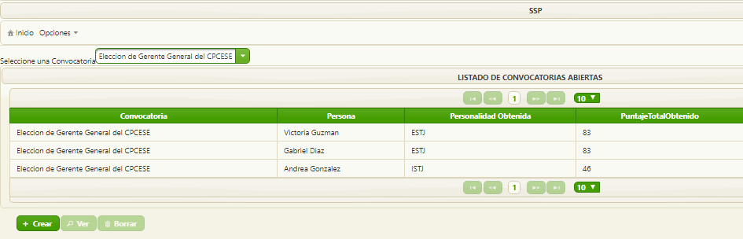

Imagen 4.1 - Resultados obtenidos por sistema

Las pantallas que muestran en detalle cómo se realiza todo el proceso por sistema, son presentadas en el Anexo de prueba.

Los gerentes de la consultora se mostraron muy conformes con los resultados obtenidos por medio de sistema, ya que estaban en concordancia con lo esperado. Dicha opinión esta expresada en la nota enviada por la consultora que se muestra a continuación:

|  |
| --- |
| Santiago del Estero, miércoles,4 de septiembre de 2019  Informe evaluativo de Aplicación - Test de Personalidad MBTI  Aplicamos el test para la selección de Gerente General a una base de tres candidatos. Nuestra experiencia fue la siguiente:  Primero trabajamos sobre el perfil del puesto, entendimos que este punto es fundamental para el resultado del test, así que le dedicamos tiempo tanto a la elección de las competencias claves como a la valoración de las mismas.  Luego aplicamos el test a los finalistas, para esto hicimos una prueba para detectar el tiempo de ejecución y dedujimos que es mucho para aplicarlo en instancia de entrevista por eso decidimos enviar el formulario por correo para ser completado por los candidatos.  Por último obtuvimos los resultados:  Candidato 1: 83 puntos.  Candidato 2: 83 puntos.  Candidato 3: 46 puntos.  Los valores obtenidos coinciden con la percepción sobre la terna de candidatos que fuimos evaluando a lo largo de la selección y de esta manera concluimos en la presentación de los dos primeros como finalistas de selección.  Como sugerencia podemos mencionar la ampliación del listado de competencias que se pueden implementar en el perfil del puesto y la forma de responder el test ya que lleva tiempo para hacerlo en instancias de entrevistas.  Estamos conforme con los resultados obtenidos ya que confirmó mediante un dato objetivo nuestra evaluación de los candidatos. Los dos primeros con un puntaje alto son los que más se acercan al perfil óptimo del puesto.  Lic. Andrea Lozano |

# Capitulo V - Conclusiones

Con este proyecto se buscó contribuir en diferentes partes del proceso de selección de personal, no sólo desde el punto de vista informático, sino también desde el punto de vista organizacional, tal como se pudo asesorar en la bibliografía de Martha Alles, la cual define el perfil como la mayor dificultad durante todo el proceso de selección de personal. Este paso es vital y a la vez ignorado en la mayoría de los casos, ya que se utilizan mayormente, otras políticas de selección más informales (por recomendación, por amiguismo, etc.).

Otro punto importante es poder definir en palabras las características que se buscan en los postulantes, ya que mayormente las organizaciones no poseen un área o profesional de RRHH con los conocimientos necesarios para realizar esta tarea.

Se observó también que el proceso de selección de personal se lleva a cabo de una manera informal para la importancia que debería tener el mismo, sin contar, por ejemplo, con una herramienta informática que realice el seguimiento de dicho proceso de una manera íntegra, registrando la información de cada uno de sus pasos.

Además, se vio la oportunidad de implementar una herramienta software en dicho proceso, que permita categorizar o diferenciar a los postulantes, según cumplan o no los requisitos que se buscan, dando una solución a la problemática mencionada anteriormente. Por esta razón se eligió el test MBTI, una herramienta ampliamente usada por psicólogos en la selección de personal.

Así como se definió el uso del test MBTI, también se eligió para la definición del perfil, las competencias conductuales de Martha Alles. Esta elección se realizó, con el fin de dar un marco formal a la creación del perfil, así como también poder integrar éstos con los tipos de personalidades que se pueden obtener mediante el test de personalidad mencionado. Dicho en otras palabras, las competencias requeridas, junto con la personalidad obtenida, definen en qué medida el postulante cumple con los requisitos del perfil.

En primera instancia, junto con la psicóloga Ana Mayuli, profesional que se desempeña en la empresa Hamburgo Seguro S.A., se desarrolló el sistema experto del test MBTI. En conjunto, se pudieron obtener las reglas e ir depurando el funcionamiento del mismo hasta obtener las respuestas que obtendría un experto. Estas funcionalidades permiten cumplir con los objetivos específicos del proyecto.

Luego, se desarrolló el software para la gestión del proceso de selección, integrando dentro de éste al sistema experto, cumpliendo de esta manera con el objetivo general propuesto para este proyecto. El mismo permite el ingreso de las respuestas del postulante al test MBTI. Estas son enviadas al mencionado componente, el cual devuelve la personalidad obtenida con respecto al postulante.

Una vez probado el funcionamiento del mismo, se contactó una consultora del medio, la cual tiene probada experiencia en el manejo de sistemas similares para la calificación de postulantes. Estos se mostraron interesados en el proyecto y a la vez, dispuestos a realizar una prueba de campo.

A partir de las pruebas realizadas en la consultora ADM, se llegó a la conclusión de que el sistema propuesto trabaja satisfactoriamente con la aplicación del test MBTI y las competencias conductuales de Martha Alles. Además de su relación, se estableció una reducción en el tiempo del proceso de selección, y una conformidad de los usuarios, en el uso del mismo, el análisis de los objetivos cumplidos a partir de estas pruebas se plasma en la tabla 4.2.

|  |  |  |
| --- | --- | --- |
|  | ***Método convencional de selección de personal*** | ***Por medio del sistema*** |
| ***Consistencia*** | Una vez finalizada la selección, los currículum recibidos son descartados y no hay un registro de posibles postulantes a futuro. | Cada uno de los pasos del proceso de selección son almacenados en el sistema, lo cual servirá para futuras convocatorias. |
| ***Rapidez*** | El tiempo de análisis del test por parte del profesional es en promedio de 30 minutos, ya que debe analizar cada una de las preguntas y obtener la puntuación. | Haciendo uso del sistema experto, la personalidad del postulante se obtiene de forma inmediata. |
| ***Costo*** | Para realizar el análisis de los postulantes, la compañía contrata a psicólogos que realizaran los test de aptitud. El costo del análisis llevado a cabo por el profesional, según el Colegio de Psicólogos de la provincia, al día de la fecha es de $2500 [1]por postulante, según lo expresado por autoridades de la mencionada entidad. | Los test son realizados mediante el sistema experto, y no conlleva costo alguno. |

Tabla 5.1 - Objetivos verificados mediante el sistema

# Trabajos citados

**Abiztar technologies, learning**Dominio el Problema: el modelo conceptual．*http://www.abiztar.com.mx/articulos/dominando-el-problema-el-modelo-conceptual.html．*[En línea]http://www.abiztar.com.mx/articulos/dominando-el-problema-el-modelo-conceptual.html．

**Alles Martha** *Cuestiones sobre gestión de personas: ¿Qué hacer para resolverlas?*Buenos Aires，Ediciones Granica，2016．

**—．** *Direccion Estrategica de RRHH. Gestion por competencias: El diccionario．*Buenos Aires，Editorial Granica，2002．

**—．** *Empleo: El proceso de seleccion．*Buenos Aires，Ediciones Macchi，1998．

**CABRERA ROLANDO ANONA** *SISTEMA DE AUTOMATIZACIÓN DE RECLUTAMIENTO Y SELECCIÓN, IMPLEMENTADO．*UNIVERSIDAD DE SAN CARLOS DE GUATEMALA, FACULTAD DE INGENIERIA．GUATEMALA，-，2011．Trabajo de Graduacion．http://biblioteca.usac.edu.gt/tesis/08/08_0556_CS.pdf．

**Capital Humano** [En línea]23 Junio 2015．[Citado el: 30 Marzo 2017．]http://www.capitalhumano.com.co/gestiontalento/el-modelo-star-para-reclutar-4552．

**Durkin John** *Expert Systems. Desing and Development．*，Prentice - Hall, Inc.，1994．

**Galán García Alfredo** *Sistema de selección del personal y evaluación de desempeño en el área de Recursos Humanos de．*Universidad Peruana de Ciencias Aplicadas (UPC)．Lima，-，2020．http://doi.org/10.19083/tesis/650367．

**GuideIonos- Startup**Ionos - Startup Guide．[En línea]26 10 2018．[Citado el: 26 abril 2021．]https://www.ionos.es/startupguide/productividad/perfil-de-puesto-de-trabajo/．

**Lopez Gumucio J.R. L.** *La selección de personal basada en competencias y su relación con la eficacia organizacional.*s.l.，Perspectivas，2010．

**Mon Alicia** *Implantacion de Software, un modelo Basico．*s.l.，WICC 2014 XVI WORKSHOP DE INVESTIGADORES EN CIENCIAS DE LA COMPUTACION，2014．

**Myers P.B.** *Manual: A guide to the delelopment and use of the Myers-Briggs Type Indicator.*s.l.，TEA Ediciones，1985．

**PressmanRojer S.** *Ingenieria del Software, un enfoque practico VII edicion．*Mexico D.F.，The McGraw-Hill ，2010．

**Reyes Lucero NANCYANDREA REYES** *DISEÑO E IMPLEMENTACIÓN DE UN SISTEMA PARA LA．*FACULTAD DE SISTEMAS Y TELECOMUNICACIONES，UNIVERSIDAD ESTATAL PENÍNSULA DE SANTA ELENA．LA LIBERTAD – ECUADOR，-，2014．https://repositorio.upse.edu.ec/xmlui/handle/46000/1609．

**SlagleJ.,& Wick, M. R.** *A method for evaluating candidate expert system applications．*s.l.，AI Magazine，1988．

**Tabares-Ospina H.A., Monsalve-Llano, D. A. & Diez-Gomez, D.** Modelo de sistema experto para la selección de personal docente universitario.[En línea]2013．http://hdl.handle.net/20.500.12622/913．

**Vignaga A.,& Perovich, D.** *Enfoque Metodológico para el Desarrollo Basado en Componentes．*s.l.，Facultad de Ingeniería Universidad de la República (Uruguay), 25.，2003．

# Anexo I

Encadenamiento hacia delante de reglas para el sistema experto

Imagen A1.1: Encadenamiento hacia delante de reglas para el sistema experto

Las reglas se construyen a partir del conocimiento del experto, se almacenan en la base de conocimientos.

Hechos son del tipo: (R1 A)

(R2 B)

(R3 A)...

Las reglas son: Si (R3 B) => 2, es decir, Si la regla 3 se eligió la opción A, se suma 2 a los valores obtenidos para I. Este cálculo se realiza de manera independiente, evaluando todas las reglas relacionadas con el I, obteniendo así un valor numérico. Este se cotejará con el valor obtenido de igual manera para E. El mayor valor obtenido determina el rasgo predominante.

A continuación, se muestran las reglas para evaluar la dicotomía entre I y E

|  |  |
| --- | --- |
| **I** | **E** |
| **(R3 B) => 2** | (R3 A) => 2 |
| **(R7 B) => 2** | (R7 A) => 1 |
| **(R10 B) => 2** | (R10 A) => 2 |
| **(R13 A) => 1** | (R13 B) => 2 |
| **(R16 A) => 1** | (R16 B) => 2 |
| **(R19 B) => 2** | (R19 A) => 2 |
| **(R23 B) => 2** | (R23 A) => 1 |
| **(R31 B) => 2** | (R26 A) => 1 |
| **(R37 A) => 2** | (R31 A) => 1 |
| **(R40 A) => 1** | (R37 B) => 2 |
| **(R55 B) => 1** | (R40 B) => 1 |
| **(R60 B) => 1** | (R66 A) => 1 |
| **(R72 B) => 1** | (R68 A) => 1 |
| **(R75 A) => 1** | (R72 A) => 1 |
| **(R79 B) => 2** | (R75 A) => 2 |
| **(R81 C) => 2** | (R79 A) => 2 |
| **(R86 B) => 1** | (R81 B) => 1 |
| **(R90 B) => 2** | (R86 A) => 1 |
|  | (R90 A) => 1 |

**Base de hechos**

A continuación, se muestra un fragmento de la base de hechos. La misma se obtiene mediante las respuestas ingresadas por el postulante a la hora de responder el test MBTI. Estas respuestas, son almacenadas en un archivo que luego es procesado por el sistema experto, con el fin de obtener la personalidad del postulante.

**Hechos**

(R1 A)

(R2 B)

(R3 A)

(R4 A)

(R5 A)

(R6 A)

(R7 B)

(R8 A)

(R9 A)

(R10 A)



Imagen A1.2: modelo de interfaz 1



Imagen A1.3: modelo de interfaz 2



Imagen A1.4: modelo de interfaz 3



Imagen A 1.5: Modelo de Interfaz 4



Imagen A 1.6: Modelo de Interfaz 5



Imagen A 1.7: Modelo de Interfaz 6



Imagen A 1.8: Modelo de Interfaz 7

# Anexo de pruebas

A continuación, se adjuntan las pantallas del sistema A.P.S.S., documentando su funcionamiento. Para dar inicio al sistema, se ofrece la interfaz presentada en la imagen AP1.1 con el menú de opciones en la parte inferior. En ella se puede comenzar cargando los curriculum vitae y/o los perfiles requeridos, no hay un orden especifico para estas dos funciones. En cambio para generar una convocatoria, sí es importante agregar por lo menos un perfil y un postulante, de lo contrario esta opción será infructuosa.

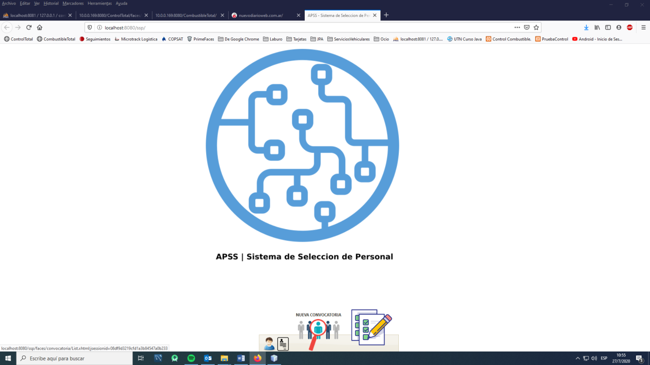

Imagen AP1.1: Index del Sistema A.P.S.S.

Comenzando por la opción Perfil, situada en la parte superior izquierda del menú principal, como se observa en la imagen AP 1.2.



Imagen AP 1.2: Menú Principal (Opción Perfil)

En la opcion “Perfil” se debe ingresar el nombre del perfil y la fecha de creacion, como se muestran en las imágenes AP1.3 y AP1.4.

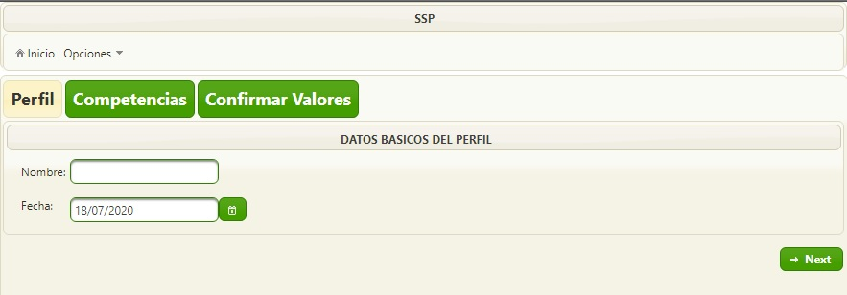Imagen AP 1.3: Creación del Perfil

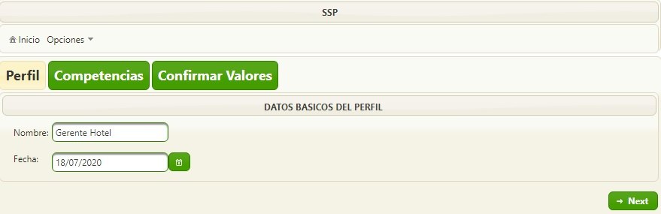Imagen AP 1.4: Identificación del Perfil

En la imagen AP 1.5 se presenta el conjunto de competencias de Martha Alles (a) en las que, el administrador debe seleccionar (b) aquellas que son asignadas al perfil.

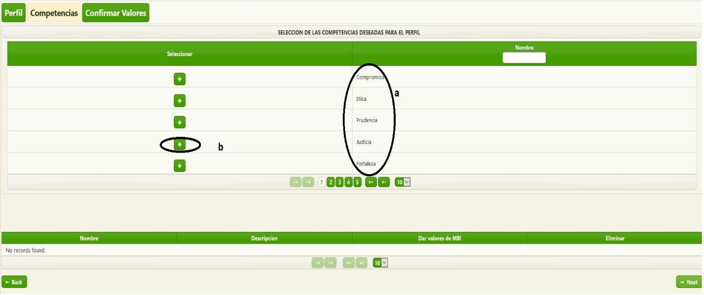Imagen AP 1.5: Selección de las competencias que tendrá el perfil

Una vez seleccionada la competencia, la misma se coloca en la parte inferior como confirmación de que es una competencia seleccionada como se observa en la imagen AP 1.6.

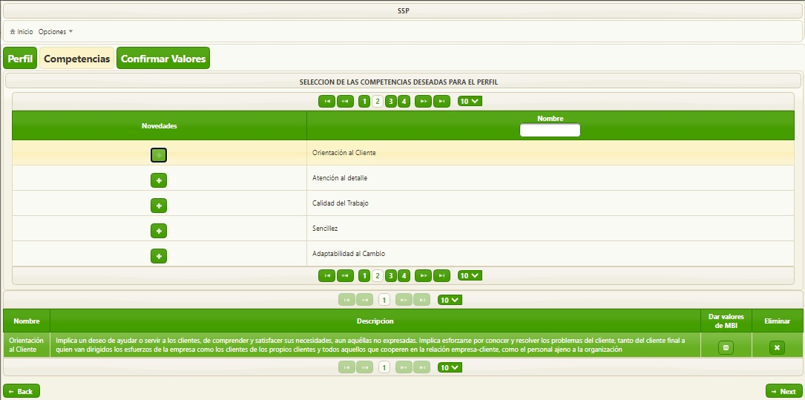Imagen AP 1.6: Competencia Seleccionada

Una vez seleccionada la competencia, en la parte derecha se encuentra la opción “Dar valoración MBTI”

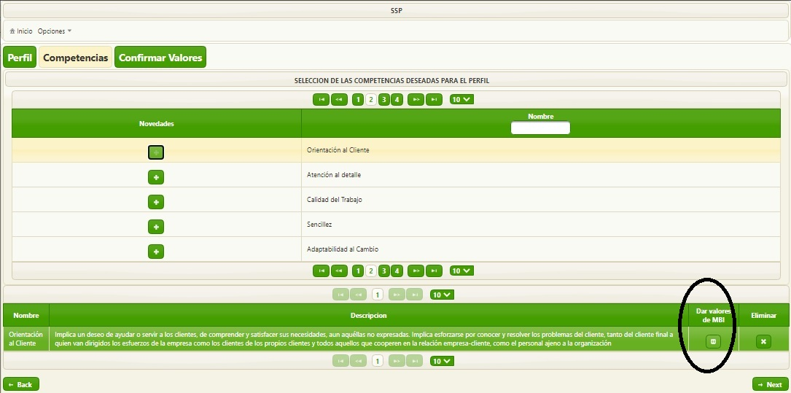Imagen AP 1.7: Seleccionar la opción "Dar valores MBTI"

Luego de ello, se despliega un conjunto de personalidades MBTI para asignar valor con respecto a la competencia seleccionada:

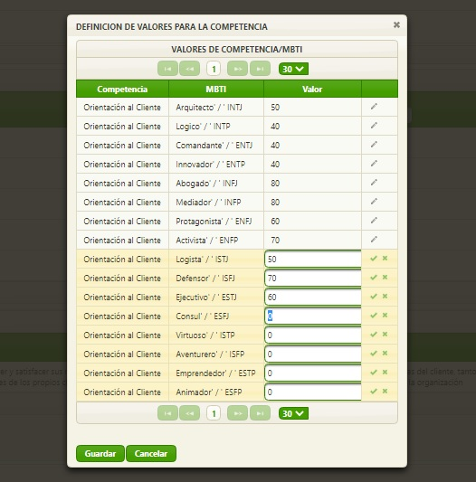

Imagen AP 1.8: Asignación de valores a las competencias según la personalidad

Una vez finalizada la valoración de la competencia con respecto a las personalidades, el administrador puede finalizar la asignación de valores, presionando la opcion “Guardar”.

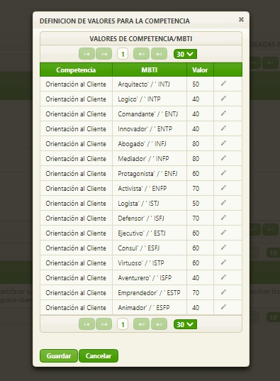

Imagen AP 1.9: valores asignados a competencia (orientación al cliente) según las 16 personalidades MBTI

Luego de ello el sistema regresa a la solapa confirmar valores, donde se encuentra la opción “Grabar perfil”, una vez presionado este botón, el perfil podrá ser usado para imputarlo a cualquier convocatoria.

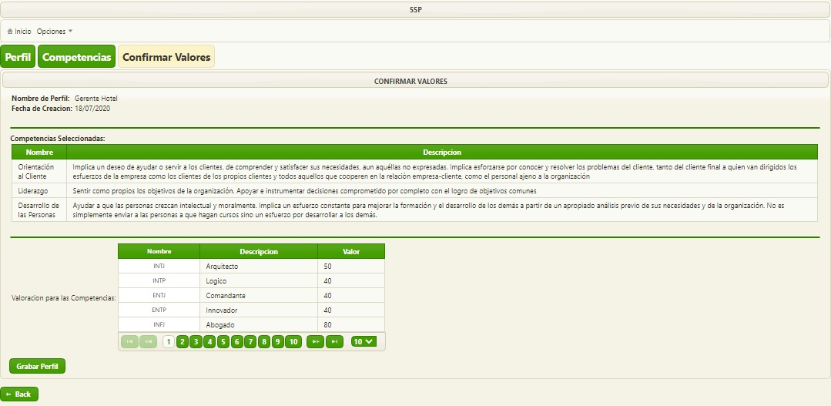

Imagen AP1.10: perfil creado (Gerente de Hotel) y listo para ser imputado a una convocatoria

Otra de los requerimientos necesarios para que se realice una convocatoria es que se carguen por lo menos un currículum vitae. Esta función se realiza seleccionando la opción “persona” (a) en el menú principal, y una vez hecho esto se despliega el conjunto de personas a las que se les cargó el currículum y cada uno de los datos requeridos. En el caso de que el administrador requiera la carga de un currículum nuevo se selecciona la opción “Crear” (b), con la que se despliega un conjunto de campos requeridos para la carga del postulante. Y ya finalizada la carga, se selecciona la opción “Guardar”, como se muestra en las imágenes AP1.11 y AP1.12.

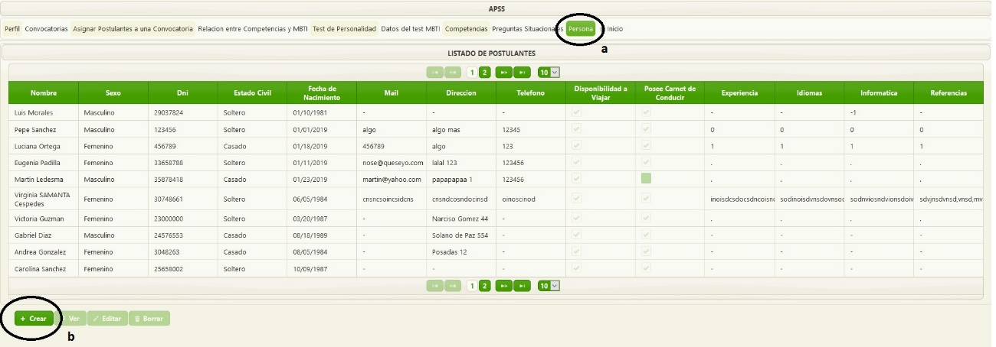imagen AP1.11: Carga del C.V.

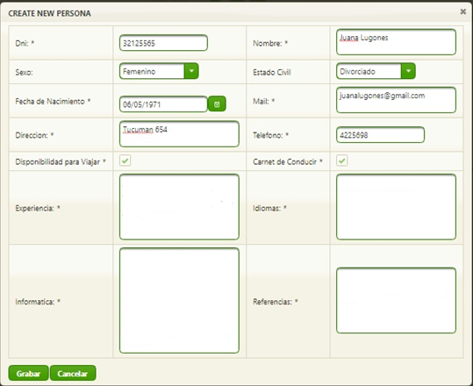

imagen AP1.12: información requerida para completar el C.V. de una persona

Una vez cargado al menos un currículum vitae y un perfil, se abre camino para generar la convocatoria a un nuevo puesto de trabajo.

En la opción “Nueva convocatoria” se ingresa al listado de las convocatorias realizadas anteriormente, en el caso de que se vaya a cargar por primera vez, o bien si se solicita una nueva convocatoria, se accede a la opción “Crear”.

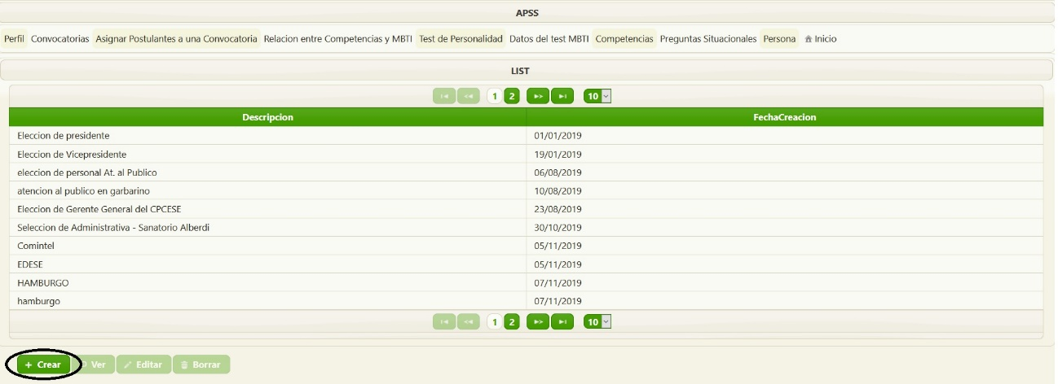Imagen AP1.13: Inicio de la creación de la convocatoria

Una vez presionada la opción “Crear” se despliega una pantalla donde se describe mínimamente el trabajo a realizar, la fecha y el perfil requerido.

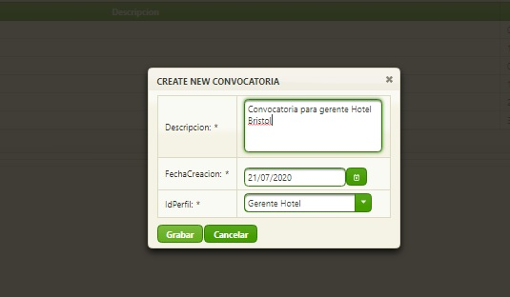Imagen AP 1.14: Nombre, Fecha y perfil requerido

Una vez creada la convocatoria, el sistema ofrece la opción de regresar al menú principal, donde se encuentra la opción, “Asignar Postulantes a Convocatoria”.



Imagen AP 1.15: asignar postulantes a una convocatoria creada

En esta opción se podrá seleccionar la convocatoria (a) y añadir postulantes cargados en el sistema (b) a esta convocatoria, para luego presionar la opción Grabar (c), y en ese momento ya se tendrá la convocatoria y sus postulantes.

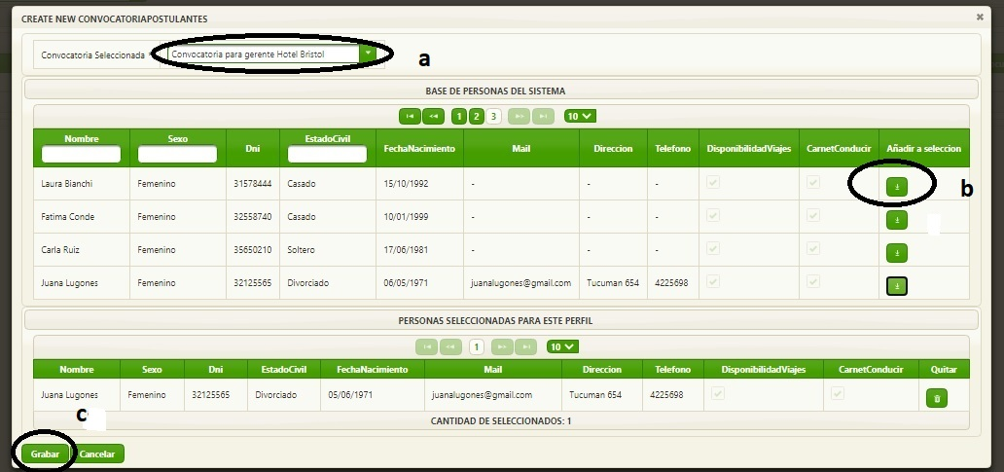

Imagen AP 1.16: Asignación de postulantes a una convocatoria

Una vez generada la convocatoria se podrá poner en marcha el test MBTI, mediante la opción “Test de personalidad” (a) situada en la parte superior del menú de opciones. Una vez allí en la parte inferior se sitúa la opción Hacer Cuestionario (b), con lo que arranca el test.

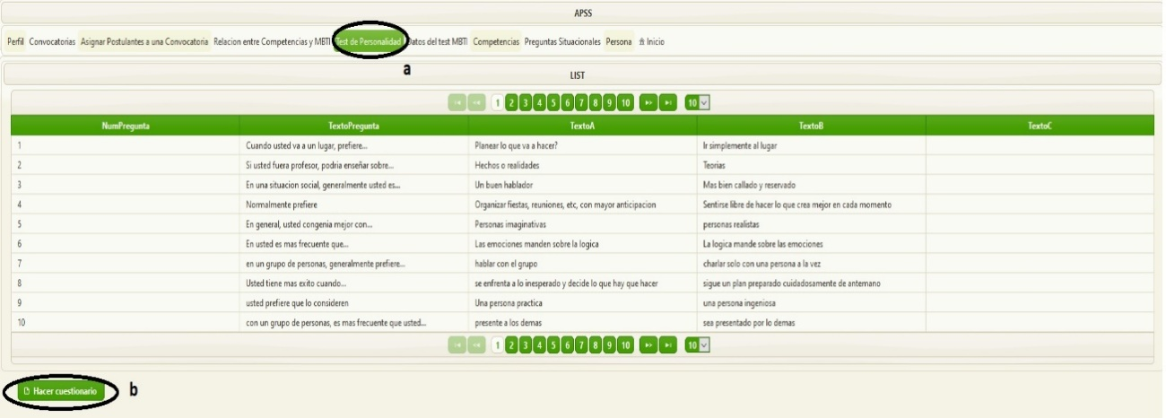

Imagen AP 1.17: Inicio del test MBTI

El test MBTI consta de 96 preguntas tipo *multiple choice* que se deben ir respondiendo (en la imagen AP 1.17 se muestran algunas de ellas) para que una vez finalizado se obtenga la personalidad del postulante. Como primer paso se debe colocar la convocatoria (a), y luego el postulante que realiza el test (b), luego de esto se puede comenzar a responder el conjunto de preguntas presentadas. Una vez concluido el test se presiona la opción “Finalizar test” (c) y los resultados al conjunto de preguntas serán almacenadas para después obtener la personalidad obtenida.

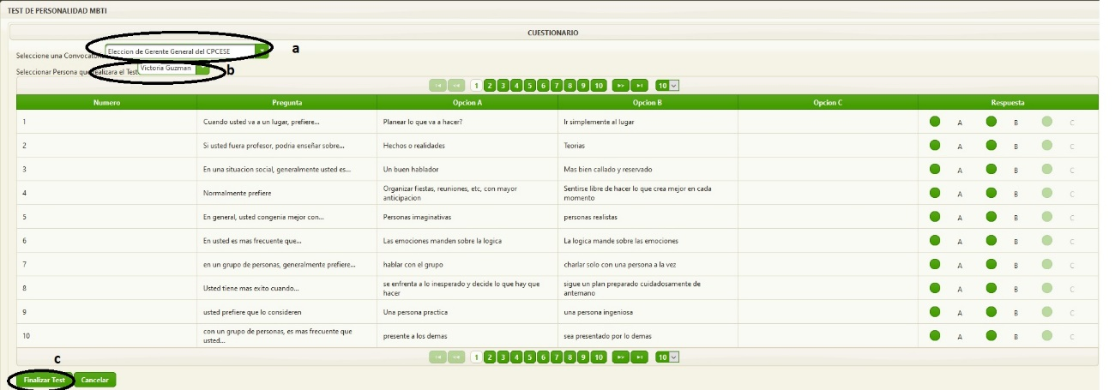Imagen AP 1.18: Preguntas del test MBTI

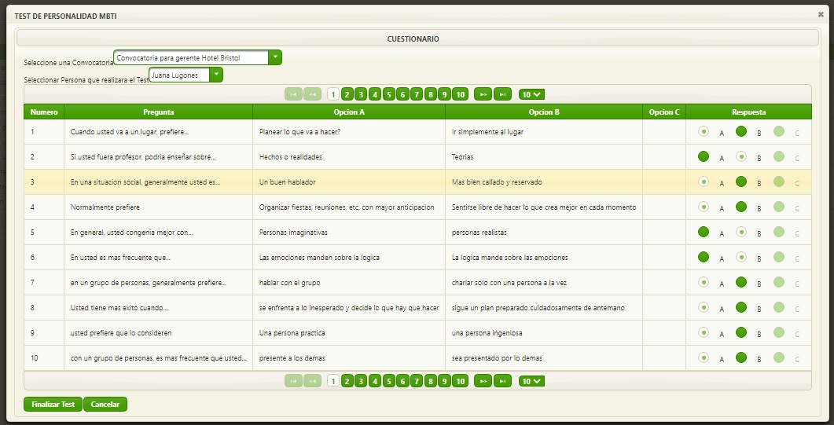Imagen AP1.19: Preguntas del test MBTI

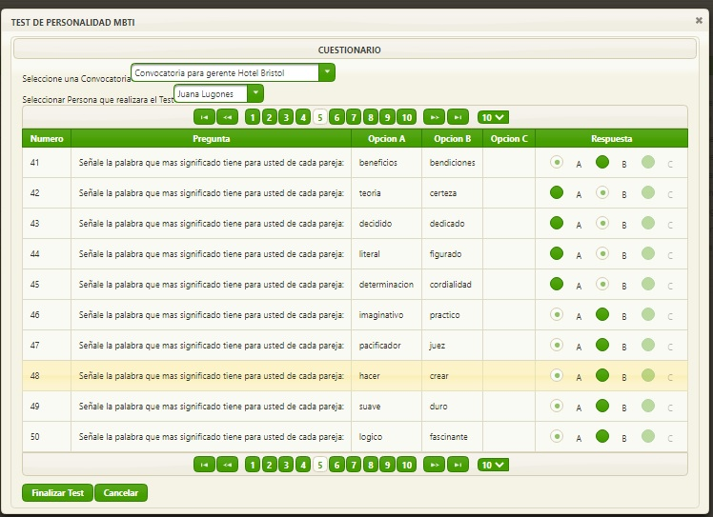Imagen AP 1.20: Preguntas del test MBTI

La personalidad se muestra en una de las opciones presentadas anteriormente, que es la opción “asignar postulantes a convocatorias”, en ella se puede seleccionar la convocatoria y abajo se muestra cada uno de los postulantes con la personalidad obtenida. La misma se presenta en la imagen AP1.21, en la que se observa que las postulantes Carla Ruiz y Carolina Sánchez, son las que obtuvieron la personalidad con mayor valor.

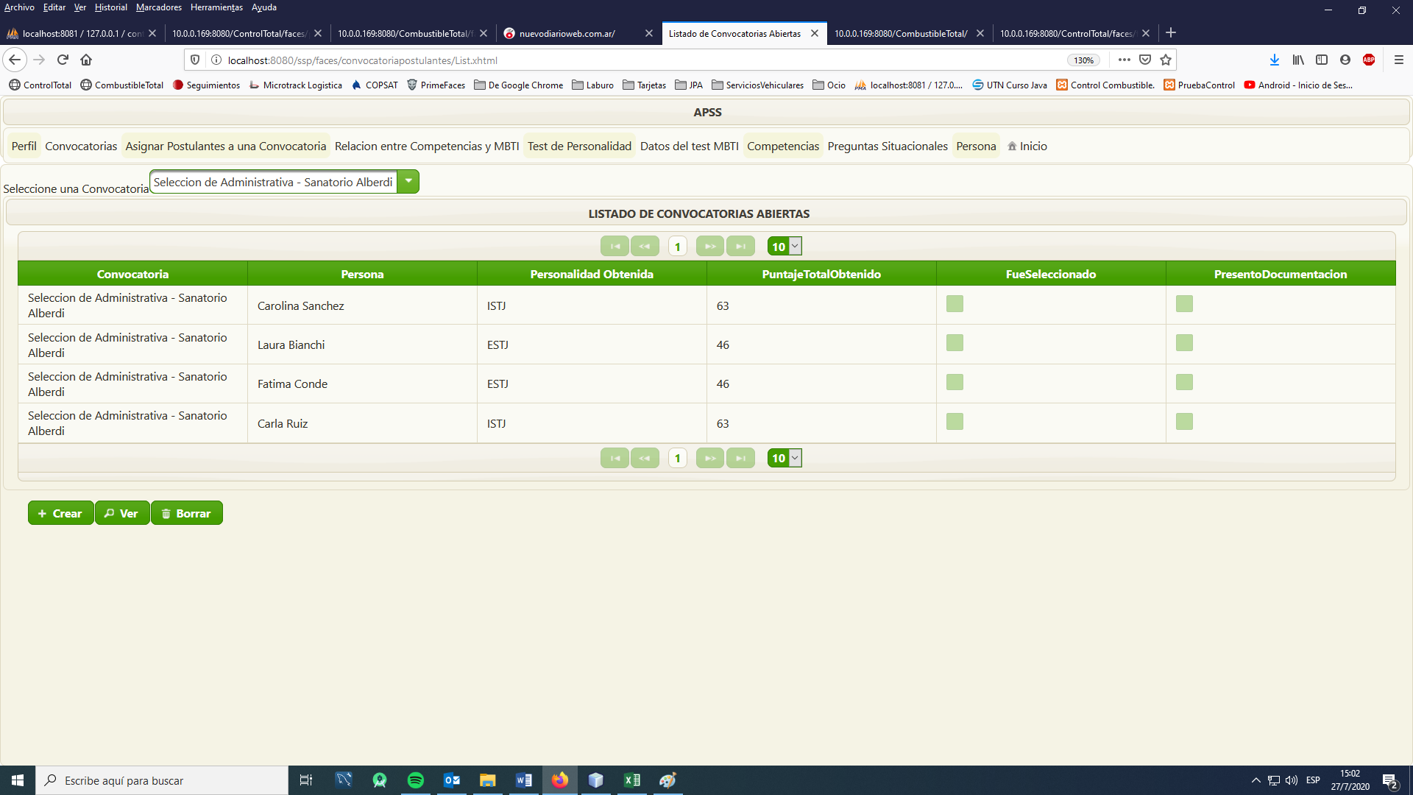Imagen AP 1.21: Personalidad obtenida

Otra de las funciones que posee el sistema A.P.S.S es las de ofrecer al administrador encargado de la selección de personal un conjunto de preguntas situacionales a las que se puede acceder mediante la opción “Preguntas situacionales” del menú. Una vez seleccionada esta opción se ofrece, como se observa en la imagen AP 1.22, la opción “Seleccione una Convocatoria” (a), luego el sistema muestra las preguntas situacionales relacionadas con esa convocatoria.

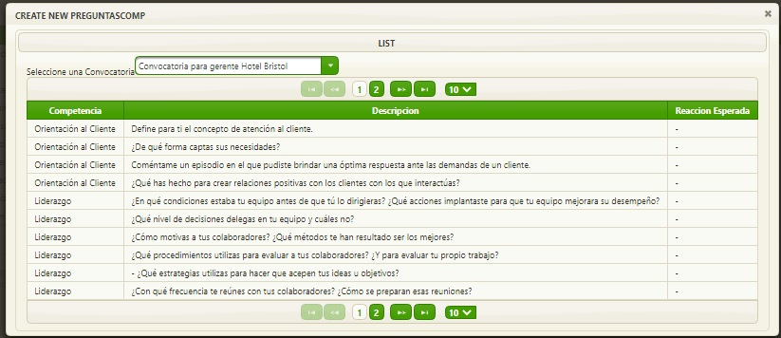

Imagen AP 1.22: Preguntas situacionales imputadas a una convocatoria (convocatoria para gerente de Hotel Bristol)

1. El valor de esta tarifa fue obtenido mediante una consulta al Colegio de Psicólogos, realizada en diciembre del 2019